UNIVERSIDAD DE INGENIERÍA Y TECNOLOGÍA
ESCUELA DE POSGRADO

TRIAJE DE RECLAMOS FINANCIEROS CON REVISIÓN HUMANA: MOTIVO SUGERIDO, RESULTADOS HISTÓRICOS, PATRONES SEMÁNTICOS Y ALERTAS SOBRE LOS RECLAMOS PÚBLICOS DE LA CFPB
TRABAJO DE INVESTIGACIÓN
Para optar el grado de Maestro en Ciencia de Datos e Inteligencia Artificial
AUTORES
Piero Palacios Bernuy (ORCID: 0000-0001-6729-4080)
Winston Flores (ORCID: 0009-0003-6837-3292)
Gianmarco Mejía (ORCID: 0000-0003-1826-6264)
Edgard Froylan Inga Quillas (ORCID: 0009-0007-5742-7207)
ASESOR
Heider Sánchez Enriquez (ORCID: 0000-0002-6022-9697)
Lima – Perú
2026

DEDICATORIA
A nuestras familias, por su apoyo y su paciencia durante los meses que tomó este trabajo.

AGRADECIMIENTOS
Al asesor del curso, Heider Sánchez Enriquez, por la orientación durante el desarrollo del proyecto. Al equipo del clúster Khipu de UTEC, por el tiempo de cómputo con el que se ajustaron y evaluaron los modelos. A la Oficina para la Protección Financiera del Consumidor de Estados Unidos (CFPB, por sus siglas en inglés), por publicar los datos que hicieron posible esta investigación.

TABLA DE CONTENIDO
Tabla de contenido: en Word, clic derecho y «Actualizar campos» (o F9) para generarla con los números de página.

ÍNDICE DE TABLAS
Tabla 1. Roles alrededor de la decisión de triaje. Cargos, poder e interés son los que los Product Lead declararon a partir de los personajes del pitch y se tratan como supuesto: no hubo acceso a una entidad y ningún rol participó fuera del pitch.
Tabla 2. Indicadores de éxito del proyecto: métrica, referencia a vencer, criterio de éxito fijado antes de correr y plazo. Los cuatro indicadores de negocio vienen del pitch y del veredicto de negocio; sus metas son supuestos del piloto, no mediciones.
Tabla 3. Mapa de alternativas: contra qué compite la propuesta, su limitación conocida y el diferenciador. Las filas del statu quo y de las herramientas comerciales son evidencia documental declarada, no observación en una entidad.
Tabla 4. Inventario de datos: fuente, unidad de análisis, volumen, periodo, uso, acceso y restricción de uso.
Tabla 5. Flujo de decisión antes y después, trazado al pitch de octubre de 2026 y generalizado al triaje. La columna «después» describe el diseño; sus efectos son metas del piloto, no mediciones.
Tabla 6. Las cinco salidas del sistema, el componente que produce cada una y para qué le sirve a la persona que hace el triaje.
Tabla 7. Requisitos del sistema y cómo se cumplen o verifican.
Tabla 8. Fases de CRISP-DM, qué se hizo en cada una y qué produjo. La ubicación de cada producto en el repositorio está en el anexo F.
Tabla 9. Filas por periodo temporal. Solo 2023–2024 y 2025-H1 entran en el modelado; 2015–2022 es contexto, 2025-H2 quedó bloqueado por un experimento anterior y 2026 es parcial.
Tabla 10. Etapas de preparación (P1–P5) tal como las registra el informe de limpieza.
Tabla 11. Problemas encontrados en los datos y su tratamiento, del informe de limpieza.
Tabla 12. Códigos usados en el documento y su significado.
Tabla 13. Ventanas temporales y filas elegibles por vista. La vista sin texto compartido decide; la completa se reporta.
Tabla 14. Hipótesis del proyecto, experimento que las pone a prueba y veredicto. El detalle de cada cifra está en la sección 5.3.
Tabla 15. T1, motivo del reclamo: Macro-F1 en calibración sin texto compartido, en el orden en que compitieron. En negrita, los candidatos que reemplazaron al vigente por cumplir la regla del 5 % con el intervalo del bootstrap a su favor.
Tabla 16. T2 (alguna solución registrada), T3 (compensación monetaria) y T4 (respuesta no oportuna): precisión promedio en calibración sin texto compartido y confirmación en 2025-H1.
Tabla 17. Las tres familias de agrupamiento sobre UMAP de 15 dimensiones (mejor configuración de cada una, muestra de 20,000 reclamos de ajuste). Solo k-medias pasa todos los criterios.
Tabla 18. Candidatos de M9 por WIS en las 12 semanas de calibración (menor es mejor) y cobertura de los intervalos de 80 % y 95 %. Las referencias no compiten.
Tabla 19. Detección de cada regla en los escenarios inyectados sobre la calibración (fracción detectada en 8 semanas y mediana del retraso en semanas) con el presupuesto de una falsa alarma al mes.
Tabla 20. Candidatos de conteo diario: WIS en los 92 días de calibración (menor es mejor), ganancia frente a la Poisson de 7 días y cobertura. Todos aceptan la regla; gana el de menor WIS.
Tabla 21. Regla diaria D-11 sobre D-D: fracción de ráfagas inyectadas detectadas en 14 días (mediana del retraso en días) con 4 falsas alarmas al mes; la última columna es el CUSUM semanal de M11 sobre las mismas ráfagas agregadas a semanas.
Tabla 22. Componentes vigentes y su cifra de calibración y de validación (2025-H1 ya consultada salvo T1, T2, T3, M9 y M10, confirmados antes de abrirla por segunda vez).
Tabla 23. D-11 v2 sobre D-D: fracción de ráfagas inyectadas detectadas en 14 días (mediana del retraso en días) con umbrales empíricos y 4 falsas alarmas al mes; la última columna es el CUSUM semanal de M11 sobre las mismas ráfagas.
Tabla 24. Las cuatro preguntas a Theorizer: trabajos recuperados y con hallazgos extraídos, teorías formadas y juicios de novedad por grado.
Tabla 25. Qué hace falta para operar el prototipo y cada cuánto reentrenar cada componente, según las señales que el propio pipeline escribe en cada puntuación.
Tabla 26. Escenarios ilustrativos del beneficio bruto anual con X = S/ 1,000,000, antes de descontar costos. Ninguna cifra es una pérdida observada ni una proyección; son supuestos declarados por los Product Lead.
Tabla 27. Riesgos de implementación y sostenibilidad, con probabilidad, impacto, disparador y mitigación. El plan B de datos es el propio conjunto de datos público.
ÍNDICE DE FIGURAS
Figura 1. Arquitectura del sistema. Arriba, el ajuste, que corre una vez en el clúster y deja componentes congelados. Abajo, la puntuación, que carga esos componentes y procesa cada lote de reclamos nuevos sin reentrenar; sus dos salidas son la ficha por reclamo y la vista de patrones que suben.
Figura 2. Reclamos con narrativa por periodo. El volumen crece con los años: 2025-H1 tiene casi tantos reclamos como los dos años de ajuste.
Figura 3. Macro-F1 de T1 en calibración por representación. El producto y los embeddings aportan; TabPFN-3.5 sobre PCA 100 más producto es el vigente.
Figura 4. WIS de calibración de los candidatos semanales. C-A, la binomial negativa jerárquica con memoria que decae, es la vigente.
Figura 5. p-valor semanal de mezcla rara (escala logarítmica). La línea marca el umbral 0.01 fijado antes de mirar; 2025-H1 ya estaba consultada.
Figura 6. Fracción detectada por escenario y regla. El CUSUM gana en los dos crecimientos sostenidos, que son los que deciden.
Figura 7. Serie semanal del patrón que recibió la ráfaga de enero de 2025 (ajuste, calibración y validación separadas por líneas punteadas): conteo observado en negro, bandas de M9 del 50 %, 80 % y 95 % en azul y alerta del CUSUM en rojo. Esa semana el patrón concentró más de la mitad de los reclamos; las semanas siguientes muestran cómo la expectativa persigue la ráfaga. El catálogo completo está en el anexo A.
Figura 8. WIS diario de calibración de los candidatos de conteo y de la referencia Poisson de 7 días.
Figura 9. Predicción diaria de D-D en los últimos 120 días de ajuste y calibración para los cuatro patrones más grandes: observados (negro), mediana predictiva (azul) y bandas del 50 %, 80 % y 95 %. El ciclo semanal domina y las bandas se ensanchan en los patrones pequeños.
Figura 10. Fracción de ráfagas detectadas por cada regla diaria y por el CUSUM semanal. Ninguna regla diaria alcanza el 50 % exigido.
Figura 11. Masa de frontera por patrón en calibración: fracción de reclamos cuyo segundo centro está a menos del 10 % de distancia relativa del primero. La línea punteada es la mediana entre patrones.
Figura 12. WIS de la memoria de C-A frente al descuento δ, en ajuste y en calibración, con la dispersión fija. La rejilla original (0.5 a 0.9) no veía el brazo izquierdo de la U.
Figura 13. Cronograma del proyecto por fase (2026), con las fechas de los sprints del curso y del cierre del modelado, y la siguiente fase prevista.
ÍNDICE DE ANEXOS
Anexo A. Catálogo de los 40 patrones
Anexo B. Tabla completa de candidatos
Anexo C. Reglas pre-registradas
Anexo D. Mapa de la rúbrica del informe de cierre (P4)
Anexo E. Declaración de uso de inteligencia artificial
Anexo F. Repositorio, trazabilidad e historial de versiones

RESUMEN
Un banco recibe reclamos escritos y debe decidir de qué trata cada uno, atenderlo a tiempo y notar cuándo algo nuevo está pasando. Este trabajo construye y evalúa un sistema de apoyo al triaje que entrega a la persona que hace ese trabajo cinco salidas: el motivo más probable del reclamo, la probabilidad de que termine con solución y con compensación, los reclamos históricos parecidos, el patrón semántico al que pertenece y, cada semana y cada día, qué patrones reciben más reclamos de lo esperado. Se siguió CRISP-DM con dos adaptaciones: la regla de decisión de cada modelo se escribió antes de correrlo y la evaluación fue hacia adelante en el tiempo, con una validación de un solo uso. Se usaron 3,837,184 reclamos públicos de la CFPB y una vista que excluye el texto reutilizado. Un modelo tabular en contexto, que no se entrena, sugiere el motivo entre 90 clases con Macro-F1 0.271 frente a 0.076 de la regla por producto; modelos lineales estiman la solución y la compensación; 40 patrones sobre embeddings organizan el flujo; una binomial negativa con memoria corta predice el volumen semanal con 30 % menos error que la referencia, y una regla acumulada detecta crecimientos de 20 % semanal en 71 % de los casos con una falsa alarma al mes. La respuesta fuera de plazo no se anticipa del texto y la alerta diaria no alcanzó la detección exigida; ambos límites se declaran. Un pipeline puntúa reclamos nuevos sin reentrenar y el contraste con la literatura respalda las elecciones centrales. El método se traslada a un banco; las cifras no.
PALABRAS CLAVES: triaje de reclamos; clasificación de texto; modelo tabular en contexto; patrones semánticos; binomial negativa; CUSUM; pre-registro; CFPB.

ABSTRACT
HUMAN-IN-THE-LOOP TRIAGE OF FINANCIAL COMPLAINTS: SUGGESTED ISSUE, HISTORICAL OUTCOMES, SEMANTIC PATTERNS AND ALERTS ON CFPB PUBLIC COMPLAINTS
A bank receives written complaints and must decide what each one is about, answer it on time and notice when something new is happening. This work builds and evaluates a triage support system that gives the person doing that work five outputs: the most likely issue, the probability that the complaint ends with relief and with monetary relief, similar historical complaints, the semantic pattern it belongs to and, every week and every day, which patterns receive more complaints than expected. CRISP-DM was followed with two adaptations: the decision rule of every model was written before running it, and evaluation was forward in time with a single-use validation period. 3,837,184 public CFPB complaints were used, with a view that excludes reused text. An in-context tabular model, which is not trained, suggests the issue among 90 classes with macro-F1 0.271 against 0.076 for the product rule; linear models estimate relief and monetary relief; 40 patterns over embeddings organize the flow; a negative binomial with short memory forecasts weekly volume per pattern with 30 % less error than the reference, and a cumulative-sum rule detects 20 % weekly growth in 71 % of simulated cases at one false alarm per month. Untimely response cannot be anticipated from the text and the daily alert did not reach the required detection; both limits are declared. A pipeline scores new complaints without retraining, and a contrast with the literature supports the central choices. The method transfers to a bank; the figures do not.
KEYWORDS: complaint triage; text classification; in-context tabular model; semantic patterns; negative binomial; CUSUM; pre-registration; CFPB.

CAPÍTULO I. VISIÓN DEL PROYECTO

1.1 Problema y oportunidad
Un banco regulado recibe cada día reclamos escritos por sus clientes. Una persona del equipo de atención los lee uno por uno, decide de qué trata cada uno, lo deriva al equipo que corresponde y vigila los plazos. Esa misma persona es la primera que podría notar cuándo una campaña, un producto o un fallo operativo empieza a generar reclamos nuevos, pero lo nota tarde, porque el volumen diario no deja ver el conjunto. Hoy salen mal dos decisiones: la tipificación de cada reclamo, que depende de quién lo lee, y la detección de un aumento sostenido en un tipo de reclamo, que no tiene una expectativa contra la cual compararse. Equivocarse cuesta reprocesos, cuando un reclamo mal tipificado vuelve a la cola, y retrasa la investigación de un patrón que se repite; en sentido contrario, cada falsa alerta consume tiempo de revisión. No existe una medición validada de ese costo en una entidad: los Product Lead lo declararon como supuesto en noviembre de 2026. La decisión es diaria; el prototipo entrega información diaria y una alerta formal semanal.
Los datos muestran por qué el problema es difícil. En los reclamos públicos de la Oficina para la Protección Financiera del Consumidor de Estados Unidos (CFPB, por sus siglas en inglés) [1], 42.8 % de las narrativas comparten texto con otra, porque muchas son plantillas de gestores de reclamos; la taxonomía de motivos cambió de nombres entre periodos (173 motivos originales reducidos a 140 canónicos); el volumen crece año a año, y en el periodo de ajuste aparecen 90 motivos distintos, muchos de ellos raros. Un sistema que clasifique por frecuencia o que memorice plantillas parece funcionar y no funciona.
La oportunidad es apoyar las tres decisiones del triaje sin reemplazar a la persona: qué es este reclamo (el motivo más probable y los tres más probables), qué suele pasar con reclamos así (si casos parecidos terminaron con una solución registrada o con compensación) y qué está cambiando (qué patrones de reclamos reciben más de lo esperado esta semana y hoy). El sistema entrega evidencia; la decisión queda en la persona.
Por qué este proyecto. El proyecto se eligió de la cartera del curso por tres criterios que los Product Lead reconstruyeron en noviembre de 2026, porque no hay acta del proceso de selección: el impacto potencial en el negocio, al apoyar la detección oportuna de incidencias recurrentes y reducir reprocesos; la viabilidad técnica, con procesamiento de lenguaje natural, aprendizaje automático y detección de cambios en conteos; y la disponibilidad de información, porque los 3,837,184 reclamos públicos de la CFPB permiten construir y evaluar el método completo sin depender de datos confidenciales de una entidad. Los dos últimos criterios son datos documentales; el primero es un supuesto declarado.
Qué cambió desde el pitch. El pitch de octubre de 2026 se tituló «Fraude oculto desde reclamos bancarios»: proponía usar los reclamos como segunda capa para descubrir modalidades de fraude que escaparon a los controles, con la jefatura de prevención de fraude como usuaria principal y alertas priorizadas por soles expuestos. La evidencia obligó a generalizar esa formulación. Los datos públicos no contienen etiqueta de fraude confirmado ni pérdidas asociadas, de modo que la recurrencia de un patrón no confirma fraude; el veredicto de negocio del 30 de octubre de 2026 (anexo F) fijó el alcance como apoyo al triaje y a la investigación de patrones recurrentes, que pueden revelar incidencias operativas o posibles modalidades de fraude, sin decisiones automáticas ni afirmación de ahorro. Después cambiaron dos cosas más por la evidencia: la respuesta fuera de plazo salió del triaje porque no se anticipa del texto, y la alerta diaria pasó de salida prometida a límite declarado porque no alcanzó la detección exigida con el presupuesto de falsas alarmas. Se mantuvo lo central del pitch: las tres decisiones, la revisión humana obligatoria, la agrupación de reclamos parecidos de distintos clientes y la alerta cuando un patrón crece fuera de lo esperado, con la evaluación hacia adelante y reglas escritas antes de correr.
Retroalimentación recibida. Según la registran los Product Lead, fue de dos tipos. En la asesoría programada, el asesor pidió profundizar en las técnicas de minería de texto y mantener una validación humana que permita mejorar el modelo; lo primero se atendió con las representaciones numéricas del texto, el espacio semántico y el modelo tabular en contexto (capítulo III), y lo segundo con la revisión humana obligatoria y el registro de lo que la persona confirma o corrige, diseñado para la siguiente fase. En el pitch, la observación fue que los datos provienen de un mercado, el de Estados Unidos, distinto del de los stakeholders, que son bancos peruanos; se mantuvo la fuente pública por ser la única disponible, y la transferencia a reclamos de una entidad peruana se declara como límite y como primer paso de la siguiente fase (secciones 4.4 y 6.3). No hay actas de esas sesiones; lo anterior es el registro del equipo.

1.2 Usuarios, clientes y casos de uso
Tabla 1: Roles alrededor de la decisión de triaje. Cargos, poder e interés son los que los Product Lead declararon a partir de los personajes del pitch y se tratan como supuesto: no hubo acceso a una entidad y ningún rol participó fuera del pitch.
Rol | Cargo | Poder / interés | Qué gana | Cómo participó
Dueño del problema | Jefatura de prevención de fraude o de riesgo operativo (en el pitch, jefatura de prevención e inteligencia de fraude) | alto / alto | Que los reclamos se tipifiquen bien y que un patrón recurrente se note antes de que crezca | Personaje del pitch; sin entrevista
Usuario | Analista de atención o posventa (ficha por reclamo) y analista de riesgos o fraude (patrones que suben) | bajo / alto | Menos lectura, menos derivaciones erradas, una lista corta de patrones que suben | Personaje del pitch; el diseño de las pantallas partió de la decisión descrita en 1.1
Pagador | Gerencia de riesgos, con cargo al presupuesto de prevención de fraude, riesgos u operaciones | alto / medio | Reprocesos y tiempo de revisión evitados; detección temprana | Propuesto por los Product Lead; identidad y compromiso de compra sin validar
Afectado | El cliente que reclama y el equipo de posventa | bajo / medio | Respuesta más rápida y mejor dirigida; ninguna decisión automática sobre su caso | Ninguna salida decide; revisión humana obligatoria
Equipo de datos | Responsable de los modelos | — | Señales claras de cuándo reentrenar; trazabilidad | Diseño del pipeline y de las señales

Los casos de uso principales son cuatro. (1) Ficha del reclamo: al abrir un reclamo, la persona ve el motivo sugerido con sus tres opciones y lo confirma o lo corrige; ve también las probabilidades de solución y de compensación, el patrón al que pertenece, qué tan fiable es esa asignación y cinco reclamos parecidos con su desenlace. (2) Patrones que suben: cada semana y cada día, una tabla con lo observado, lo esperado, el intervalo y el estado de cada patrón (alerta, por encima de lo esperado, dentro de lo esperado), con filtro de fechas. (3) Revisión de una alerta: marcarla como revisada, como aumento real, como eco de una ráfaga anterior o como reasignación de reclamos entre patrones. (4) Operación: puntuar el lote diario de reclamos nuevos y atender las señales de reentrenamiento.

1.3 Objetivo general
Construir y evaluar, de forma reproducible y con reglas de decisión fijadas antes de ver los resultados, un sistema de apoyo al triaje de reclamos que sugiera el motivo, estime los resultados históricos, encuentre reclamos parecidos y detecte patrones semánticos cuyo volumen aumenta, de modo que la persona que hace el triaje decida con mejor evidencia.

1.4 Objetivos específicos
- Sugerir el motivo de un reclamo a partir de su texto y de su producto, con más acierto que la regla que asigna a cada producto su motivo más frecuente.
- Estimar, a partir del texto, la probabilidad de que un reclamo termine con una solución registrada y con una compensación monetaria, y determinar si la respuesta fuera de plazo también se puede anticipar del texto.
- Construir un espacio semántico de reclamos que permita recuperar casos parecidos y una partición de ese espacio en patrones que se mantenga estable en el tiempo y detecte reclamos que no se parecen a nada conocido.
- Predecir el volumen semanal de cada patrón con una expectativa y un intervalo, y derivar de ese modelo una regla de alerta de aumento sostenido con un presupuesto declarado de falsas alarmas.
- Probar si la misma arquitectura de conteo y de alerta funciona a resolución diaria.
- Entregar un pipeline de inferencia que, ajustado una vez, puntúe reclamos nuevos sin reentrenar y reproduzca los resultados congelados.
La preparación de los datos, el registro de cada decisión y el contraste con la literatura no son objetivos de investigación sino medios; se describen en el capítulo IV.

1.5 Propuesta de valor y KPIs de éxito
Propuesta de valor. Para la persona que hace el triaje, un sistema de apoyo que le dice qué es cada reclamo, qué suele pasar con reclamos así y qué está cambiando, con cifras que vienen de modelos evaluados hacia adelante en el tiempo y con un presupuesto declarado de falsas alarmas. Frente a la lectura manual y a la vigilancia por totales, convierte un flujo de texto en evidencia revisable cada día. El one-liner del pitch de octubre de 2026, «convertimos reclamos sueltos en alertas semanales de posibles patrones de fraude, con revisión humana», se generaliza aquí: convertir reclamos sueltos en evidencia revisable, un motivo sugerido por reclamo y una alerta semanal por patrón que sube, con revisión humana.
Cada indicador se define con una métrica, una referencia a vencer y un criterio de éxito escrito antes de correr los modelos. Las referencias son las reglas más simples posibles: asignar a cada producto su motivo o su tasa más frecuente, y esperar para cada patrón el mismo volumen de las últimas semanas. Las métricas se definen en el capítulo II y los resultados se presentan en el capítulo V. Los indicadores de negocio son los del pitch, generalizados de fraude a incidencias recurrentes; ninguno se ha medido, porque requieren tiempos y pérdidas de una entidad (sección 6.2).
Tabla 2: Indicadores de éxito del proyecto: métrica, referencia a vencer, criterio de éxito fijado antes de correr y plazo. Los cuatro indicadores de negocio vienen del pitch y del veredicto de negocio; sus metas son supuestos del piloto, no mediciones.
Indicador | Métrica | Referencia | Criterio de éxito | Plazo
Motivo sugerido | Macro-F1 en calibración, sin texto compartido | regla por producto, 0.076 | al menos 5 % de mejora relativa sobre el modelo vigente, con el intervalo del bootstrap a favor | Sprint 3 (31-oct-2026)
Solución registrada y compensación | Precisión promedio (AP) | regla por producto, 0.454 y 0.174 | misma regla | Sprint 3
Patrones semánticos | Estabilidad entre submuestras (ARI) y cobertura de reclamos futuros | criterios fijados antes | ARI ≥ 0.6 y cobertura ≥ 70 % | Sprint 3
Conteo semanal por patrón | WIS en calibración (menor es mejor) | Poisson de 4 semanas, 43.1 | al menos 5 % menos WIS con el intervalo a favor; cobertura del intervalo de 80 % entre 70 % y 90 % | Sprint 3
Alerta semanal | Fracción de crecimientos de 10 % y 20 % semanal detectados con una falsa alarma al mes | regla de una semana | la regla acumulada detecta al menos 5 puntos más en ambos crecimientos | Sprint 3
Conteo diario por patrón | WIS diario | Poisson de 7 días, 9.26 | misma regla que el semanal | Sprint 3
Pipeline de inferencia | Puntuar dos semanas de reclamos sin reentrenar | — | corre de extremo a extremo y reproduce la alerta congelada | Sprint 3
Tiempo de revisión por reclamo (negocio) | Minutos del analista por reclamo, con y sin la lista corta de motivos | por medir en el piloto: revisión sin apoyo | meta por fijar con la medición de línea base | Piloto (Capstone II)
Tiempo de detección (negocio) | Días entre el primer reclamo de un episodio y la primera alerta revisable | por medir en datos históricos de la entidad | menos de 6 días (meta del pitch; la alerta vigente es semanal) | Piloto (Capstone II)
Precisión de alertas (negocio) | Fracción de las alertas revisadas que el equipo confirma como incidencia real | no aplica sin la capa | al menos 60 % (meta del pitch) | Piloto (Capstone II)
Pérdida evitada (negocio) | Pérdida vía reclamos × fracción evitable × fracción capturada | cero sin la capa | al menos 10 % del potencial (meta del pitch) | Primer año del piloto

1.6 Hipótesis o tesis del proyecto
La tesis es que, con datos públicos y reglas fijadas de antemano, se puede construir un sistema de apoyo al triaje cuyas salidas sean útiles y cuyos límites estén medidos. Se desagrega en seis hipótesis, una por objetivo específico, que se ponen a prueba en el capítulo V:
- El texto del reclamo, combinado con el producto, permite sugerir el motivo con más acierto que la regla que asigna a cada producto su motivo más frecuente.
- El texto anticipa si un reclamo terminará con una solución registrada y con una compensación mejor que la regla por producto, y anticipa también si la respuesta llegará fuera de plazo.
- Un espacio semántico construido con representaciones numéricas del texto (embeddings) recupera reclamos parecidos que comparten producto y motivo, y admite una partición en patrones que se mantiene estable entre submuestras y cubre los reclamos futuros.
- Un modelo bayesiano de conteo con memoria corta predice el volumen semanal de cada patrón con menos error que una referencia Poisson, y una regla acumulada sobre sus excesos detecta crecimientos sostenidos con una falsa alarma al mes.
- La misma arquitectura de conteo y de alerta funciona a resolución diaria.
- Un pipeline que se ajusta una sola vez puntúa reclamos nuevos sin reentrenar y reproduce los resultados congelados.

CAPÍTULO II. ANÁLISIS Y FUNDAMENTOS DEL PROYECTO

2.1 Antecedentes y revisión de literatura
La revisión cubre cinco frentes, uno por componente del sistema propuesto: la clasificación de narrativas de reclamos, el descubrimiento de patrones en texto, el pronóstico de conteos cortos por categoría, la vigilancia de cambios y el protocolo de evaluación. Se hizo con dos herramientas de búsqueda asistida por modelos de lenguaje, descritas en la sección 4.3: Asta Paper Finder [2], [3], con cinco búsquedas que dejaron una treintena de trabajos tabulados por componente, y Asta Theorizer [4], con cuatro preguntas que recuperaron 148 trabajos, extrajeron hallazgos de 98 de ellos y dejaron 67 cuyos hallazgos sostienen alguna de las teorías formadas; esos 67 trabajos son los que se citan en el capítulo V. El equipo validó la lista de trabajos y las teorías en cada etapa. Las dos revisiones completas, con sus tablas, están enlazadas en el anexo F.
Clasificación de narrativas de reclamos. Los trabajos sobre la base de reclamos de la CFPB representan el texto como bolsa de palabras (bag of words, el recuento de las palabras que aparecen en cada texto) o como embeddings (vectores numéricos que resumen el significado del texto, calculados por una red neuronal entrenada con grandes volúmenes de texto), y sobre esa representación ajustan un clasificador lineal con pocas clases gruesas, para tipificar el reclamo o para anticipar la respuesta de la empresa [5], [6], [7]. Fuera de ese dominio, la literatura reciente combina un codificador de texto congelado con una cabeza de decisión que no se entrena: un modelo tabular en contexto, es decir, un modelo que recibe una tabla de ejemplos etiquetados como contexto y predice los casos nuevos sin ajustar parámetros [8], [9], [10]. Usar uno de esos modelos como cabeza sobre embeddings congelados funciona en catorce conjuntos de datos de imagen, texto y audio [11], y los embeddings de texto toleran perder hasta la mitad de sus dimensiones con una pérdida pequeña de exactitud [12], lo que justifica comprimirlos antes de entregarlos a la cabeza. Las tendencias que señala esa literatura son el blanqueo de los embeddings (centrar y reescalar las dimensiones para que ninguna domine) antes de comprimirlos, la curación del contexto con un mínimo de ejemplos por clase y el ajuste fino ligero del modelo tabular [13], [14].
Descubrimiento de patrones en texto. El flujo de trabajo de referencia para descubrir temas en texto con embeddings es BERTopic [15]: calcular embeddings, reducirlos con UMAP (una técnica que proyecta vectores de muchas dimensiones a pocas conservando la vecindad) [16] y agruparlos (clustering) con HDBSCAN, un algoritmo que deja fuera de todo grupo los puntos que considera ruido; Top2Vec sigue la misma secuencia [17]. La limitación conocida de esa cadena es que la proyección UMAP depende del grafo de vecinos del lote que se proyecta y no es determinista [18], por lo que asignar un documento nuevo a un grupo existente es un problema en sí mismo. Las soluciones documentadas son anclar los grupos a prototipos fijos en un espacio fijo, entrenar una proyección paramétrica [19], extender la proyección con puntos de referencia [20] o agrupar de forma incremental creando grupos nuevos cuando aparecen [21], [22]. Existen índices de estabilidad de los grupos [23] y detectores de deriva sobre particiones de k-medias [24], pero casi no hay trabajos sobre cómo la inestabilidad de las etiquetas se propaga a los conteos por grupo cuando esos conteos se vigilan en el tiempo.
Pronóstico de conteos cortos por categoría. Para conteos sobredispersos (con más variación que la de una Poisson) la práctica publicada usa la binomial negativa, con jerarquías que comparten información entre categorías y con estados latentes que evolucionan en el tiempo [25], [26], [27]. Cuando las categorías comparten un total conocido, la descomposición en total y composición tiene un marco formal, el Dirichlet-multinomial-Poisson [28], cuya pieza de composición es la distribución Dirichlet-multinomial [29]. Las versiones dinámicas de la composición (logístico-normales multinomiales) exigen una inferencia especializada: muestrear la trayectoria entera o colapsar bloques del modelo, porque los muestreadores generales se atascan [30], [31], [32]. La alternativa clásica a un estado latente es una memoria que decae con un factor de descuento, cuyo valor equilibra adaptación y estabilidad [33]. El protocolo de evaluación de pronósticos probabilísticos viene de los concursos de pronóstico epidemiológico: el weighted interval score y la cobertura de los intervalos [34], los ensambles de modelos [35] y la puntuación en escala logarítmica para que las series grandes no dominen [36]. Los modelos fundacionales de series de tiempo, entrenados con millones de series y usados sin ajuste, como Chronos [37] y TimesFM [38], no superan a referencias simples en series cortas y ruidosas según los comparativos recientes [39].
Vigilancia de cambios. La detección de aumentos en series de conteos tiene dos reglas clásicas sobre los residuos de un modelo de referencia: la suma acumulada (cumulative sum, CUSUM), que acumula los excesos sucesivos y avisa cuando la acumulación supera un umbral [40], y la regla de un periodo, que avisa cuando un solo periodo supera un umbral. Ambas están implementadas en los paquetes de vigilancia epidemiológica [41], se comparan con el presupuesto de falsas alarmas como eje común [42] y se evalúan inyectando brotes simulados en series reales [43], [44], [45]. El problema de que un brote pasado contamine la línea base tiene una corrección clásica: reducir el peso de los periodos anómalos al estimarla [46], [47], diseñada para líneas base de varios años ajustadas por regresión [48]. La alternativa es la cuarentena discreta: no usar los periodos con alarma y guardar en su lugar el valor límite [49]. Para ráfagas de pocos días, la literatura recomienda ventanas móviles cortas [50].
Protocolo de evaluación y reproducibilidad. La fuga de información, usar al entrenar información que no estaría disponible al decidir, es la causa más frecuente de resultados que no se reproducen [51]; la respuesta es evaluar hacia adelante en el tiempo y fijar el plan de evaluación antes de ver los datos, como formalizan las plataformas de pre-registro de pronósticos [52]. La reproducibilidad computacional exige que cada cifra se trace a una versión del código y de los datos [53], y la deuda técnica propia de los sistemas de aprendizaje automático se contiene separando el ajuste de la puntuación [54].
Lo que la literatura deja abierto. Tres vacíos guían este trabajo. No se encontraron trabajos que usen un modelo tabular en contexto sobre narrativas de reclamos con decenas de motivos desbalanceados: las cifras publicadas son con cinco o seis clases gruesas. No se encontraron trabajos que evalúen la estabilidad temporal de los patrones de texto ni su cobertura de documentos futuros, ni que estudien cómo la inestabilidad de la asignación se traslada a conteos vigilados. Y la corrección clásica de la línea base está evaluada con memorias de años, no con memorias de pocas semanas como las que piden las series cortas.

2.2 Bases teóricas y conceptuales
- CRISP-DM. Proceso estándar de seis fases para proyectos de minería de datos: comprensión del negocio, comprensión de los datos, preparación, modelado, evaluación y despliegue [55]. Aquí se adapta con un registro de pre-registro, que fija la regla de decisión antes de cada corrida, y una fase de cierre que prueba por regla los candidatos abiertos.
- Fuga de información y evaluación hacia adelante. Para que una evaluación imite el uso real, el modelo se ajusta con el pasado, se elige en un periodo posterior (calibración) y se confirma una sola vez en un periodo aún posterior (validación) que no se vuelve a usar [51]. Cada variable se revisa para saber si estaría disponible al decidir.
- Representación del texto. TF-IDF pondera cada palabra por su frecuencia en el texto y su rareza en el conjunto; los embeddings son vectores de cientos de dimensiones que colocan cerca textos de significado parecido. El análisis de componentes principales (PCA) comprime esos vectores conservando la mayor parte de su variación; UMAP los proyecta a pocas dimensiones conservando la vecindad; k-medias (k-means) los reparte en un número fijo de grupos alrededor de centros.
- Modelo tabular en contexto. Un modelo entrenado de antemano sobre millones de problemas tabulares sintéticos que, dado un conjunto de ejemplos etiquetados, predice los casos nuevos sin ajustar parámetros [8]. Su límite práctico es cuántas filas y cuántas columnas puede recibir como contexto.
- Métricas de clasificación. Macro-F1 promedia el F1 de cada clase con el mismo peso, de modo que los motivos raros pesan tanto como los frecuentes. La precisión promedio (AP) resume la curva de precisión y exhaustividad de una tarea binaria sin depender de un umbral.
- Modelos bayesianos de conteo. La binomial negativa describe conteos con más variación que la Poisson; una versión jerárquica comparte información entre categorías. La Dirichlet-multinomial [29] describe cómo se reparte un total conocido entre categorías cuando esa partición varía de un periodo a otro. Los modelos se escriben en PyMC [56] y se muestrean con el algoritmo NUTS (No-U-Turn Sampler); antes de leer resultados se revisan los diagnósticos de convergencia.
- Puntuación de pronósticos probabilísticos. El weighted interval score (WIS) combina el error de la mediana con la anchura de los intervalos y una penalización por los valores observados que quedan fuera de ellos; menor es mejor [34]. La cobertura es la fracción de observaciones que caen dentro del intervalo nominal. El log score es el logaritmo de la probabilidad que el modelo asignó a lo observado.
- Exceso y detección de cambios. Dado un pronóstico probabilístico, el exceso de un periodo es la posición del valor observado dentro de la distribución predicha, transformada a una escala normal estándar. Sobre esa serie de excesos, el CUSUM [40] acumula lo que supera una referencia y avisa al cruzar un umbral; los umbrales se fijan por simulación para un presupuesto de falsas alarmas, el número de alarmas que se acepta por mes cuando no pasa nada.
- Reproducibilidad computacional. Cada cifra se traza a una versión del código, una versión de los datos y una corrida [53], con un sistema de control de versiones para datos y artefactos (DVC) y un registro de experimentos (MLflow).

2.3 Análisis del mercado, industria o contexto
El contexto es la atención de reclamos en entidades financieras reguladas. En el Perú, las empresas supervisadas por la Superintendencia de Banca, Seguros y AFP (SBS) deben atender los reclamos de sus usuarios dentro de plazos regulados y reportarlos; la gestión diaria la realiza un equipo de atención que lee, tipifica, deriva y vigila los plazos. El proyecto se diseñó para ese equipo, con una regla de plazo en días hábiles y calendario de feriados peruanos como sustituto del indicador de oportunidad de la CFPB.
Como un banco peruano no comparte sus reclamos, el prototipo se construyó sobre los reclamos públicos de la CFPB de Estados Unidos [1]: 3,837,184 reclamos con narrativa entre 2015 y 2026, de los cuales 1,301,794 corresponden a 2023 y 2024. Es un mercado distinto, con productos y motivos propios, pero comparte la estructura del problema: texto libre, taxonomía que cambia con el tiempo, desbalance fuerte entre motivos y volumen que crece.
Cuatro cifras públicas dimensionan el contexto peruano; las cuatro son datos con fuente y ninguna mide el costo interno de una entidad. Primero, el volumen: según la SBS, los clientes presentaron 3.1 millones de reclamos contra proveedores de servicios financieros regulados en 2020 (10.6 por cada 10 mil operaciones) y 1.8 millones entre enero y septiembre de 2024 (2.1 por cada 10 mil) [57]; anualizar la segunda cifra da unos 2.4 millones, y esa anualización es un supuesto del equipo. Segundo, las operaciones no reconocidas por el cliente pasaron a ser en 2022 el primer motivo de reclamo a la banca, por delante de la duplicidad de transacciones y de los cobros indebidos [58]. Tercero, entre 2021 y marzo de 2025 el Indecopi impuso 2,891 sanciones a 271 proveedores por operaciones no reconocidas; 2,601 de ellas, el 90 %, recayeron en el sistema financiero, con multas por 3,978.8 UIT [59]. Cuarto, el plazo regulado para atender un reclamo bajó de 30 días calendario a 15 días hábiles [57], [60], y desde 2025 las empresas emisoras responden por las pérdidas de operaciones no reconocidas procesadas sin autenticación reforzada, con un último plazo de adecuación en abril de 2026 [61]. Estas cifras explican por qué importan el motivo de un reclamo y el aumento sostenido de un patrón: un reclamo mal tipificado consume parte de un plazo corto, y una modalidad que se repite entre clientes termina en sanción y en pérdida propia. El tamaño del equipo de atención de una entidad tipo no tiene dato público; los Product Lead lo estiman entre 20 y 40 analistas en un banco grande, y el número de reclamos por entidad y el costo de un error siguen siendo supuestos (sección 6.2). La propia SBS prevé desde 2025 el análisis automatizado de los datos no estructurados de los reclamos que reciben las empresas [57]: el texto del reclamo se ve ya como fuente de supervisión y no solo de atención.

2.4 Benchmarking y competencia
La solución compite contra tres cosas: cómo se decide hoy, las herramientas que ya existen en el mercado y el estado del arte académico. La tabla siguiente resume cada alternativa, su limitación conocida y en qué se diferencia la propuesta; ninguna cifra de este proyecto aparece aquí, porque los resultados se presentan en el capítulo V.
Tabla 3: Mapa de alternativas: contra qué compite la propuesta, su limitación conocida y el diferenciador. Las filas del statu quo y de las herramientas comerciales son evidencia documental declarada, no observación en una entidad.
Alternativa | Qué hace | Limitación conocida | Tipo de evidencia
Statu quo: lectura y tipificación manual, una por una | La persona lee cada reclamo, elige el motivo y deriva | No ve el conjunto: un aumento de un tipo de reclamo se nota tarde; la tipificación varía entre personas | SUPUESTO declarado
Reglas por producto | Asignar a cada producto su motivo o su desenlace más frecuente | Ignora el texto; es la referencia mínima que cualquier modelo debe superar | Diseño del protocolo de evaluación
Gestores de reclamos comerciales con tipificación asistida | La gestión de reclamos de Salesforce para servicios financieros captura, clasifica para el triaje y resume cada caso; Prodigal identifica, categoriza y resume reclamos a partir de las llamadas al centro de contacto [62], [63] | Trabajan reclamo por reclamo: no agrupan reclamos parecidos de distintos clientes ni siguen cómo crece un patrón en el tiempo; no publican su evaluación en datos comparables | Lectura del material público de ambos proveedores por los Product Lead (noviembre de 2026)
Vigilancia por totales | Mirar el volumen total de reclamos por semana | Un patrón que crece queda oculto en el total | Diseño: cada patrón se vigila contra su propia expectativa
Clasificadores publicados sobre la CFPB | TF-IDF o embeddings con cabeza lineal y cinco o seis clases gruesas [5], [6], [7] | Clases gruesas; no abordan decenas de motivos desbalanceados ni la reutilización de texto | Revisión de literatura (2.1)
Descubrimiento de temas con BERTopic | Embeddings, UMAP y HDBSCAN [15] | Deja como ruido los documentos que no agrupa; la proyección no es determinista | Revisión de literatura (2.1)
Vigilancia epidemiológica clásica | CUSUM y regla de un periodo sobre una línea base de años [41], [46] | Sus correcciones suponen líneas base largas; no están evaluadas con memorias de pocas semanas | Revisión de literatura (2.1)

El diferenciador de la propuesta no es un modelo sino el conjunto: cinco salidas sobre el mismo reclamo y el mismo flujo, con reglas de decisión escritas antes de correr, un presupuesto explícito de falsas alarmas y un pipeline que puntúa sin reentrenar. Los riesgos del entorno son dos: la licencia de uso no comercial del modelo tabular en contexto que se evalúa como clasificador de motivo, que obligaría a negociarla o a usar el clasificador lineal de respaldo, y la transferencia a reclamos de una entidad, que exige repetir la preparación y la evaluación con su propia taxonomía.

2.5 Datos, recursos y viabilidad
Tabla 4: Inventario de datos: fuente, unidad de análisis, volumen, periodo, uso, acceso y restricción de uso.
Fuente | Unidad | Volumen | Periodo | Para qué | Acceso y permiso
Reclamos públicos de la CFPB con narrativa | Un reclamo (identificador único) | 3,837,184 filas, 44 columnas, 1.71 GiB | 2015-03 a 2026-07 | Motivo, solución registrada, compensación, respuesta no oportuna y fecha de recepción para los conteos | Público, sin registro; narrativas publicadas con autorización del consumidor y anonimizadas por la CFPB; versión fijada por su hash en DVC
Calendario de feriados del Perú | Un día | un archivo por año | 2026 | Regla de plazo en días hábiles | Fuente pública (gob.pe); se actualiza cada año
Modelo de embeddings BGE-large | — | 1.3 GB | versión fija | Embeddings del texto | Licencia MIT; caché local, sin descarga en el clúster
Pesos de TabPFN-3.5 | — | ~1 GB | versión fija | Clasificador de motivo | Licencia no comercial: válida para esta evaluación académica; uso con un banco requiere licencia

Los datos alcanzan para el objetivo con dos salvedades que se repiten en todo el documento: las etiquetas de la CFPB aproximan, no igualan, las categorías internas de un banco, y las cifras obtenidas no se trasladan a otra entidad; el método sí. Los recursos de cómputo son el clúster Khipu de UTEC (cola estándar de hasta 8 horas por trabajo, con GPU para los embeddings y para el modelo tabular en contexto) para el ajuste, y un equipo común para la puntuación, que por diseño no reentrena nada. La viabilidad operativa se evalúa en el capítulo VI y la financiera queda para la siguiente fase del proyecto.

2.6 Consideraciones normativas, éticas y de privacidad
- Datos personales. Los datos son públicos y la CFPB publica cada narrativa solo con autorización del consumidor y tras anonimizarla (las marcas «XXXX» del texto). El proyecto no cruza los reclamos con otras fuentes ni intenta reidentificar. Si el prototipo se usara con reclamos de una entidad peruana, aplicaría la Ley 29733 de Protección de Datos Personales y su reglamento [64], [65]: haría falta autorización escrita de uso, anonimización de las narrativas antes de cualquier procesamiento fuera de la entidad y un registro del tratamiento.
- Sesgo y variables sensibles. El estado, el código postal y las marcas que identifican a adultos mayores y personal militar no entran como variables de ningún modelo; se conservan solo para auditoría. El texto puede contener rasgos del reclamante, y por eso ninguna salida decide: la persona revisa.
- Límites de uso del modelo. Ninguna salida detecta fraude, mide el plazo interno del banco ni evalúa a un empleado. Las probabilidades de solución y de compensación describen lo que la empresa respondió históricamente, no lo que el cliente merecía. Las alertas son para revisión humana, con un presupuesto de falsas alarmas declarado.
- Licencias de terceros. TabPFN-3.5 y TimesFM 3.0 tienen licencia de uso no comercial; su lectura debe validarla una persona experta antes de cualquier uso fuera de este contexto académico. El resto de componentes (BGE, PyMC, FAISS, UMAP) es de código abierto con licencias permisivas.
- Gobernanza. El diseño sigue las prácticas del marco de gestión de riesgos de inteligencia artificial del NIST [66]: trazabilidad de cada cifra, documentación de límites, revisión humana de cada decisión y señales de reentrenamiento que avisan cuando el modelo deja de describir los datos.
- Uso de inteligencia artificial en el trabajo. Se declara en el anexo E, conforme a la política de uso aceptable de la institución del autor principal.

CAPÍTULO III. PROPUESTA

3.1 Descripción de la solución
La solución es un sistema de apoyo al triaje: para cada reclamo escrito que llega, entrega evidencia a la persona que lo atiende y, para el conjunto de reclamos de la semana y del día, muestra qué patrones reciben más de lo esperado. No decide: sugiere, estima y avisa; la decisión queda en la persona, y lo que ella confirma o corrige se guarda para mejorar el sistema.
Trazabilidad al pitch. En el pitch de octubre de 2026 (láminas 4 a 8 y 12) el producto se definió como detector de anomalías y sistema de alertas, con cuatro funciones: extraer señales del texto, agrupar reclamos parecidos de distintos clientes, priorizar alertas por recurrencia y aprender de lo que el analista confirma o descarta. La user story pedía recibir una alerta cuando varios reclamos comparten el mismo patrón, para investigar antes de que las pérdidas crezcan; las tres frustraciones de la usuaria eran enterarse tarde, no tener una vista que conecte reclamos de distintos clientes y no saber qué patrón investigar primero. El flujo previsto era que el sistema ingiera los reclamos del día, los compare con los recientes y alerte cuando un grupo supere un umbral, y que el analista revise la evidencia y decida. Las cinco salidas de este capítulo conservan esa estructura y la generalizan: la agrupación es el espacio semántico con sus 40 patrones; la alerta es la regla acumulada sobre el conteo semanal por patrón, con un presupuesto de falsas alarmas en lugar de un umbral de recurrencia; la extracción de señales queda en el motivo sugerido y en los reclamos parecidos; el aprendizaje de lo que la persona confirma se diseña y queda para la siguiente fase. La priorización en soles expuestos y el cruce con transacciones y terceros requieren datos de la entidad y no forman parte del prototipo (tabla 5).
Tabla 5: Flujo de decisión antes y después, trazado al pitch de octubre de 2026 y generalizado al triaje. La columna «después» describe el diseño; sus efectos son metas del piloto, no mediciones.
Aspecto | Antes | Después
Uso del reclamo | Caso por caso | Por reclamo y por conjunto: patrones entre clientes
Tipificación | Depende de quién lee | Motivo sugerido con tres opciones; la persona confirma o corrige
Tiempo para reconocer un aumento | Cuando el volumen ya creció | Alerta semanal por patrón contra su propia expectativa
Priorización | Orden de llegada o criterio manual | Probabilidad de solución y de compensación; patrones que suben primero
Decisión | Manual, sin registro de lo aprendido | Manual, con registro de lo confirmado o corregido (siguiente fase)

Las salidas se organizan alrededor de cuatro tareas de predicción, que en adelante se nombran con un código corto: sugerir el motivo del reclamo (T1), anticipar si tendrá alguna solución registrada (T2), anticipar si tendrá compensación monetaria (T3) y anticipar si la respuesta llegará fuera de plazo (T4). Las tres primeras son salidas del sistema; la cuarta se evaluó con el mismo protocolo y su resultado se presenta en el capítulo V.
Tabla 6: Las cinco salidas del sistema, el componente que produce cada una y para qué le sirve a la persona que hace el triaje.
Salida | Componente | Para qué
Motivo sugerido (T1) | Modelo tabular en contexto sobre los embeddings comprimidos del texto más el producto; devuelve los tres motivos más probables | Reduce lectura y derivaciones erradas; la persona confirma o corrige
Probabilidad de solución registrada (T2) y de compensación (T3) | Clasificadores lineales calibrados sobre el texto | Priorizar y anticipar la respuesta
Reclamos parecidos | Índice de vecinos sobre los embeddings | Ver cómo terminaron casos similares
Patrón semántico y novedad | Partición del espacio semántico en 40 patrones; un reclamo es novedoso si queda lejos de todos los centros | Organizar el flujo; detectar lo que no se parece a nada conocido
Patrones que suben (semana y día) | Modelos bayesianos de conteo para la expectativa y los intervalos; regla acumulada para la alerta semanal; modelo de composición para la mezcla rara | Actuar sobre un aumento sostenido antes de que crezca

El sistema tiene dos modos de uso. Por lotes, puntúa cada día la tabla de reclamos nuevos y alimenta el observatorio de patrones que suben. Por reclamo, devuelve la ficha de un reclamo cuando la persona lo abre. Una capa de lenguaje natural, prevista para la siguiente fase, solo explica y redacta a partir de las salidas de los modelos; no clasifica ni decide (sección 3.4).

3.2 Arquitectura o diseño funcional
El pipeline separa dos momentos: ajustar una vez y puntuar muchas veces (figura 1). El ajuste corre en el clúster y deja cada componente congelado, con la versión de los datos y la clave de la corrida que lo produjo. La puntuación carga esos componentes y aplica aritmética a los reclamos nuevos, sin reentrenar nada; por eso corre en un equipo común.
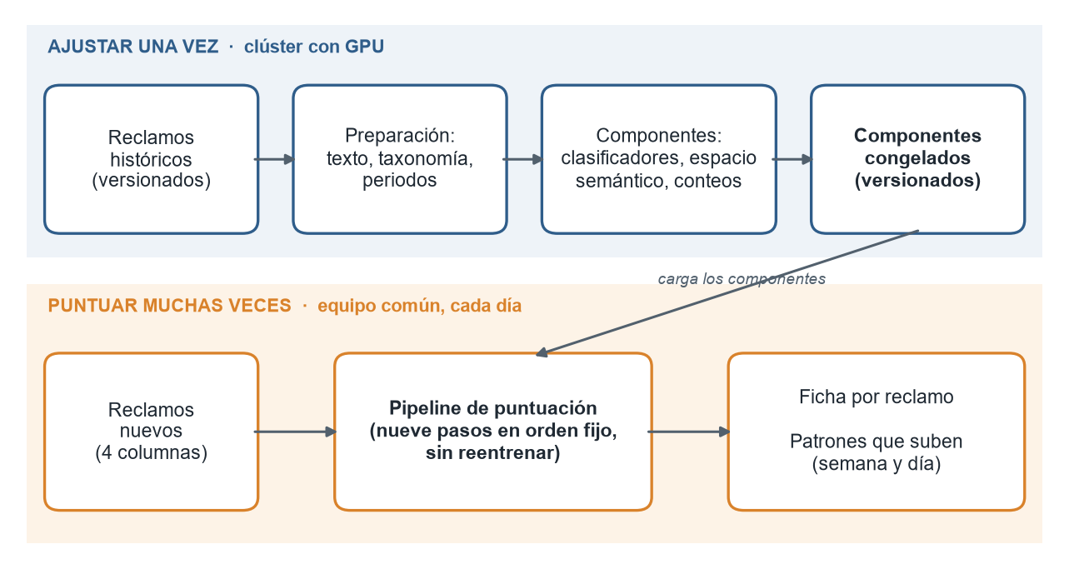
Figura 1: Arquitectura del sistema. Arriba, el ajuste, que corre una vez en el clúster y deja componentes congelados. Abajo, la puntuación, que carga esos componentes y procesa cada lote de reclamos nuevos sin reentrenar; sus dos salidas son la ficha por reclamo y la vista de patrones que suben.
El flujo de puntuación tiene nueve pasos en orden fijo: (1) preparación del lote (esquema, texto normalizado, taxonomía congelada); (2) embeddings del texto; (3) patrón y novedad; (4) probabilidades de solución y compensación; (5) motivo sugerido; (6) reclamos parecidos; (7) conteos semanales con la expectativa, el exceso, la alerta y la mezcla rara; (8) conteos diarios con su expectativa; y (9) resumen con las señales de reentrenamiento. Cada paso lee un componente congelado concreto y escribe columnas concretas. La guía de uso y una animación del flujo diario están enlazadas en el anexo F.

3.3 Requisitos funcionales y no funcionales
Tabla 7: Requisitos del sistema y cómo se cumplen o verifican.
Id | Requisito | Cómo se cumple o verifica
RF1 | Recibir una tabla de reclamos con cuatro columnas obligatorias (identificador, fecha, producto, narrativa) y rechazar las filas inválidas | Contrato de entrada con pruebas unitarias
RF2 | Entregar por reclamo los tres motivos más probables con su probabilidad, las probabilidades de solución y compensación, el patrón, la novedad y cinco reclamos parecidos | Tabla de salida por reclamo
RF3 | Entregar por semana y por día lo esperado, el intervalo y el estado de cada patrón (alerta, por encima, dentro) | Tablas semanal y diaria; vista «patrones que suben» del prototipo de pantallas
RF4 | Registrar lo que la persona confirma o corrige y marcar cada alerta (revisada, real, eco, reasignación) | Diseño de la ficha del reclamo; implementación en la siguiente fase
RF5 | Avisar cuándo reentrenar | Señales en el resumen de cada puntuación: reclamos novedosos por encima de 3 %, cobertura del intervalo de 80 % por debajo de 70 %, mezcla rara, caída del Macro-F1 mayor de 5 %
RNF1 | Reproducible por un tercero desde una copia limpia del repositorio | Instalación fija del entorno, descarga de los artefactos versionados y un comando de ajuste; integración continua del repositorio
RNF2 | Trazable: cada cifra apunta a una versión del código, una versión de los datos y una corrida | Etiquetas de cada corrida en el registro de experimentos; manifiesto con el hash de cada archivo usado en cada puntuación
RNF3 | Latencia de lote: dos semanas de reclamos en menos de una hora con GPU | Prueba de punta a punta (capítulo V)
RNF4 | Sin datos ni credenciales en el repositorio; artefactos grandes versionados aparte | Verificación automática en cada publicación del repositorio del curso
RNF5 | Revisión humana obligatoria: ninguna salida ejecuta una acción | Diseño del producto; límites declarados en la documentación del prototipo

3.4 Evolución de producto o roadmap de solución
- Fase actual (MVP, noviembre de 2026). Pipeline de puntuación por lotes probado de punta a punta; observatorio con el motivo sugerido, la expectativa semanal con bandas, las alertas y el catálogo de patrones; prototipo de pantallas con la ficha del reclamo y la vista «patrones que suben» (semana y día con filtro de fechas).
- Siguiente fase (Capstone II). Ficha completa en el observatorio (solución y compensación, vecinos con desenlace, novedad y fiabilidad del patrón); registro de lo que la persona confirma o corrige; servicio por reclamo; capa de lenguaje natural que resume precedentes, explica una alerta y redacta un borrador de respuesta a partir de las salidas, con revisión humana obligatoria; alerta en dos escalas (semanal y suma móvil de cuatro semanas) y cuarentena de las semanas con alarma.
- Escalamiento. Transferencia a reclamos propios de una entidad: repetir preparación, protocolo y rondas de candidatos con la taxonomía revisada por el negocio; reentrenamiento trimestral de los modelos de conteo y por señal de los clasificadores y patrones.

3.5 Modelo de negocio o sostenibilidad de la solución
El valor de la solución está en tres efectos sobre el equipo de atención: menos tiempo de lectura y menos derivaciones erradas por reclamo (motivo sugerido y reclamos parecidos), mejor priorización (solución y compensación) y detección temprana de aumentos sostenidos por patrón, que hoy se notan tarde. Operativamente se sostiene con un pipeline que no reentrena en producción, corre en un equipo común para lotes moderados y tiene reglas claras de cuándo volver a entrenar.
Pagador y modalidad. Los Product Lead proponen que pague la entidad beneficiaria con cargo al presupuesto del área de prevención de fraude, riesgos u operaciones, bajo un esquema de licencia o suscripción institucional acompañado de servicios de implementación, mantenimiento y soporte; la identidad del responsable de aprobar la inversión y su compromiso de compra no están validados. Los costos que la solución evitaría son los reprocesos por clasificación y derivación incorrecta, el tiempo dedicado a revisar casos parecidos y las pérdidas asociadas a la detección tardía de incidencias recurrentes; ninguno está cuantificado con datos de una entidad. La sostenibilidad depende de que el beneficio demostrado en un piloto supere los costos de implementación, cómputo, licencias, mantenimiento e investigación de alertas. El beneficio bruto se define como el producto de la pérdida histórica que llegó vía reclamos, la fracción evitable con una intervención oportuna y la fracción de esa pérdida que la solución captura; el beneficio neto resta los costos anteriores. La sección 6.2 presenta los escenarios ilustrativos; todos son supuestos declarados, no proyecciones, y la viabilidad financiera se desarrolla en la siguiente fase (Capstone II).

CAPÍTULO IV. METODOLOGÍA Y DESARROLLO DEL PROYECTO

4.1 Tipo y enfoque de investigación
Es una investigación aplicada y tecnológica, de enfoque cuantitativo: construye un artefacto (el sistema de apoyo al triaje) y lo evalúa con métricas definidas antes de correr, sobre datos reales y con validación hacia adelante en el tiempo. Tiene además un componente exploratorio: las rondas de candidatos preguntan qué familia de modelos funciona en cada componente, y el contraste con la literatura pregunta qué habría hecho distinto el estado del arte. No es experimental con usuarios: no hubo acceso a un equipo de atención real, y la evidencia de negocio es documental y se declara así.

4.2 Diseño metodológico
El proyecto siguió CRISP-DM [55] en seis fases y tres sprints del curso, con cinco decisiones de método que le dan rigor:
- Pre-registro. Antes de correr cada modelo se escribió, con fecha, la regla con la que se decidiría: métrica, referencia, umbral de mejora y qué pasa si falla. El anexo C resume esas reglas y el anexo F enlaza el registro completo. La decisión posterior fue mecánica.
- Evaluación hacia adelante con validación de un solo uso. Tres ventanas por fecha: ajuste (enero de 2023 a septiembre de 2024), calibración (último trimestre de 2024) y validación (primer semestre de 2025). Se decide en calibración; la validación se abrió una sola vez, el 1 de octubre de 2026, con todo congelado. Lo decidido después reporta su cifra de validación como «ya consultada».
- Regla común de reemplazo. Un candidato reemplaza al vigente solo si mejora la métrica principal al menos 5 % en términos relativos y, además, el intervalo del 95 % de un bootstrap pareado por semanas (2,000 remuestreos de las semanas de calibración) queda entero a su favor. Un ejemplo sencillo: si el modelo vigente tiene Macro-F1 0.200, un candidato necesita al menos 0.210; y si obtiene 0.212 pero al remuestrear las semanas la diferencia a su favor va de −0.004 a +0.028, no reemplaza, porque la mejora puede deberse a una sola semana rara. Los candidatos compiten del más simple al más complejo, de modo que un modelo más caro solo entra si aporta.
- Trazabilidad. Datos y artefactos versionados con DVC; cada corrida registrada en MLflow con la versión del código, el hash de los datos y la semilla; decisiones de diseño documentadas con fecha.
- Cierre y contraste. Una fase final que construyó el pipeline, probó por regla los candidatos que la revisión de literatura había dejado abiertos y contrastó el conjunto con la literatura mediante Asta Theorizer [4].
Tabla 8: Fases de CRISP-DM, qué se hizo en cada una y qué produjo. La ubicación de cada producto en el repositorio está en el anexo F.
Fase | Qué se hizo | Producto
1. Comprensión del negocio | Decisión de triaje, cuatro tareas de predicción con sus límites de interpretación, alcance y revisión de fugas | Documento de alcance y fugas; cuaderno de comprensión
2. Comprensión de los datos | Análisis exploratorio en once bloques: volumen, periodos, texto compartido, deriva de la taxonomía, faltantes y fugas variable por variable | Cuaderno exploratorio y resumen de hallazgos
3. Preparación | Seis etapas versionadas: tipado, normalización del texto, taxonomía congelada, objetivos y periodos, tabla final, diccionario e informe de limpieza | Tabla preparada con hash, diccionario de datos, informe de limpieza
4. Modelado | Clasificadores, espacio semántico y patrones, conteo y composición semanal, alertas, bloque diario; 18 etapas comparadas | Catálogo de modelos, resultados por etapa, corridas en MLflow
5. Evaluación | Protocolo pre-registrado, tabla comparativa de 186 filas, confirmación única en validación, cierre y contraste con la literatura | Tabla comparativa, registro de pre-registro, revisión de literatura
6. Despliegue | Pipeline ajustar-una-vez / puntuar-muchas-veces, prueba de punta a punta, observatorio, prototipo de pantallas, animación del flujo diario | Código del pipeline, guía de uso, prototipo

4.3 Técnicas e instrumentos de recolección
- Conjunto de datos público. Reclamos con narrativa de la CFPB [1], entregado por el curso y conservado sin modificar; es la única fuente de datos del proyecto.
- Análisis exploratorio reproducible. Un cuaderno ejecutado de principio a fin que fija los hallazgos que guiaron la preparación: texto compartido, desbalance, deriva de taxonomía y volumen por periodo.
- Experimentos registrados. Cada corrida de modelado escribe un archivo de resultados con parámetros, métricas y etiquetas, publicado en MLflow; los resultados tabulares se versionan con DVC y la tabla comparativa se regenera con un comando.
- Simulación. Los umbrales de alerta se fijan simulando series sin cambio para un presupuesto de falsas alarmas, y la detección se mide inyectando crecimientos y ráfagas en los conteos de calibración.
- Revisión de literatura asistida. Asta Paper Finder [2], un buscador que descompone una pregunta en lenguaje natural, sigue citas y explica por qué cada trabajo importa, con cinco búsquedas, una por componente; y Asta Theorizer [4], que recupera trabajos para una pregunta, extrae hallazgos de cada uno, forma teorías con evidencia a favor y en contra y evalúa la novedad de cada afirmación contra los trabajos recuperados, con cuatro preguntas. En ambos casos el equipo validó la lista de trabajos y las teorías antes de cada paso.
- Evidencia de usuarios. No hubo entrevistas ni pruebas con usuarios; el diseño de las pantallas se basó en la decisión de triaje descrita en el capítulo I y se declara como evidencia documental.
Los Product Lead confirmaron en noviembre de 2026 que los stakeholders participaron solo como personajes del pitch. El pitch menciona una revisión manual de 100 casos por el stakeholder, pero no se conserva acta ni etiquetas de esa revisión, así que no cuenta como evidencia primaria. Para una validación futura, los Product Lead proponen entrevistas semiestructuradas con responsables de prevención de fraude y analistas de posventa, con registro de respuestas, procesos actuales y autorizaciones.

4.4 Alcance del prototipo, MVP o solución
Incluye. Preparación reproducible de la tabla; cinco salidas por reclamo y por periodo (motivo, solución y compensación, reclamos parecidos, patrón y novedad, patrones que suben por semana y por día); pipeline que puntúa tablas nuevas sin reentrenar; observatorio y prototipo de pantallas; señales de reentrenamiento; registro de decisiones y de experimentos.
No incluye. Detección de fraude; medición del plazo interno del banco; una alerta diaria con presupuesto garantizado; la capa de lenguaje natural y el registro de lo que la persona confirma o corrige (diseñados, previstos para Capstone II); la transferencia a datos de una entidad peruana; una interfaz probada con usuarios reales.
Madurez. En la escala de cinco niveles del pitch (idea, exploración, prototipo, MVP y producción) el proyecto se ubicó en el nivel 3, prototipo, y ahí sigue: el salto a MVP requiere datos autorizados de una entidad. La equivalencia con la escala TRL la fija el ingeniero de aprendizaje automático en el paquete de sustentación.

4.5 Construcción o implementación
La construcción se describe en dos partes: los datos y su preparación (4.5.1) y los componentes del modelo con su protocolo de evaluación (4.5.2). Las herramientas fueron Python 3.12 con un entorno fijado, DVC con DagsHub como remoto, MLflow, PyMC con NumPyro para los modelos bayesianos, scikit-learn, FAISS, UMAP, TabPFN-3.5 y el clúster Khipu de UTEC (SLURM, GPU) para el entrenamiento; Quarto para los informes.

4.5.1 Datos y preparación

Fuente
Los datos son la base pública de reclamos de la CFPB [1], que publica cada reclamo con narrativa cuando el consumidor lo autoriza: fecha de recepción, producto, motivo, empresa, estado, respuesta de la empresa y si la respuesta fue oportuna. La tabla preparada tiene 3,837,184 filas y 44 columnas (1.71 GiB), con un hash de contenido fijado en DVC; ese hash acompaña cada corrida registrada en MLflow.
Tabla 9: Filas por periodo temporal. Solo 2023–2024 y 2025-H1 entran en el modelado; 2015–2022 es contexto, 2025-H2 quedó bloqueado por un experimento anterior y 2026 es parcial.
Periodo | Filas
Contexto 2015–2022 | 1,206,176
Ajuste y calibración 2023–2024 | 1,301,794
Validación 2025-H1 | 695,184
2025-H2 (bloqueado) | 526,872
2026 parcial (sellado) | 107,158

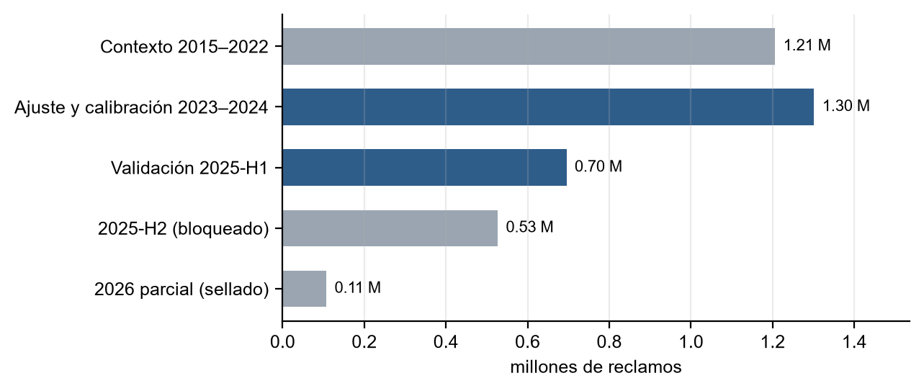
Figura 2: Reclamos con narrativa por periodo. El volumen crece con los años: 2025-H1 tiene casi tantos reclamos como los dos años de ajuste.

Dos rasgos que condicionan el diseño
Reutilización de texto. 42.8 % de las filas comparten su narrativa normalizada con otra; hay 2,476,614 textos distintos en 3,837,184 reclamos. Muchas narrativas son plantillas de gestores de reclamos de crédito. Un modelo que memorice plantillas parece mejor de lo que es, así que toda decisión se toma en la vista sin texto compartido, que excluye de calibración y validación las narrativas ya vistas en ajuste.
Deriva temporal. Lo que se reclama y cómo responden las empresas cambia de un año a otro: la fracción de reclamos con alguna solución registrada pasó de 43.2 % en ajuste a 38.7 % en validación. Evaluar con datos del mismo periodo engaña; por eso los periodos se cortan por fecha y se evalúa hacia adelante.

Preparación
La preparación corre como cinco etapas versionadas con sus parámetros, cada una con el hash de su salida, y termina en un diccionario de datos con 44 columnas descritas (cobertura 100 %).
Tabla 10: Etapas de preparación (P1–P5) tal como las registra el informe de limpieza.
Etapa | Qué hace
type_data | P1 · valida el esquema de 16 columnas y tipa las dos fechas
normalize_text | P2 · normaliza la narrativa (text_normalizer_v1) y su SHA-256
apply_taxonomy | P3 · aplica la taxonomía propuesta congelada al 2025-06-30
build_targets | P4 · construye T1–T4, periodos, bloqueos y elegibilidad
finalize_prepared | P5 · valida el contrato y publica la tabla sin transformarla

La taxonomía de productos y motivos cambió de nombres entre periodos: 21 productos y 173 motivos originales se mapean a 18 productos y 140 motivos canónicos con un mapa congelado el 2025-06-30. Ese mapa es una propuesta sin revisión del negocio. En ajuste aparecen 90 motivos, muchos raros, lo que justifica Macro-F1 como métrica de T1.
Las cuatro tareas de predicción se derivan de columnas de la CFPB: T1 es el motivo canónico; T2 es «alguna solución registrada» (respuesta cerrada con explicación, con alivio no monetario o monetario); T3 es «compensación monetaria»; T4 es «respuesta no oportuna». Las tasas de positivos en ajuste son 33.3 % para T2, 2.6 % para T3 y 1.1 % para T4. No se remuestrea: la métrica principal de T2 a T4 es la precisión promedio, que no depende del umbral.
Tabla 11: Problemas encontrados en los datos y su tratamiento, del informe de limpieza.
Problema | Tratamiento
El archivo cambia con el tiempo: 2025 reúne cerca de un tercio de los reclamos y 2026 es parcial | Periodos temporales en la columna period; ningún reparto al azar entre entrenamiento y evaluación
La taxonomía histórica cambió de nombres entre periodos | Mapa canónico congelado al 2025-06-30 (Product canonical, Issue canonical) y banderas de categorías y pares conocidos
Pocas categorías concentran los casos y hay motivos raros | Sin transformación: la métrica principal de T1 es Macro-F1 y la elegibilidad por objetivo se declara en columnas
T3 y T4 tienen pocos positivos | Sin remuestreo: métrica principal average precision y umbral fijado en calibración
Las narrativas tienen longitudes muy distintas y marcas XXXX | Se conservan íntegras; la normalización no recorta ni elimina filas
Mucha reutilización textual entre reclamos | SHA-256 del texto normalizado para identificar grupos; vista de evaluación sin textos compartidos con los periodos de referencia; no se elimina ninguna fila
Los resultados T2–T4 cambian con el tiempo | Evaluación en periodos posteriores al entrenamiento; las respuestas ambiguas quedan como desconocidas (known_T2, known_T3)
Los 25,000 identificadores revisados antes no se recuperaron | 2025-H2 bloqueado como evaluación final; banderas de identificador revisado y de grupo de texto excluido

4.5.2 Componentes del modelo y protocolo de evaluación

Nomenclatura
Cada componente y cada candidato tiene un código corto, heredado del registro de pre-registro, que se usa en las tablas y figuras de este documento. La tabla siguiente los define; en el texto se prefiere el nombre descriptivo.
Tabla 12: Códigos usados en el documento y su significado.
Código | Significado
T1, T2, T3, T4 | Tareas de predicción: motivo, alguna solución registrada, compensación monetaria, respuesta fuera de plazo
M9 | Conteo semanal por patrón: expectativa e intervalos
M10 | Composición semanal: cómo se reparte el total de la semana entre los 40 patrones
M11 | Alerta semanal de aumento persistente sobre los excesos de M9
NB-R4-H v3 | Candidato de M9 con binomial negativa jerárquica y participación de las cuatro semanas previas con igual peso (vigente antes del bloque C)
C-A, C-B | Candidatos de M9 del bloque C: memoria que decae (C-A) y espacio de estados con innovaciones t de Student (C-B)
DM-R4, DM-V1 | Candidatos de M10: Dirichlet-multinomial con participaciones de cuatro semanas (DM-R4) o fijas (DM-V1)
D-A a D-E | Candidatos diarios: binomial negativa con día de semana (D-A), espacio de estados (D-B), sin día de semana (D-B2), Fourier y tendencia (D-C), D-A con inflación de ceros (D-D), Dirichlet-multinomial diaria (D-E)
D-11 | Regla de alerta diaria, análoga a M11, en dos versiones
Bloques A, B y C | Rondas de sensibilidad posteriores a la primera confirmación: espacio semántico y agrupamiento (A), T1 con modelos tabulares fundacionales (B), memoria del conteo semanal (C)

Protocolo de evaluación
Las decisiones de este protocolo se fijaron antes de entrenar y no se cambiaron después; están escritas, con fecha, en el registro de pre-registro (anexo C y anexo F).
Tabla 13: Ventanas temporales y filas elegibles por vista. La vista sin texto compartido decide; la completa se reporta.
Ventana | Fechas | Filas (completa) | Filas (sin texto compartido)
Ajuste | desde 2023-01-01 hasta antes de 2024-10-01 | 1,067,194 | 1,067,194
Calibración | desde 2024-10-01 hasta antes de 2025-01-01 | 234,600 | 167,973
Validación | desde 2025-01-01 hasta antes de 2025-07-01 | 695,184 | 564,813

- Tres periodos por fecha. El sistema predecirá reclamos futuros, así que se ajusta en el pasado, se decide en calibración y se confirma en validación.
- La validación se abre una vez. Los modelos se eligen solo en calibración. La validación (2025-H1) se abrió el 1 de octubre de 2026 con todo congelado y confirmó T1, T2, T3, M9 y M10. Las rondas posteriores (bloques A, B y C y el bloque diario) también se decidieron solo con ajuste y calibración, pero sus cifras de validación se reportan como ya consultadas: no son evidencia limpia. No queda otro periodo intacto: 2025-H2 se contaminó en un experimento anterior y 2026 es parcial y se reserva sellado.
- Regla de reemplazo. La de la sección 4.2: mejora relativa de al menos 5 % y el intervalo del bootstrap pareado por semanas (2,000 remuestreos, semilla
  - entero a favor. Con 12 semanas de calibración, una mejora pequeña puede ser azar o una sola semana rara.
- Orden de complejidad. Los candidatos se prueban del más simple al más complejo; cada uno reemplaza al anterior solo si cumple la regla.
- Modelos bayesianos en tres pasos. Revisión de los priors por simulación predictiva, piloto corto y corrida completa, con diagnósticos de convergencia (R-hat ≤ 1.01, sin divergencias) y cobertura de los intervalos dentro de rangos fijados.
- Trazabilidad. Cada corrida registra en MLflow la versión del código, el hash de los datos, la semilla y las métricas; los artefactos grandes se versionan con DVC.

Clasificadores (T1 a T4)
La métrica principal es Macro-F1 para T1 (90 motivos, muchos raros) y la precisión promedio para T2, T3 y T4, siempre en la vista sin texto compartido. La referencia es la regla por producto: el motivo o la tasa de positivos más frecuente de cada producto en ajuste.
Se compararon cinco representaciones del texto, en orden de complejidad, cada una con un clasificador lineal calibrado: TF-IDF del texto, TF-IDF más el producto, embeddings BGE-large [67] del texto y BGE más el producto; y, para T1, un modelo tabular en contexto, TabPFN-3.5 [8], que no se entrena: recibe 20,000 filas de ajuste como contexto (76 clases presentes), con los embeddings comprimidos a 100 componentes principales más el producto, y promedia 8 estimadores. Una ablación pre-registrada probó la misma cabeza con 256 componentes y con los 1,024 valores sin comprimir. El antecedente de usar un modelo tabular en contexto como cabeza sobre un codificador congelado está fuera de este dominio [11], y la tolerancia de los embeddings a perder dimensiones [12] es lo que hace plausible la compresión.

Reclamos parecidos y patrones semánticos
Cada narrativa se representa con un embedding BGE-large de 1,024 dimensiones (BAAI/bge-large-en-v1.5), normalizado. Un índice exacto de producto interno (FAISS, [68]) sobre 120,000 reclamos de ajuste devuelve los diez más parecidos.
Los patrones son una partición del espacio semántico: PCA ajustado solo con filas de ajuste (256 componentes conservan 92.4 % de la varianza), UMAP a 15 dimensiones [16] y k-medias. Se compararon 12 configuraciones de k-medias, HDBSCAN y CURE con criterios de aceptación fijados antes: tamaño del grupo mayor, fracción de ruido, silhouette, estabilidad entre submuestras (ARI, el índice de Rand ajustado, ≥ 0.6) y cobertura de reclamos futuros (≥ 70 %). La cadena es la de BERTopic [15] con el algoritmo de agrupamiento como variable de diseño. Un reclamo es novedoso si su distancia al centro asignado supera el percentil 99 de las distancias de ajuste. El bloque A repitió la partición en 9 espacios alternativos (PCA de 128, 256 y 512 componentes; UMAP de 5, 10, 15 y 30 dimensiones; otras semillas) para saber si otro espacio daba grupos mejores.

Conteo semanal por patrón (M9)
Para saber si un patrón recibe más reclamos de lo normal hace falta cuántos se esperaban. El conteo semanal $y_{j,t}$ del patrón $j$ en la semana $t$ se modela como el total de la semana $N_{t}$ por una participación esperada $r_{j,t}$, con una binomial negativa por patrón, que admite más variación que la Poisson. En la familia ganadora la participación esperada usa una memoria que decae: cada semana pasada pesa $δ$ veces lo que pesa la siguiente más reciente,
rj,t=k≥1​δ k−1 yj,t−k+1k≥1​δ k−1 Nt−k+40, μj,t=Nt rj,t, yj,t∼BinNegμj,t,αj, 1
donde $α_{j}$ es la dispersión de cada patrón, con un prior jerárquico común, y el 1 y el 40 son un suavizado mínimo para que ningún patrón tenga participación cero. El descuento $δ$ se eligió en ajuste entre valores fijados. Con $δ=0.5$, el valor elegido, la semana anterior pesa 1, la que le precede 0.5, luego 0.25 y así sucesivamente: las cuatro últimas semanas reúnen 94 % del peso, de modo que el modelo mira en la práctica un mes hacia atrás con énfasis en las dos últimas semanas. Los candidatos se comparan por el WIS [34] en las 12 semanas de calibración, con cobertura exigida de 70 % a 90 % para el intervalo de 80 % y de 88 % a 99 % para el de 95 %.
La descomposición en total y composición tiene antecedente formal en el marco Dirichlet-multinomial-Poisson [28]. Los modelos se escriben en PyMC [56] y se muestrean con NUTS en NumPyro sobre el clúster; la referencia es una Poisson con la participación de las cuatro semanas previas. Además de las variantes bayesianas (cuatro semanas con igual peso, memoria que decae, espacio de estados) se probaron dos modelos fundacionales de series de tiempo sin entrenamiento, Chronos-2 [37] y TimesFM [38].

Composición semanal (M10)
M9 pregunta si un patrón trajo más de lo esperado; M10 pregunta si la mezcla de la semana es rara. Una Dirichlet-multinomial [29] modela el vector de conteos de los 40 patrones condicionado al total de la semana, con participaciones de cuatro semanas y una concentración global $κ$: cuanto mayor $κ$, más se parece la composición de cada semana a la esperada. Se evalúa por el log score conjunto contra una multinomial de cuatro semanas. Sobre el modelo aceptado se deriva una señal semanal de mezcla rara: un p-valor predictivo posterior del log score de cada semana, con aviso si p < 0.01.

Alerta de aumento persistente (M11)
Cada semana y patrón recibe un exceso $z_{j,t}$: la posición del conteo observado dentro de la distribución predictiva de M9, transformada a la escala de una normal estándar. Si $F_{j,t}$ es la función de distribución predictiva, el exceso usa la mitad del escalón que corresponde al valor observado (la mid-PIT, que evita el sesgo de los conteos discretos):
$$u_{j,t}=1/2\left[F_{j,t}\left(y_{j,t}−1\right)+F_{j,t}\left(y_{j,t}\right)\right], z_{j,t}=Φ^{−1}\left(u_{j,t}\right), \left(2\right)$$
de modo que $z_{j,t}$ es aproximadamente normal estándar si el modelo está calibrado, positivo cuando se observa más de lo esperado. Dos reglas compiten sobre esa serie. El CUSUM [40] acumula los excesos que superan una referencia $k$ y avisa cuando la acumulación supera $h$:
$$C_{j,t}=max\left(0, C_{j,t−1}+z_{j,t}−k\right), C_{j,0}=0, \text{alarma si }C_{j,t}>h, \left(3\right)$$
con $k$ = 0.5. La regla de una semana avisa si el exceso de una sola semana supera $z^{*}$. Son las dos reglas clásicas de la vigilancia de conteos [41], [42]. Los umbrales $h$ y $z^{*}$ se fijan por simulación de series normales estándar para un presupuesto de 1 falsa alarma al mes en total sobre los 40 patrones. La detección se mide inyectando crecimientos sostenidos de 10 % y 20 % semanal y escalones de 50 % y 100 % en los conteos de calibración, con un horizonte de 8 semanas. El CUSUM se adopta si detecta al menos 5 % más que la regla semanal en los dos crecimientos.

Bloque diario
El bloque diario se pre-registró como prueba aparte: el semanal sirve para acciones preventivas y correctivas; el diario, para decisiones rápidas del día a día. El panel tiene 36,480 filas (639 días de ajuste, 92 de calibración y 181 de validación, sin huecos) con un total medio diario de 1,670 reclamos en ajuste y 2,550 en calibración. Los candidatos de conteo (D-A a D-D) son binomiales negativas que condicionan en el total del día con la misma memoria que decae de ecuación 1, ahora en días ($δ$ = 0.8, elegido en ajuste: ayer pesa 1, anteayer 0.8, luego 0.64, y los últimos 14 días reúnen 96 % del peso), y distintas formas del ciclo semanal; D-B es un espacio de estados y D-E la Dirichlet-multinomial diaria. La regla diaria D-11 repite el diseño de M11 con un presupuesto, aprobado por el equipo, de 4 falsas alarmas al mes sobre 40 patrones y ráfagas inyectadas de ×2 durante 3 días, ×3 durante 1 día y ×1.5 durante 7 días. Se adopta solo si detecta al menos 50 % de las dos primeras ráfagas con una mediana de retraso de a lo más 2 días.

Cierre: pipeline y candidatos de la revisión de literatura
El pipeline de inferencia fija la cadena de componentes vigentes (hashes de los artefactos y claves de corrida) y puntúa tablas nuevas sin reajustar; su prueba de punta a punta usa dos semanas de calibración ya consultadas. Los candidatos que la revisión de literatura dejó abiertos se decidieron con reglas escritas antes de correrlos: (a) un sustituto determinista de la proyección UMAP por voto, ponderado por similitud, de los vecinos más parecidos en el índice, con el criterio de adoptarlo si coincide con las etiquetas congeladas al menos tanto como la proyección consigo misma; (b) la reponderación de las semanas con exceso en la memoria de M9, con la misma simulación de M11 y el criterio de que la detección no baje más de 5 puntos y las alarmas reales bajen; y (c) una segunda versión de la alerta diaria, con una ventana de tres días y umbrales empíricos tomados de los excesos reales de ajuste, con la regla de D-11 más el presupuesto comprobado en calibración. Dos comprobaciones sin cambio de modelo completan el cierre: la curva del WIS frente al descuento $δ$ de la memoria semanal y la masa de frontera de cada patrón (la fracción de sus reclamos que están casi a la misma distancia de otro centro). El contraste con la literatura se hizo con Asta Theorizer por etapas, validando el equipo la lista de trabajos y las teorías antes de cada paso.

CAPÍTULO V. VALIDACIÓN Y RESULTADOS

5.1 Framework de validación y experimentos
Las seis hipótesis del capítulo I se pusieron a prueba con experimentos cuya regla de decisión se escribió antes de correrlos. El marco tiene cuatro piezas:
- Tres ventanas por fecha y vista sin texto compartido. Ajuste de enero de 2023 a septiembre de 2024, calibración en el último trimestre de 2024 (167,973 reclamos sin texto compartido) y validación en 2025-H1, abierta una sola vez. 42.8 % de las narrativas comparten texto con otra; la vista sin texto compartido evita que las plantillas inflen las métricas.
- Una referencia y una métrica principal por tarea. Regla por producto y Macro-F1 (T1) o precisión promedio (T2 a T4); Poisson de cuatro semanas y WIS (M9); multinomial de cuatro semanas y log score (M10); regla de una semana y tasa de detección con presupuesto de una falsa alarma al mes (M11); Poisson de siete días y WIS (conteo diario).
- Regla de reemplazo y orden de complejidad. Mejora relativa de al menos 5 % con el intervalo del bootstrap pareado por semanas a favor; del modelo más simple al más complejo.
- Escenarios inyectados para las alertas. Crecimientos de 10 % y 20 % semanal y escalones de 50 % y 100 % para M11; ráfagas ×2 de tres días, ×3 de un día y ×1.5 de siete días para la regla diaria; 1,000 ráfagas por escenario.
Tabla 14: Hipótesis del proyecto, experimento que las pone a prueba y veredicto. El detalle de cada cifra está en la sección 5.3.
Hipótesis | Experimento | Veredicto
1. El texto más el producto sugieren el motivo mejor que la regla por producto | Escalera T1: regla, TF-IDF, BGE, TabPFN-3.5, con bootstrap | Se sostuvo: Macro-F1 0.271 frente a 0.076; se mantiene en 2025-H1
2. El texto anticipa la solución, la compensación y la respuesta fuera de plazo | T2, T3 y T4 con la misma escalera y confirmación en validación | Parcial: solución y compensación sí, con modelos simples (AP 0.570 y 0.270 en 2025-H1 frente a la regla); la respuesta fuera de plazo no (AP 0.078 frente a 0.121 de la regla)
3. Un espacio semántico sostiene vecinos útiles y patrones estables | Índice de vecinos; 12 configuraciones de agrupamiento con criterios fijados; 9 espacios alternativos | Se sostuvo con matiz: k-medias con 40 grupos pasa los criterios; la proyección cambia el patrón de cerca de 9 % de los reclamos según el lote
4. Un modelo bayesiano con memoria corta predice el conteo semanal mejor que Poisson y el CUSUM detecta crecimientos con una falsa alarma al mes | Nueve candidatos por WIS; simulación de umbrales y escenarios inyectados | Se sostuvo: 30 % menos WIS que la referencia; el CUSUM detecta 71 % de los crecimientos de 20 %; límite declarado: el eco de las ráfagas
5. La misma arquitectura funciona a resolución diaria, incluida la alerta | Bloque diario pre-registrado: cinco candidatos y dos versiones de la alerta | Parcial: el conteo sí (25 % menos WIS); la alerta no (detección por debajo de 50 % con el presupuesto)
6. El pipeline puntúa reclamos nuevos sin reentrenar y reproduce los resultados congelados | Prueba de punta a punta sobre dos semanas | Se sostuvo: cobertura del intervalo de 80 % de M9 79 %; reproduce la alerta de M11

5.2 Validación funcional, técnica u operativa
- Funcional. El pipeline corre de extremo a extremo sobre una tabla con las cuatro columnas obligatorias y devuelve las cinco salidas; la prueba de punta a punta usó 35,265 reclamos de dos semanas de calibración y reprodujo la alerta que la corrida congelada de M11 había dado en esas semanas.
- Técnica. Pruebas unitarias del contrato de entrada, de los conteos y de cada modelo; integración continua del repositorio del curso con una verificación que rechaza datos y credenciales; diagnósticos de convergencia en todos los modelos bayesianos aceptados (R-hat ≤ 1.01, sin divergencias); cobertura de los intervalos dentro de los rangos fijados.
- Operativa. Tiempos medidos: 12 minutos con GPU y 2.9 horas en CPU para dos semanas; el comando de ajuste comprueba la cadena congelada y escribe un manifiesto con el hash de cada archivo usado; las señales de reentrenamiento se calculan en cada puntuación.
- Reproducibilidad. Todo el modelado se repite desde una copia limpia del repositorio con la instalación fija del entorno, la descarga de los artefactos versionados y los trabajos de clúster; la tabla comparativa y este documento se regeneran con un comando cada uno (anexo F).

5.3 Resultados y métricas alcanzadas
Los resultados se presentan por componente, en el orden en que compitieron, con la cifra de calibración que decidió y la de validación cuando existe (5.3.1), y después los resultados del cierre: la prueba del pipeline, los candidatos adicionales y el contraste con la literatura (5.3.2).

5.3.1 Resultados por componente

Clasificadores
Tabla 15: T1, motivo del reclamo: Macro-F1 en calibración sin texto compartido, en el orden en que compitieron. En negrita, los candidatos que reemplazaron al vigente por cumplir la regla del 5 % con el intervalo del bootstrap a su favor.
Candidato | Macro-F1 | Mejora frente al vigente
Regla por producto | 0.076 | referencia
TF-IDF, solo texto | 0.141 | +84.6 % frente a Regla por producto; IC [+0.061, +0.069]
TF-IDF + producto | 0.214 | +52.4 % frente a TF-IDF, solo texto; IC [+0.071, +0.078]
BGE, solo texto | 0.158 | -26.2 % frente a TF-IDF + producto; IC [-0.061, -0.053]
BGE + producto | 0.240 | +11.9 % frente a TF-IDF + producto; IC [+0.023, +0.029]
TabPFN-3.5 (PCA 100 + producto) | 0.271 | +12.9 % frente a BGE + producto; IC [+0.027, +0.035]

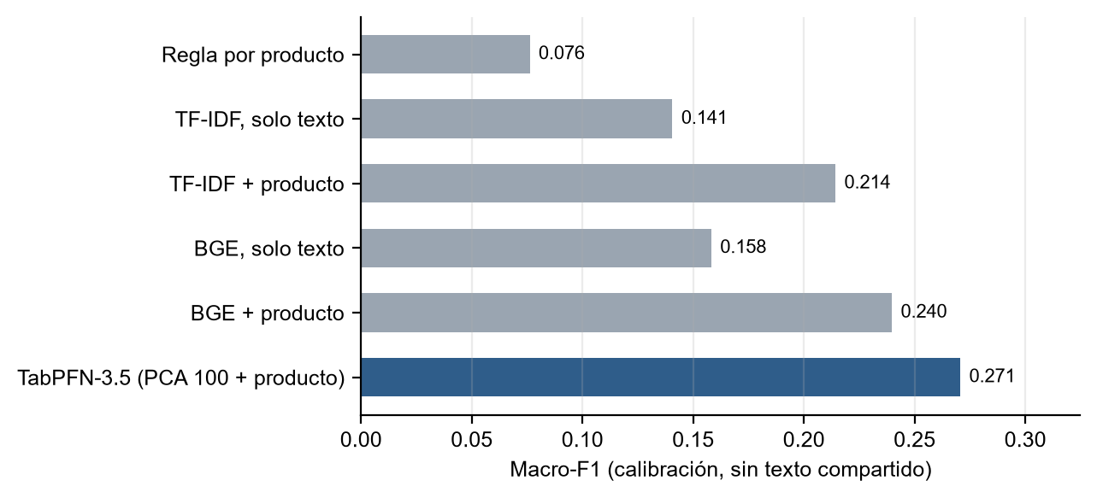
Figura 3: Macro-F1 de T1 en calibración por representación. El producto y los embeddings aportan; TabPFN-3.5 sobre PCA 100 más producto es el vigente.
TabPFN-3.5 acierta el motivo entre los tres primeros en 95.5 % de los reclamos de calibración. En 2025-H1 (ya consultado) mantiene Macro-F1 0.270 frente a 0.227 de BGE + producto y 0.068 de la regla por producto. La ablación de entrada no cambió la decisión: con 256 componentes de PCA el Macro-F1 fue 0.268 (-1.0 %, IC [-0.006, +0.001], incluye el cero) y con los 1,024 valores sin PCA cayó a 0.192 (-29.0 %), porque cada estimador de TabPFN ve a lo más 768 columnas.
Tabla 16: T2 (alguna solución registrada), T3 (compensación monetaria) y T4 (respuesta no oportuna): precisión promedio en calibración sin texto compartido y confirmación en 2025-H1.
Tarea | Modelo elegido | Regla (cal.) | Modelo (cal.) | Regla (2025-H1) | Modelo (2025-H1) | Validación
T2 | TF-IDF, solo texto | 0.454 | 0.609 | 0.451 | 0.570 | confirmado
T3 | TF-IDF, solo texto | 0.174 | 0.364 | 0.127 | 0.270 | confirmado
T4 | TF-IDF + producto | 0.031 | 0.055 | 0.121 | 0.078 | no confirmado

Para T2 y T3 el producto no sumó el 5 % exigido sobre el TF-IDF del texto (0.612 frente a 0.609 en T2), así que quedó el modelo más simple. Los umbrales de decisión se fijaron en calibración maximizando F1: 0.300 para T2 y 0.181 para T3. T4 no supera a la regla por producto en validación (0.078 frente a 0.121): sale del triaje y lo reemplaza una regla de plazo con feriados.

Espacio semántico y patrones
El vecino más parecido según el índice tiene una similitud coseno mediana de 0.924 en calibración; comparte producto con el reclamo consultado en 82.7 % de los casos y motivo en 47.7 %. Es la evidencia de que el espacio captura significado y no solo palabras.
Tabla 17: Las tres familias de agrupamiento sobre UMAP de 15 dimensiones (mejor configuración de cada una, muestra de 20,000 reclamos de ajuste). Solo k-medias pasa todos los criterios.
Algoritmo | Grupos | Ruido | Grupo mayor | Silhouette | Estabilidad ARI | Cobertura futura | Resultado
k-medias, k = 40 | 40 | 0 % | 14 % | 0.138 | 0.63 | 99 % | aceptado
HDBSCAN | 2 | 49 % | 47 % | 0.545 | 1.00 | 63 % | rechazado: cluster_count, noise, future_coverage
CURE | 20 | 0 % | 99 % | 0.409 | 0.43 | 96 % | rechazado: largest_cluster, neighbor_lift, stability

Los 40 patrones de k-medias cubren 99.0 % de los reclamos futuros con la regla de novedad; en ajuste 0.88 % de los reclamos resultan novedosos, en calibración 1.08 % y en validación 0.77 %. Los patrones tienen entre 1,947 y 176,716 reclamos de ajuste (mediana 9,254); el mayor concentra 16.6 %. El bloque A probó 36 combinaciones de espacio y algoritmo: 6 pasaron los criterios y ninguna ganó a la partición vigente por la regla del 5 % en la coincidencia de vecinos. Cambiar solo la semilla de UMAP da particiones con ARI 0.61 y 0.58 respecto de la vigente. El anexo A describe cada patrón con sus términos y su serie semanal.

Conteo semanal por patrón (M9)
Tabla 18: Candidatos de M9 por WIS en las 12 semanas de calibración (menor es mejor) y cobertura de los intervalos de 80 % y 95 %. Las referencias no compiten.
Candidato | WIS | Cobertura 80 / 95 | Resultado
C-A, memoria que decae (δ = 0.5) | 30.30 | 85 % / 97 % | -6.5 % frente a NB-R4-H v3; gana a v3
C-B, paseo aleatorio t de Student | 31.95 | 88 % / 98 % | -1.4 % frente a NB-R4-H v3; no gana a v3
NB-R4-H v3, dispersión por patrón | 32.42 | 85 % / 96 % | -24.7 % frente a b1_rolling_4; accepted
Chronos-2, sin entrenamiento | 36.02 | 77 % / 96 % | +11.1 % frente a NB-R4-H v3; no gana a v3
TimesFM 3.0, sin entrenamiento | 40.70 | 76 % / — | -1.6 % frente a NB-R4-H v3; no gana a v3
B1-R4, Poisson con participaciones de 4 semanas | 43.11 | 29 % / 42 % | referencia
NB-R4, 4 semanas, una dispersión | 47.72 | 89 % / 96 % | +10.8 % frente a b1_rolling_4; rejected_no_practical_gain
B1-R13, ídem con 13 semanas | 64.84 | 21 % / 32 % | referencia
NB-V3, binomial negativa estática | 92.57 | 77 % / 94 % | referencia
B1, Poisson con participaciones fijas | 138.75 | 9 % / 16 % | referencia

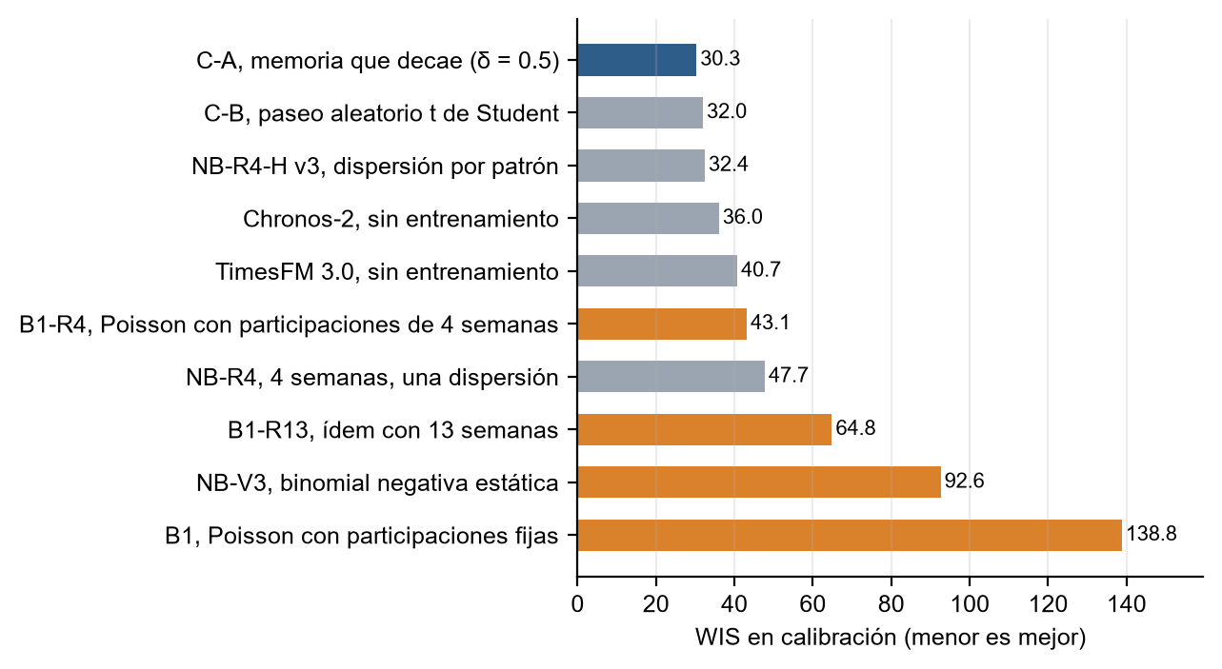
Figura 4: WIS de calibración de los candidatos semanales. C-A, la binomial negativa jerárquica con memoria que decae, es la vigente.
La memoria que decae (C-A) reduce el WIS de la referencia Poisson de cuatro semanas de 43.11 a 30.30 (29.6 % menos) y gana a la versión con cuatro semanas de igual peso, NB-R4-H v3 (32.42), por 6.5 % con IC [-3.36, -0.84]. Su descuento $δ$ = 0.5 se eligió en ajuste: para predecir una semana, el modelo pesa la semana anterior con 1, la que le precede con 0.5 y la siguiente con 0.25, de modo que las cuatro últimas semanas reúnen 94 % del peso y las dos últimas, 75 %. Las coberturas son 85 % y 97 %. En 2025-H1 (ya consultado) C-A da WIS 129.6 frente a 133.6 de v3; la validación es más difícil que la calibración porque contiene la ráfaga del 13 de enero de 2025, en la que un patrón recibió más de la mitad de los reclamos de la semana.

Composición semanal (M10)
La Dirichlet-multinomial con participaciones de cuatro semanas (DM-R4) mejora el log score de calibración de la multinomial de cuatro semanas de -461 a -210 (diferencia 251, IC [+205, +296]), con concentración $κ$ = 826: mucha más variación entre semanas que la de una multinomial. La versión con participaciones fijas (DM-V1) se rechazó por una comprobación predictiva. En 2025-H1 el log score fue -252 frente a -3,338.
La señal de mezcla rara marcó 0 de 12 semanas de calibración, 7 de 25 de validación (la ráfaga de enero y su eco) y 19 de 87 de ajuste, cuando una señal calibrada marcaría 0.9. Una sola $κ$ no cubre los cambios de composición de 2023; es un límite declarado y el umbral no se recalibró.
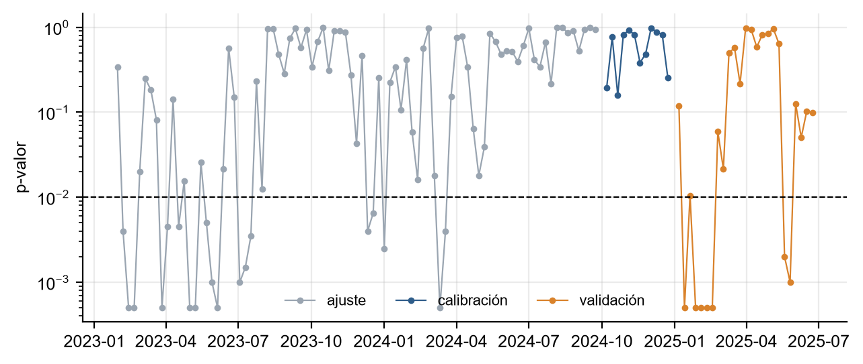
Figura 5: p-valor semanal de mezcla rara (escala logarítmica). La línea marca el umbral 0.01 fijado antes de mirar; 2025-H1 ya estaba consultada.

Alerta de aumento persistente (M11)
Tabla 19: Detección de cada regla en los escenarios inyectados sobre la calibración (fracción detectada en 8 semanas y mediana del retraso en semanas) con el presupuesto de una falsa alarma al mes.
Escenario | CUSUM | Regla de una semana
Crecimiento 10 % semanal | 42.3 % (5 sem.) | 32.0 % (4 sem.)
Crecimiento 20 % semanal | 70.9 % (4 sem.) | 54.0 % (3 sem.)
Escalón +50 % | 31.6 % (2 sem.) | 36.1 % (1 sem.)
Escalón +100 % | 51.6 % (2 sem.) | 56.9 % (1 sem.)
Sin aumento (falsas alarmas) | 6.5 % (5 sem.) | 10.5 % (4 sem.)

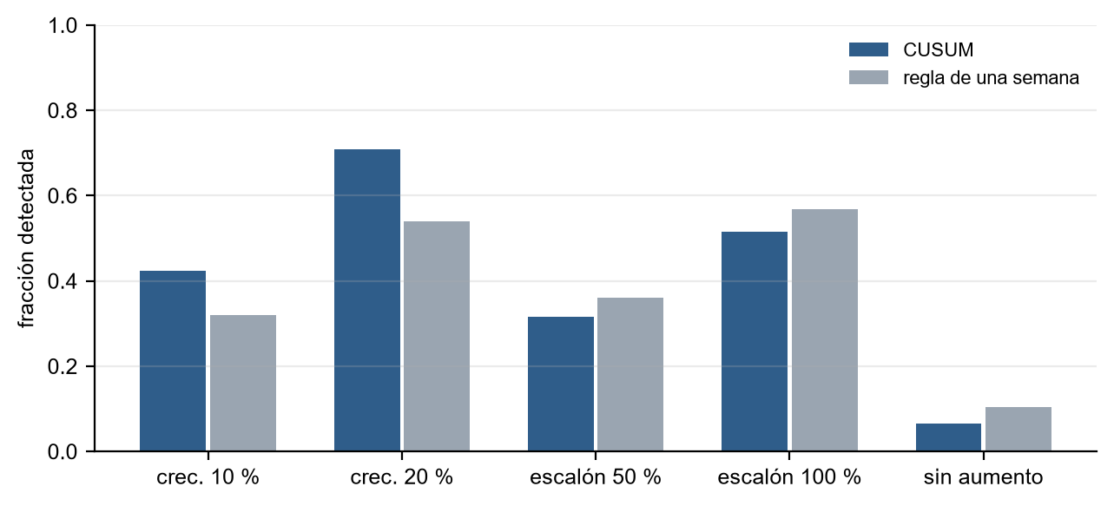
Figura 6: Fracción detectada por escenario y regla. El CUSUM gana en los dos crecimientos sostenidos, que son los que deciden.
Con umbrales $h$ = 3.37 y $z^{*}$ = 2.53, el CUSUM detecta 10.3 % y 16.9 % más que la regla semanal en los crecimientos de 10 % y 20 %, por encima del 5 % exigido: el CUSUM es la regla vigente. En los datos reales avisa 2.2 veces al mes en ajuste y 1.4 en calibración. En 2025-H1 (ya consultado) hubo 30 alertas en 25 semanas, buena parte de ellas el eco de la ráfaga de enero (figura 7). Sobre la línea base anterior (v3) el CUSUM detectaba 50.8 % y 79.7 % con más alarmas reales (2.2 al mes en calibración).
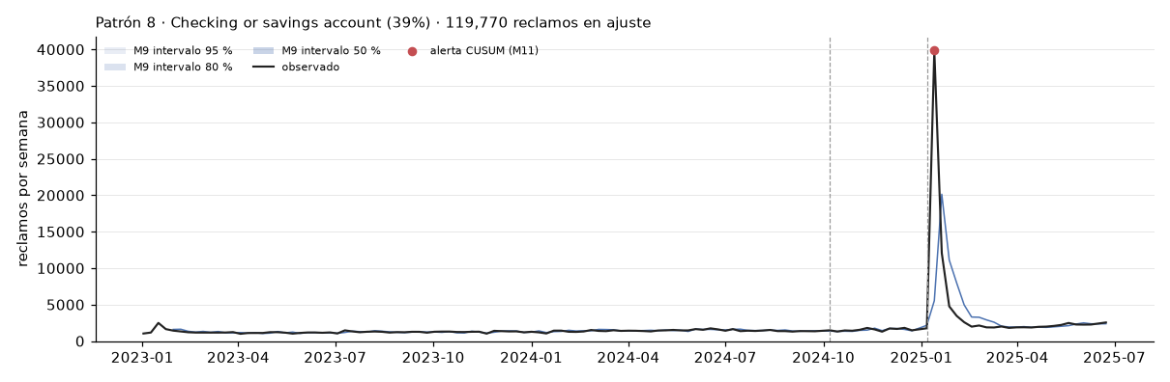
Figura 7: Serie semanal del patrón que recibió la ráfaga de enero de 2025 (ajuste, calibración y validación separadas por líneas punteadas): conteo observado en negro, bandas de M9 del 50 %, 80 % y 95 % en azul y alerta del CUSUM en rojo. Esa semana el patrón concentró más de la mitad de los reclamos; las semanas siguientes muestran cómo la expectativa persigue la ráfaga. El catálogo completo está en el anexo A.

Bloque diario
Tabla 20: Candidatos de conteo diario: WIS en los 92 días de calibración (menor es mejor), ganancia frente a la Poisson de 7 días y cobertura. Todos aceptan la regla; gana el de menor WIS.
Candidato | WIS | Ganancia | Cobertura 80 / 95 | Resultado
D-D, D-A con inflación de ceros | 6.946 | -25.0 % | 87 % / 96 % | accepted · ganador
D-A, binomial negativa con día de semana | 6.959 | -24.9 % | 86 % / 96 % | accepted
D-C, Fourier y tendencia local | 7.173 | -22.6 % | 86 % / 96 % | accepted
D-B2, sin día de semana | 7.696 | -16.9 % | 87 % / 96 % | accepted
D-B, espacio de estados diario | 7.816 (piloto, 7 días) | — | — | no evaluado en corrida completa: R-hat 1.68, árbol saturado

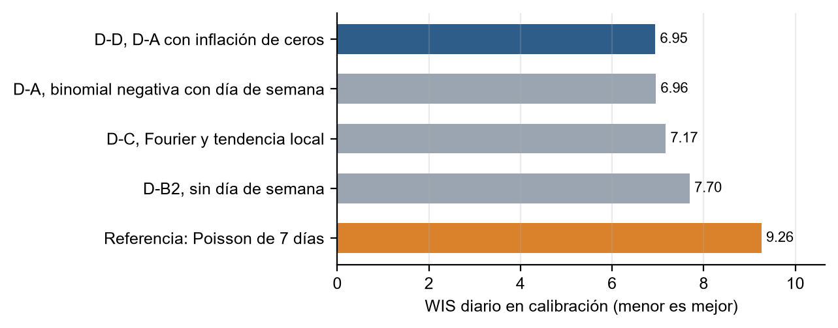
Figura 8: WIS diario de calibración de los candidatos de conteo y de la referencia Poisson de 7 días.
El efecto de día de semana es la pieza que más aporta (0.75 de WIS entre D-D y la variante sin ese efecto). El ganador por la regla pre-registrada es D-D, D-A con inflación de ceros, pero contra D-A la diferencia es -0.013 con IC [-0.028, +0.001]: la inflación de ceros no cambia la calibración y D-A queda como alternativa más simple. Para predecir un día, el modelo pesa ayer con 1, anteayer con 0.8, el día anterior con 0.64 y así sucesivamente: los últimos 7 días reúnen 79 % del peso y los últimos 14 días, 96 %. En 2025-H1 (reporte único, ya consultado) D-D da WIS 14.56 frente a 19.31 de la Poisson de 7 días, con cobertura 83 % y 94 %. El espacio de estados diario (D-B) quedó fuera por una regla fijada antes de verlo: su muestreador satura la profundidad de árbol en las dos parametrizaciones probadas y una corrida completa no cabe en las 8 horas por trabajo del clúster.
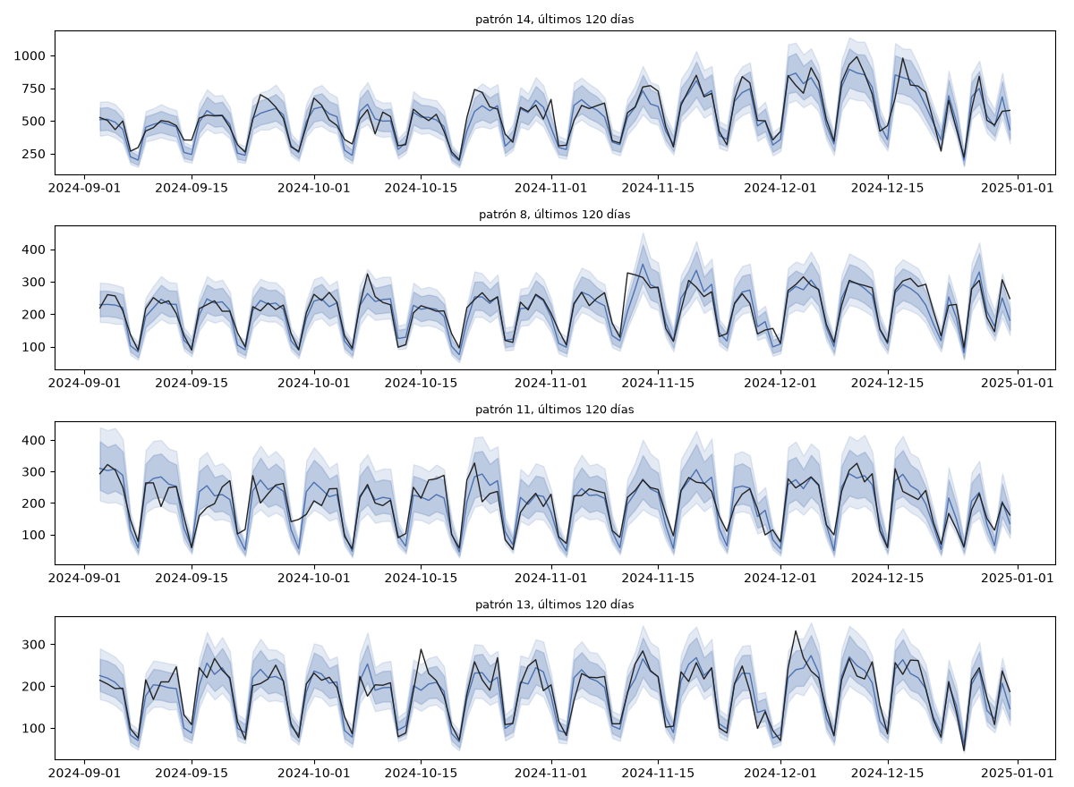
Figura 9: Predicción diaria de D-D en los últimos 120 días de ajuste y calibración para los cuatro patrones más grandes: observados (negro), mediana predictiva (azul) y bandas del 50 %, 80 % y 95 %. El ciclo semanal domina y las bandas se ensanchan en los patrones pequeños.
La Dirichlet-multinomial diaria (D-E, $κ$ = 261, IC [255, 268]) mejora el log score de calibración de la multinomial de 7 días en 78.0 (IC [+69.1, +87.0]) y da la señal diaria de mezcla rara: marca 6 de 92 días de calibración.
Tabla 21: Regla diaria D-11 sobre D-D: fracción de ráfagas inyectadas detectadas en 14 días (mediana del retraso en días) con 4 falsas alarmas al mes; la última columna es el CUSUM semanal de M11 sobre las mismas ráfagas agregadas a semanas.
Escenario | CUSUM diario | Regla de un día | CUSUM semanal
Ráfaga ×2 durante 3 días | 28.2 % (2 d) | 35.2 % (1 d) | 30.4 %
Ráfaga ×3 durante 1 día | 24.8 % (1 d) | 44.2 % (1 d) | 29.1 %
Subida ×1.5 durante 7 días | 24.9 % (3 d) | 26.7 % (2 d) | 30.7 %
Sin aumento (falsas alarmas) | 6.5 % (7 d) | 10.6 % (7 d) | 0.0 %

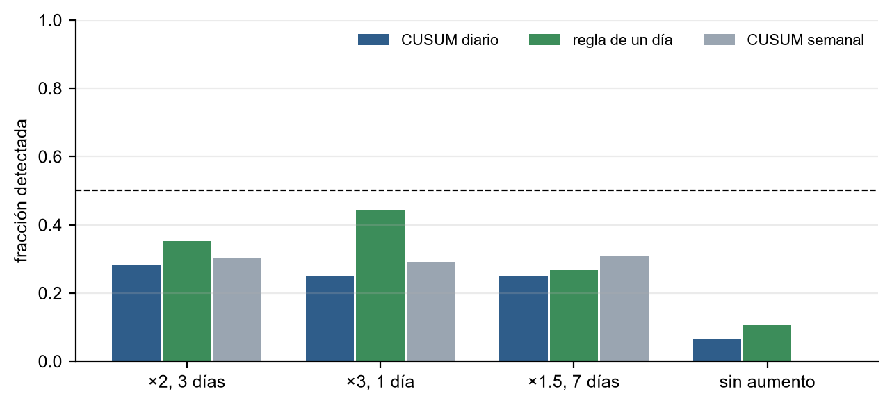
Figura 10: Fracción de ráfagas detectadas por cada regla diaria y por el CUSUM semanal. Ninguna regla diaria alcanza el 50 % exigido.
Con umbrales $h$ = 3.90 y $z^{*}$ = 2.72, la mejor regla diaria detecta 44.2 % de las ráfagas ×3 de un día y 35.2 % de las ×2 de tres días, por debajo del 50 % fijado: D-11 no se adopta. Además, con esos umbrales las alarmas reales son 8.3 (CUSUM) y 12.9 (un día) al mes en calibración, frente a las 4 presupuestadas: los excesos diarios tienen colas más pesadas que la normal supuesta por la simulación.

Tabla comparativa
La tabla comparativa del curso reúne 186 filas: cada candidato, su métrica, su referencia, su ganancia relativa con intervalo y la decisión. El anexo B la reproduce completa; la tabla 22 resume lo vigente.
Tabla 22: Componentes vigentes y su cifra de calibración y de validación (2025-H1 ya consultada salvo T1, T2, T3, M9 y M10, confirmados antes de abrirla por segunda vez).
Componente | Vigente | Calibración | Validación
T1, motivo (90 clases) | TabPFN-3.5, PCA 100 + producto | Macro-F1 0.271 | Macro-F1 0.270 (ya consultado)
T2, alguna solución | TF-IDF solo texto, logística calibrada | AP 0.609 | AP 0.570
T3, compensación | TF-IDF solo texto | AP 0.364 | AP 0.270
Reclamos parecidos | Índice exacto sobre BGE | similitud mediana 0.924 | —
Patrones | PCA 256, UMAP 15, k-medias 40 | 0.88 % novedosos | 0.77 %
M9, conteo semanal | C-A, binomial negativa jerárquica con memoria que decae | WIS 30.30 | WIS 129.6 (ya consultado)
M10, composición semanal | DM-R4, κ = 826 | log score -210 | -252
M11, alerta semanal | CUSUM sobre los excesos de C-A | 1.4 alertas al mes | 30 en 25 semanas (ya consultado)
Conteo diario | D-D, D-A con inflación de ceros | WIS 6.946 | WIS 14.56 (ya consultado)
Alerta diaria D-11 | no adoptada | detección máxima 44 % | no consultado

5.3.2 Resultados del cierre

Prueba del pipeline
El pipeline recibe una tabla de reclamos con las columnas públicas de la CFPB y devuelve, por reclamo, el motivo más probable y los dos siguientes, las probabilidades de solución y compensación, el patrón y su novedad y los cinco reclamos de ajuste más parecidos; y por semana y por día, el conteo de cada patrón con la expectativa e intervalos, el exceso, el CUSUM y el p-valor de mezcla rara. Comprueba antes que la cadena congelada esté completa y no reajusta nada. La prueba de punta a punta corrió sobre dos semanas de calibración (35,265 reclamos, 2 semanas, 14 días): en una GPU del clúster tomó 12 minutos con TabPFN; en CPU, sin TabPFN y con el clasificador lineal de respaldo, 2.9 horas. El intervalo de 80 % de M9 cubrió 79 % de los conteos, la fracción de reclamos novedosos fue 1.1 % y el CUSUM reprodujo la alerta que la corrida congelada de M11 había dado en esas semanas.

Estabilidad de la asignación a patrones
Con los embeddings congelados, la proyección UMAP asigna el mismo patrón al mismo reclamo en 90.6 % de los reclamos de calibración cuando se cambia el orden de los lotes; los embeddings, en cambio, se reproducen exactamente. El voto ponderado por similitud de los cinco reclamos de ajuste más parecidos en el índice (120,000 reclamos) coincide con las etiquetas congeladas en 83.2 % (con 20 vecinos, 85.1 %), por debajo del 90.6 % que exigía la regla: no se adopta.
La masa de frontera de cada patrón, es decir, la fracción de sus reclamos cuyo segundo centro de k-medias está a menos del 10 % de distancia relativa del primero, es en calibración 21.0 % en total, con mediana por patrón de 20 % y extremos de 0 % (patrón 34) a 76 % (patrón 4). La figura 11 la muestra por patrón: cada barra es un patrón y su altura dice qué fracción de sus reclamos está casi a la misma distancia de otro centro; una barra alta significa que buena parte de ese patrón podría cambiar de etiqueta con otro lote, y una barra baja, que sus reclamos están lejos de cualquier frontera. Una mezcla gaussiana ajustada sobre las mismas coordenadas UMAP coincide con k-medias en 42 % de los reclamos: define otra partición, no un margen de la vigente.
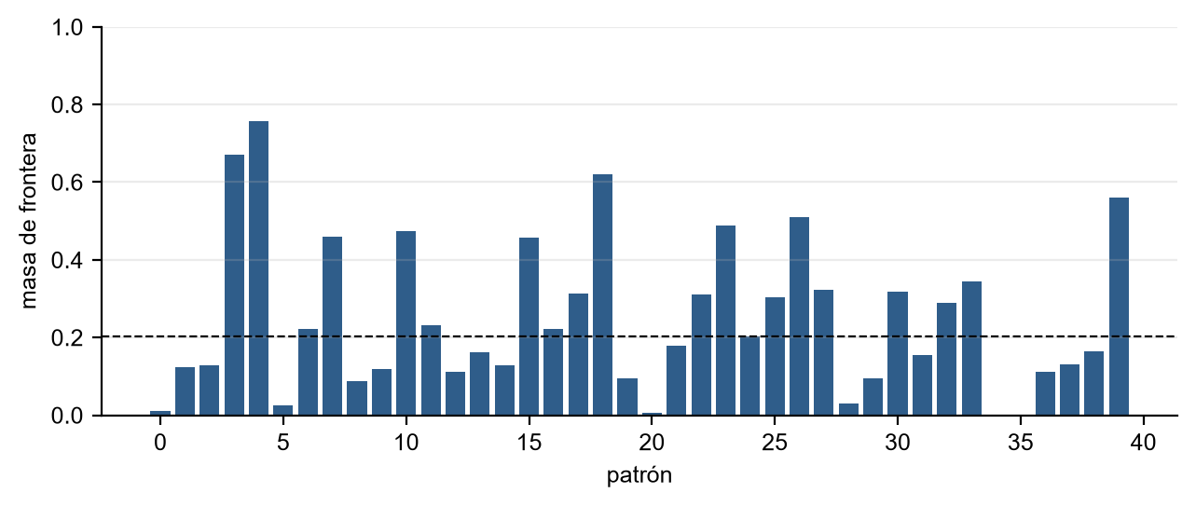
Figura 11: Masa de frontera por patrón en calibración: fracción de reclamos cuyo segundo centro está a menos del 10 % de distancia relativa del primero. La línea punteada es la mediana entre patrones.

Reponderación de las semanas con exceso
La memoria de M9 reponderada con peso ${\left(z_{0}/z\right)}^{2}$ para los excesos por encima de $z_{0}$ = 2.58 se evaluó con la misma simulación de M11. La detección del CUSUM en los crecimientos de 10 % y 20 % bajó de 42.3 % y 70.9 % a 22.9 % y 56.0 %; las alarmas reales subieron de 1.45 a 4.35 al mes en calibración, y el WIS de la expectativa pasó de 30.3 a 56.7. Se reponderaron 143 filas, frente a 58 con exceso en M11. Falla las dos condiciones de su regla: no se adopta.

Alerta diaria con ventana de tres días (D-11 v2)
La segunda versión de la alerta diaria combina la regla de un día, una regla sobre la ventana de los últimos tres días, $S_{d}=\left(z_{d}+z_{d−1}+z_{d−2}\right)/\sqrt{3}$, y el CUSUM diario, con umbrales empíricos fijados sobre los excesos reales de ajuste ($z^{*}$ = 3.64 frente a 2.72 en D-11; $s^{*}$ = 3.40; $h$ = 4.68).
Tabla 23: D-11 v2 sobre D-D: fracción de ráfagas inyectadas detectadas en 14 días (mediana del retraso en días) con umbrales empíricos y 4 falsas alarmas al mes; la última columna es el CUSUM semanal de M11 sobre las mismas ráfagas.
Escenario | Un día | Ventana de 3 días | CUSUM diario | CUSUM semanal
Ráfaga ×2 durante 3 días | 20.8 % (1 d) | 24.1 % (2 d) | 21.6 % (2 d) | 30.4 %
Ráfaga ×3 durante 1 día | 28.7 % (1 d) | 10.0 % (1 d) | 2.0 % (6 d) | 29.1 %
Ráfaga ×3 durante 3 días | 34.8 % (1 d) | 38.3 % (2 d) | 35.2 % (2 d) | 36.9 %
Subida ×1.5 durante 7 días | 10.2 % (2 d) | 16.8 % (3 d) | 18.8 % (3 d) | 30.7 %
Sin aumento (falsas alarmas) | 3.3 % (7 d) | 2.5 % (7 d) | 2.8 % (7 d) | 0.0 %

Con los umbrales empíricos el presupuesto sí se cumple: 4.0, 3.0 y 4.0 alarmas al mes en calibración frente a las 4 presupuestadas. La ventana de tres días es la mejor regla diaria para ráfagas de varios días (24 % en ×2 de tres días frente a 21 % de un día) y la peor para un pico de un día; ninguna llega al 50 % exigido: D-11 v2 no se adopta.

Curva del descuento de la memoria semanal
La rejilla que eligió $δ$ = 0.5 en ajuste empezaba en ese valor. Al ampliarla hacia memorias más cortas, el WIS en función del descuento tiene forma de U (figura 12): en ajuste baja de 21.66 ($δ$ = 0.1) a 20.87 en $δ$ = 0.4 y sube a 30.73 en $δ$ = 0.95; en calibración, de 31.54 a un mínimo de 30.45 y 57.09. El valor elegido queda a menos de 0.3 % del mínimo; C-A no cambia.
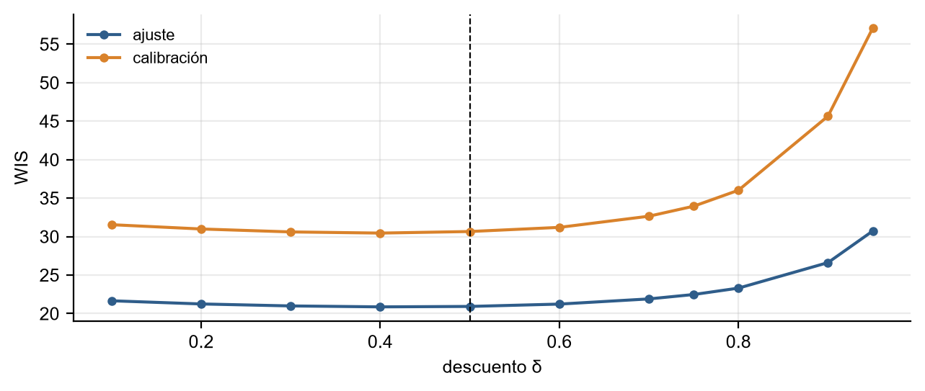
Figura 12: WIS de la memoria de C-A frente al descuento δ, en ajuste y en calibración, con la dispersión fija. La rejilla original (0.5 a 0.9) no veía el brazo izquierdo de la U.

Contraste con la literatura
Las cuatro preguntas a Asta Theorizer [4] fueron: cómo el diseño de la línea base de M11 (longitud de la memoria y reponderación) afecta las falsas alarmas y el retraso de detección; cómo el método de asignar un reclamo nuevo a un patrón determina la estabilidad de la etiqueta y cómo esa inestabilidad llega a los conteos; cómo un modelo tabular en contexto sobre embeddings comprimidos se compara con el ajuste fino y con los clasificadores lineales en tareas con muchas clases desbalanceadas; y cuándo una memoria que decae supera a un espacio de estados en paneles cortos de conteos con total conocido. La tabla 24 resume lo que produjo cada pregunta; en total, 25 teorías y 299 juicios de novedad: 231 derivables de la literatura pero no enunciados en ella, 35 ya establecidos y 16 que la herramienta no encontró enunciados ni derivables en los trabajos revisados.
Tabla 24: Las cuatro preguntas a Theorizer: trabajos recuperados y con hallazgos extraídos, teorías formadas y juicios de novedad por grado.
Pregunta | Trabajos con hallazgos | Teorías | Derivable | Establecido | No encontrado
P1. Línea base de la alerta semanal | 21 de 38 | 6 | 28 | 11 | 3
P2. Estabilidad del patrón | 27 de 37 | 6 | 86 | 5 | 6
P3. Motivo: modelo tabular en contexto frente a ajuste fino | 23 de 40 | 6 | 53 | 20 | 3
P4. Conteos: memoria corta frente a espacio de estados | 27 de 33 | 7 | 64 | 16 | 4

Los trabajos cuyos hallazgos sostienen las teorías de cada pregunta son los siguientes; la lista completa de trabajos revisados, con sus extracciones, está enlazada en el anexo F.
- Línea base de la alerta semanal (17 trabajos): [41], [43], [44], [45], [48], [49], [50], [69], [70], [71], [72], [73], [74], [75], [76], [77], [78].
- Estabilidad del patrón (22 trabajos): [16], [17], [18], [19], [20], [22], [23], [24], [79], [80], [81], [82], [83], [84], [85], [86], [87], [88], [89], [90], [91], [92].
- Motivo: modelo tabular en contexto frente a ajuste fino (14 trabajos): [8], [9], [11], [13], [14], [93], [94], [95], [96], [97], [98], [99], [100], [101].
- Conteos: memoria corta frente a espacio de estados (14 trabajos): [26], [27], [30], [31], [32], [102], [103], [104], [105], [106], [107], [108], [109], [110].

5.4 Tracción o evidencia de adopción (si aplica)
No aplica en el sentido de usuarios o pilotos: el prototipo no se ha puesto frente a un equipo de atención real. La evidencia de interés disponible es interna y documental: la revisión del informe por los cuatro integrantes del equipo (registrada en el repositorio del curso), la reproducción del pipeline por un segundo integrante desde su propia rama, y el observatorio levantado por el ingeniero de aprendizaje automático del equipo sobre las salidas congeladas. La adopción se medirá en la siguiente fase con el registro de lo que la persona confirma o corrige (motivos confirmados o corregidos, alertas marcadas como revisadas, reales, eco o reasignación).

5.5 Discusión de resultados
La discusión tiene cuatro partes: qué se eligió y por qué (5.5.1); qué no funcionó y por qué, incluidos los candidatos del cierre (5.5.2); qué dice la literatura de lo encontrado (5.5.3); y qué puede esperar quien use el sistema y qué límites debe conocer (5.5.4). Las cifras que se citan están en la sección 5.3.

5.5.1 Qué se eligió y por qué
El motivo se sugiere mejor con un modelo que no se entrena. El resultado más llamativo del proyecto es que un modelo tabular en contexto, que recibe 20,000 reclamos de ejemplo y predice el resto sin ajustar un solo parámetro, supera en +12.9 % al mejor clasificador entrenado y mantiene la ventaja en el semestre siguiente. La explicación está en la ablación: con 256 componentes principales el resultado empata y con los 1,024 valores sin comprimir cae, porque cada estimador del modelo solo puede mirar un número limitado de columnas. El límite, por tanto, no está en la riqueza del embedding sino en cuánta información cabe en la ventana del modelo, y comprimir el embedding a 100 componentes es la manera de que quepa lo esencial. Esto coincide con lo que la literatura reporta para otros dominios [11], [12] y, hasta donde se encontró, no se había mostrado sobre narrativas de reclamos con decenas de motivos. El costo es una licencia de uso no comercial que un banco tendría que negociar; el clasificador lineal de respaldo queda integrado para ese caso.
Para la solución y la compensación, lo simple basta. Una regresión logística sobre TF-IDF supera a la regla por producto, y ni el producto ni los embeddings suman el 5 % exigido. La regla de orden de complejidad evitó quedarse con un modelo más caro por una décima de precisión. Lo que esas probabilidades miden es lo que la empresa respondió históricamente a reclamos parecidos, no lo que el cliente merecía; esa lectura es la que debe acompañar a la ficha.
Los patrones son una partición útil, no categorías del negocio. La partición en 40 patrones pasó todos los criterios escritos antes: grupos de tamaño razonable, estables entre submuestras y que cubren 99 % de los reclamos futuros. HDBSCAN, la opción habitual del flujo de BERTopic, dejaba la mitad de los reclamos como ruido, y CURE juntaba casi todo en un grupo. La ronda de sensibilidad confirmó que ningún otro espacio da grupos claramente mejores, pero también que otra semilla de la proyección da otra partición de calidad parecida. Por eso el catálogo del anexo A describe cada patrón con sus palabras y ejemplos: la persona debe entender qué agrupa cada patrón en lugar de tratarlo como una etiqueta fija del negocio.
En el conteo semanal, una memoria corta gana a la sofisticación. La binomial negativa con memoria que decae mejora a la versión que promedia cuatro semanas con igual peso, a un espacio de estados y a dos modelos fundacionales de series de tiempo. La razón se entiende con un ejemplo: un patrón que suele recibir 150 reclamos por semana y la semana pasada recibió 200 está, muy probablemente, en un nivel nuevo, y un modelo que promedia un mes entero tarda tres semanas en enterarse; la memoria que decae lo nota en una. En un panel de cien semanas y cuarenta patrones con ráfagas, un resumen regularizado de la historia reciente predice mejor que una trayectoria latente que el modelo no alcanza a identificar; es lo que la literatura predice para paneles cortos [25], [26] y lo que la curva del descuento confirma (5.5.2).
Las alertas necesitan un presupuesto explícito. Fijar una falsa alarma al mes y derivar los umbrales por simulación hizo comparables al CUSUM y a la regla de una semana en igualdad de condiciones: con el mismo presupuesto, el CUSUM detecta más crecimiento sostenido porque acumula varias semanas de exceso moderado, que una regla de una semana nunca ve. En los datos reales avisa 1.4 veces al mes en un periodo tranquilo, una carga de revisión razonable para una persona.
A escala diaria, el conteo funciona y la alerta no. El modelo diario predice el conteo de cada patrón con 25 % menos error que la referencia, y la pieza que más aporta es el día de la semana. La alerta diaria, en cambio, no alcanzó la detección exigida en ninguna de sus dos versiones, por una razón que se explica en 5.5.2.

5.5.2 Lo que no funcionó y por qué
La respuesta fuera de plazo no está en el texto. La cuarta tarea de predicción no superó a la regla por producto en validación. Que la respuesta llegue tarde depende de la empresa y de su carga de trabajo, no de lo que el cliente escribió; el texto no lo sabe. Fue correcto fijar de antemano que la confirmación en validación podía rechazar un componente, y la tarea se reemplazó por una regla de plazo en días hábiles con calendario de feriados.
El patrón es una etiqueta blanda. La prueba de punta a punta mostró algo que la evaluación por bloques no podía ver: el mismo reclamo recibe un patrón distinto según con qué otros reclamos se procese, en cerca de uno de cada diez casos. El texto y su embedding se reproducen exactamente; lo que cambia es la proyección a pocas dimensiones, porque UMAP coloca cada punto según sus vecinos en el lote, y el lote cambia cada día. Una analogía ayuda: es como clasificar cartas en 40 casillas cuyas paredes se dibujan de nuevo cada mañana según las cartas que llegaron; las cartas que caen en medio de una casilla siempre van al mismo sitio, pero las que caen junto a una pared pueden cambiar de casilla. El sustituto determinista que se probó, votar entre los reclamos históricos más parecidos, coincidió con las etiquetas congeladas en 83 % de los casos, menos que la proyección consigo misma: los vecinos en el espacio original definen una partición parecida, no la misma. No se adoptó, y la decisión honesta fue declarar el patrón como una etiqueta blanda cerca de las fronteras y medir cuánto de cada patrón está en esa situación. Eso es lo que muestra la masa de frontera (figura 11): en la mediana, uno de cada cinco reclamos de un patrón está casi a la misma distancia de otro centro, pero hay patrones donde esa fracción supera la mitad y otros donde es casi nula. La consecuencia práctica es que una alerta en un patrón con mucha masa de frontera puede ser una reasignación de reclamos entre patrones vecinos y no un aumento real, mientras que una alerta en un patrón con poca masa de frontera difícilmente lo es; por eso la fiabilidad del patrón acompaña a cada alerta en el prototipo de pantallas. La literatura recomienda anclar los patrones a prototipos fijos o a una proyección paramétrica [19]; es la primera prioridad técnica de la siguiente fase.
El eco de las ráfagas no se corrige con reponderación. Cuando un patrón recibe de golpe muchos más reclamos de lo normal, como en la semana del 13 de enero de 2025, en la que un solo patrón concentró más de la mitad de los reclamos (figura 7), la memoria del modelo semanal absorbe esa semana entera y, durante las semanas siguientes, espera de más para ese patrón y de menos para los demás. El resultado son alertas que son el eco de la ráfaga y no una novedad. La vigilancia epidemiológica tiene una corrección clásica para eso: reducir el peso de las semanas anómalas al estimar la línea base [46], [47]. Se probó con una regla escrita antes y salió al revés de lo buscado: la detección de los crecimientos sostenidos bajó, las alarmas reales se triplicaron y la expectativa empeoró (5.3.2). La razón es la longitud de la memoria. Con una línea base de varios años, quitar peso a una semana anómala apenas mueve la expectativa y solo elimina la contaminación. Con una memoria de dos semanas, cada semana es una parte grande de la expectativa: al restarle peso a una semana alta, la expectativa de la semana siguiente baja; esa semana vuelve a quedar «en exceso» respecto de una expectativa ya reducida, se vuelve a descontar, y así sucesivamente. La corrección persigue sus propias correcciones. Un aumento real y sostenido, que es justo lo que se quiere detectar, nunca entra a la memoria porque cada una de sus semanas se descuenta: se reponderaron 143 semanas-patrón frente a las 58 que tenían exceso. La idea no se traslada de una memoria larga a una memoria corta. El eco queda como límite declarado, y la salida que la literatura señala para memorias cortas es distinta: una cuarentena discreta de las semanas con alarma, que no se realimenta [49], prevista para la siguiente fase.
Por qué un día no basta y por qué tres tampoco alcanzan. La alerta diaria se probó dos veces. La primera, con los umbrales derivados de una simulación normal, avisó dos o tres veces más de lo presupuestado, porque los excesos diarios reales tienen colas más pesadas que la normal. La segunda, con umbrales tomados de los excesos reales y una ventana de tres días como recomienda la literatura para ráfagas cortas [50], respetó el presupuesto, pero detectó menos de la mitad de las ráfagas. La razón es aritmética. Un patrón que recibe 15 reclamos al día tiene un ruido natural de unos ±6; una ráfaga que lo duplica da 30, que está a unas 2.5 desviaciones de lo esperado, justo donde no se distingue de un día raro. La suma de tres días de ráfaga (90 frente a 45, con ruido de unos ±10) sí se distingue, y por eso la ventana gana a la regla de un día; pero con 40 patrones vigilados cada día y 4 falsas alarmas al mes, el umbral tiene que ser tan alto que la mitad de las ráfagas queda debajo. A escala diaria, honrar el presupuesto deja la señal por patrón dentro del ruido. La salida diaria sigue siendo la expectativa con sus intervalos y la lista de patrones ordenada por exceso, sin alerta automática.
El descuento de la memoria está donde la teoría lo predice. La rejilla que eligió el descuento en ajuste empezaba en 0.5, así que nunca midió qué pasaba con memorias más cortas. Al ampliarla, el error en función del descuento dibuja una U (figura 12): una memoria muy corta reacciona a cada semana rara y tiene mucha varianza; una memoria muy larga se adapta tarde y tiene sesgo. Es el compromiso clásico de los factores de descuento en los modelos dinámicos [33], y el valor elegido quedó a menos de 0.3 % del mínimo. La comprobación no cambió el modelo, pero cerró una pregunta que la rejilla original había dejado abierta.
Otros candidatos descartados. Los embeddings sin el producto perdieron frente a TF-IDF con el producto en T1: el producto es una columna barata que en esa tarea vale más que la riqueza del embedding. Los modelos fundacionales de series de tiempo, usados sin entrenamiento, no ganaron a una binomial negativa bien especificada en series cortas con total conocido, que es lo que reportan los comparativos recientes [39]; su valor está en series largas sin covariables. El espacio de estados diario no convergió: con 39 contrastes y 639 días, el muestreador satura la profundidad de árbol en las dos parametrizaciones probadas, y la literatura indica que la salida no es otra parametrización sino otra inferencia, por bloques conjugados o muestreando la trayectoria entera [30], [31], [32]. La señal de mezcla rara marcó demasiadas semanas de 2023, porque una sola concentración no describe la variación de composición de ese año; sirve para ordenar semanas, no como prueba. Y dos modelos tabulares de mayor tamaño no cupieron en la memoria del clúster y quedan como prueba futura.
En todos estos casos el valor del pre-registro se vio de la misma manera: el criterio estaba escrito, la decisión fue mecánica y el resultado negativo quedó documentado con la misma calidad que el positivo.

5.5.3 Contraste con la literatura
El contraste con Asta Theorizer se hizo después de cerrar el modelado, para responder una pregunta que los experimentos solos no responden: si lo que se eligió coincide con lo que la literatura habría predicho, qué habría hecho distinto y qué, de lo encontrado, no está escrito en los trabajos revisados. La herramienta recuperó 148 trabajos para cuatro preguntas, extrajo hallazgos de 98 y formó 25 teorías sostenidas por 67 de ellos (5.3.2). Las teorías son síntesis de un modelo de lenguaje sobre trabajos recuperados y se leen como hipótesis, salvo donde la evaluación de novedad las marca como ya establecidas; el equipo validó cada paso. Tres lecturas pesan sobre este trabajo.
Lo que se hizo coincide con lo que la literatura predice. En el conteo semanal, los trabajos sobre paneles cortos de conteos dicen que una memoria regularizada gana a un estado latente mal identificado, porque la verosimilitud informa poco sobre una trayectoria de alta dimensión y el modelo gasta sus grados de libertad en fluctuaciones transitorias [25], [26]; es lo que ocurrió entre la memoria que decae y el espacio de estados semanal. En el bloque diario, la literatura de inferencia para composiciones dinámicas dice que un muestreador general se atasca en esos modelos y que la salida es estructural [30], [31], [32]; es lo que ocurrió con el espacio de estados diario, que no falló por mala suerte ni por la parametrización. Y en la alerta, la teoría formada a partir de la literatura de vigilancia dice que una corrección pensada para líneas base largas puede cambiar de signo con una memoria corta; es exactamente lo que pasó con la reponderación.
Lo que la literatura habría hecho distinto. Tres cosas, que forman el roadmap técnico del capítulo VI. Anclar los patrones a prototipos fijos en un espacio fijo o a una proyección paramétrica [19], en lugar de proyectar cada lote con UMAP: la literatura ordena los métodos de asignación por estabilidad y el usado aquí está en el escalón más bajo. Vigilar en dos escalas a la vez, la semana y la suma móvil de cuatro semanas, repartiendo el mismo presupuesto de falsas alarmas, porque la suma móvil da potencia contra los crecimientos lentos sin alargar la memoria de la expectativa. Y, para el motivo, blanquear los embeddings antes de comprimirlos y construir el contexto del modelo tabular con un mínimo de ejemplos por clase [9], [13], [14], que son las dos hipótesis más baratas de probar.
Lo que la herramienta no encontró escrito. De los 299 juicios de novedad, 16 corresponden a afirmaciones que no aparecen enunciadas ni derivables en los trabajos revisados. Se presentan con cautela, porque la revisión fue de 148 trabajos y no exhaustiva, y no se reclaman como aporte original de la tesis. Dos de ellas describen hallazgos de este proyecto. La primera es que el efecto de robustecer la línea base contra brotes pasados depende de cuánto recuerda esa línea base: con años de memoria ayuda, con semanas de memoria perjudica, y en medio hay un punto donde cambia de signo. La segunda es que los conteos por patrón no son una medición directa sino una medición hecha a través de una clasificación que se equivoca de forma distinta en cada lote; parte del ruido semana a semana que la alerta ve no es cambio real sino error de medida, y la masa de frontera de cada patrón es la variable que lo gobierna. Ambas son comprobables con los datos del proyecto y quedan como hipótesis para la siguiente fase.

5.5.4 Expectativas y limitaciones

Qué puede esperar quien use el sistema
- Una sugerencia de motivo acertada entre las tres primeras en 96 % de los reclamos, que reduce la lectura y las derivaciones erradas pero no elimina la revisión.
- Probabilidades de solución y de compensación útiles para priorizar, con precisión promedio 0.57 y 0.27 en el semestre posterior al ajuste.
- Una expectativa semanal por patrón cuyos intervalos cubren 97 % de los conteos en calibración, y alrededor de 1.4 alertas al mes para revisión humana en un periodo tranquilo; bastantes más en un periodo con ráfagas, como el primer semestre de 2025.
- Una expectativa diaria por patrón con intervalos, para el día a día, sin alerta automática asociada.

Límites declarados
- Etiquetas aproximadas. El motivo y las respuestas de la CFPB no son las categorías internas de un banco peruano. Las probabilidades de solución y de compensación miden lo que la empresa respondió, no lo que el cliente merecía. Ninguna salida detecta fraude.
- Taxonomía sin revisión del negocio. El mapa canónico de productos y motivos es una propuesta congelada; un banco tendría que revisarlo antes de usar el motivo sugerido.
- Validación consultada. Todo lo decidido después del 1 de octubre de 2026 se eligió con ajuste y calibración, pero su cifra de 2025-H1 se conoció al confirmar los componentes iniciales. Esas cifras son informativas, no evidencia limpia. 2026 queda sellado como prueba final cuando su cobertura esté completa.
- Licencias. TabPFN-3.5 y TimesFM 3.0 tienen licencias de uso no comercial; sirven para esta evaluación académica, pero usar TabPFN con un banco requiere una licencia. Una persona experta debe validar esa lectura antes de proponerlo.
- Deriva. Los modelos se ajustaron con 2023 y 2024. Cuando la composición de los reclamos cambie habrá que reajustar; el pipeline solo predice, con cuatro señales de reentrenamiento (novedad, cobertura del conteo semanal, mezcla rara y caída del acierto del motivo cuando la tabla trae el motivo real).
- Eco de las ráfagas. Una semana muy concentrada en un patrón contamina las expectativas de las semanas siguientes y produce alertas que son eco, no novedad. La reponderación se probó y empeoró las dos cosas que debía mejorar; la persona que revisa debe saberlo y marcar esas alertas como eco.
- Escala diaria. En los datos históricos los días están completos; en producción los últimos días de la CFPB llegan incompletos, así que lo diario solo vale para días maduros o para datos propios sin rezago. No hay calendario de feriados en el modelo: un feriado se ve como un día de bajo volumen. La alerta diaria no se adoptó en ninguna de sus dos versiones.
- Patrones. Son una partición útil, no categorías: otro espacio u otra semilla da grupos distintos de calidad parecida, y la proyección de un reclamo nuevo cambia de patrón en cerca de uno de cada diez casos según el lote en que se procesa. El catálogo mitiga lo primero; la masa de frontera por patrón acompaña a cada alerta para leer lo segundo.
- Cómputo. Las corridas bayesianas completas necesitan un clúster (hasta 8 horas por trabajo); un espacio de estados diario no cupo. El pipeline de inferencia, en cambio, solo predice y corre en un equipo común.
- Transferencia. El método se traslada a un banco; las cifras no. Con datos propios habría que repetir la preparación, el protocolo y las rondas de candidatos con los mismos criterios.

CAPÍTULO VI. IMPLEMENTACIÓN, VIABILIDAD Y SIGUIENTE FASE
Este capítulo se completa en la siguiente fase del proyecto (Capstone II), junto con el ingeniero de aprendizaje automático del equipo. Lo que sigue es lo que ya se puede afirmar con la evidencia disponible.

6.1 Viabilidad operativa y tecnológica
El prototipo separa el cómputo caro del cómputo diario. El ajuste de todos los componentes corrió en el clúster Khipu de UTEC (SLURM, cola estándar de hasta 8 horas por trabajo, GPU para los embeddings y para el modelo tabular en contexto); la corrida más larga de los modelos vigentes fue de 71 minutos (conteo diario) y la prueba de punta a punta del pipeline de 12 minutos con GPU. La puntuación no reentrena: carga los componentes congelados y aplica aritmética; en CPU solo el paso de embeddings es costoso (3 horas para dos semanas con 16 núcleos), y el clasificador de motivo cae al lineal de respaldo si no hay pesos del modelo tabular.
Tabla 25: Qué hace falta para operar el prototipo y cada cuánto reentrenar cada componente, según las señales que el propio pipeline escribe en cada puntuación.
Pieza | Qué implica | Cada cuánto
Componentes congelados (versionados) | 13.7 GB en total; para puntuar bastan ~2.5 GB: espacio semántico, patrones, clasificadores, corridas vigentes de los modelos de conteo, historia de conteos | Una vez; se reemplazan al reentrenar
Fuera del versionado | Modelo de embeddings BGE-large (1.3 GB, público) y pesos de TabPFN-3.5 (~1 GB, licencia no comercial) | Una vez
Conteo semanal, composición, alerta y conteo diario | Reentrenar con ventana móvil | Cada trimestre, o antes si la cobertura del intervalo de 80 % en las últimas 12 semanas baja de 70 %
Patrones y novedad | Rehacer el espacio semántico y la partición; cambia el catálogo | Solo si los novedosos superan 3 %; como máximo una vez al año
Motivo (contexto del modelo tabular) | Renovar las 20,000 filas de contexto con reclamos recientes | Si el Macro-F1 cae más de 5 % relativo (requiere motivo real en la tabla)
Solución y compensación | Reentrenar y reelegir umbrales en calibración | Cada 6 meses
Índice de vecinos | Reconstruir con el último año | Cada trimestre
Calendario de feriados | Actualizar el archivo | Cada año

Para una entidad, la infraestructura mínima es un servidor con GPU para el lote nocturno (o CPU con el clasificador de respaldo), almacenamiento para los componentes y un servicio ligero para la ficha por reclamo; el observatorio ya corre sobre los archivos del pipeline. Las capacidades requeridas son un responsable de datos que vigile las señales de reentrenamiento y un equipo de atención que use las salidas y registre lo que confirma o corrige.

6.2 Viabilidad financiera
La viabilidad financiera se desarrolla en la siguiente fase (Capstone II) y no forma parte de este documento. Los insumos que ya existen son los costos de cómputo del ajuste (horas de clúster académico, sin costo para el equipo) y de la puntuación (minutos de GPU o unos 15 minutos de CPU por lote diario de 2,500 reclamos, derivados de la prueba de punta a punta), y la licencia del modelo tabular en contexto, cuyo precio para uso comercial no se ha cotizado. El valor (tiempo de lectura y derivaciones erradas evitadas, aumentos detectados antes) solo tiene el dimensionamiento ilustrativo que sigue.
El dimensionamiento viene del pitch y del veredicto de negocio (anexo F), con cada número etiquetado. El beneficio bruto es B = X × Y × Z, donde X es la pérdida histórica que llegó vía reclamos, Y la fracción evitable con una intervención oportuna y Z la fracción de lo evitable que la solución captura. X se fija en un millón de soles solo para explicar la lógica; Y y Z son supuestos del equipo (tabla 26).
Tabla 26: Escenarios ilustrativos del beneficio bruto anual con X = S/ 1,000,000, antes de descontar costos. Ninguna cifra es una pérdida observada ni una proyección; son supuestos declarados por los Product Lead.
Escenario | Fracción evitable (Y) | Captura (Z) | Beneficio bruto (X × Y × Z)
Conservador | 20 % | 25 % | S/ 50,000
Intermedio | 40 % | 50 % | S/ 200,000
Optimista | 60 % | 50 % | S/ 300,000

El beneficio neto resta los costos de investigación adicional, de cómputo y licencias y de implementación, ninguno medido todavía, por lo que no puede calcularse un retorno de la inversión. La pérdida real vía reclamos, la capacidad de intervención y la fracción atribuible a la solución se miden en el piloto con datos autorizados de la entidad; el ahorro de tiempo de revisión se mide comparando minutos por reclamo con y sin la lista corta de motivos.

6.3 Roadmap y siguientes pasos
La siguiente fase prioriza por costo y por lo que el contraste con la literatura señaló como más probable de funcionar:
- Producto (Capstone II, primera prioridad). Ficha completa del reclamo en el observatorio con solución y compensación, vecinos con desenlace, novedad y fiabilidad del patrón; vista «patrones que suben» por semana y día con filtro de fechas; registro de lo que la persona confirma o corrige desde el primer día; servicio por reclamo; capa de lenguaje natural que explica y redacta a partir de las salidas, con revisión humana obligatoria.
- Alertas. Alerta en dos escalas con un solo presupuesto (regla semanal más suma móvil de cuatro semanas) y cuarentena discreta de las semanas con alarma [49], que no se realimenta como la reponderación.
- Patrón anclado. Mezcla gaussiana o prototipos fijos en el espacio de componentes principales, o una proyección paramétrica [19], para que la asignación de un reclamo nuevo sea determinista y traiga su probabilidad; obliga a rehacer los paneles y a reevaluar los modelos de conteo y la alerta.
- Motivo. Blanquear los embeddings antes de comprimirlos y construir el contexto del modelo tabular con mínimos por clase y vecinos recuperados; validación experta de la licencia; ajuste fino y ensamble como alternativas.
- Conteos. Participaciones dinámicas con inferencia por bloques solo si el panel crece; ensamble de cuantiles de los candidatos semanales [35].
- Datos. Prueba final sellada en 2026 cuando la base de la CFPB complete ese año; transferencia a reclamos propios de una entidad con la taxonomía revisada por el negocio y los mismos criterios.

6.4 Cronograma o diagrama de Gantt
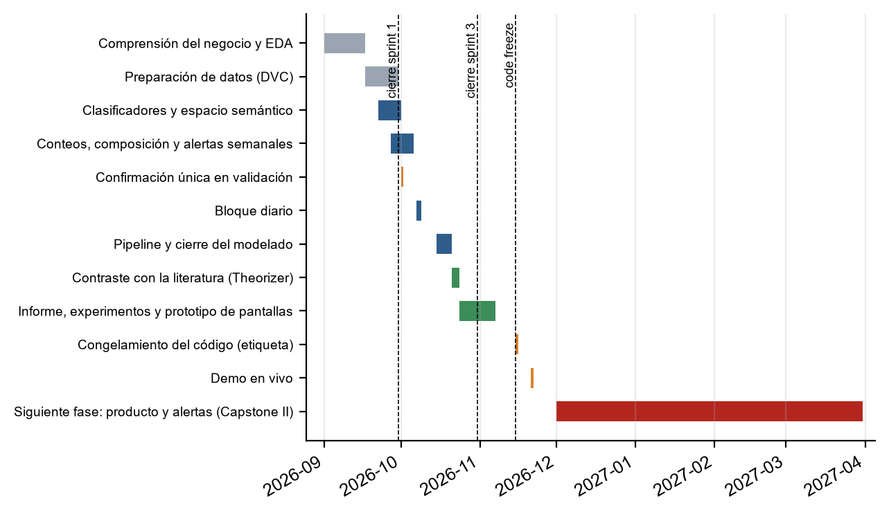
Figura 13: Cronograma del proyecto por fase (2026), con las fechas de los sprints del curso y del cierre del modelado, y la siguiente fase prevista.

6.5 Riesgos y estrategias de mitigación
Tabla 27: Riesgos de implementación y sostenibilidad, con probabilidad, impacto, disparador y mitigación. El plan B de datos es el propio conjunto de datos público.
Riesgo | Probabilidad | Impacto | Disparador | Mitigación
Deriva de los datos: la mezcla de reclamos cambia y los modelos de conteo dejan de cubrir | Alta | Medio | Cobertura del intervalo de 80 % en las últimas 12 semanas por debajo de 70 %, o novedosos por encima de 3 % | Reentrenamiento trimestral con ventana móvil; las señales están en cada puntuación
Patrón blando: un reclamo cerca de una frontera cambia de patrón según el lote (≈ 9 %) | Cierta | Medio | Alerta en un patrón con masa de frontera alta | Mostrar la fiabilidad del patrón junto a cada alerta; patrón anclado en la siguiente fase
Licencia de TabPFN-3.5 no disponible para uso comercial | Media | Alto para el motivo | Negativa o costo inasumible de la licencia | Clasificador lineal de respaldo ya integrado (Macro-F1 0.240); validación experta de la licencia antes de proponerlo
Eco de las ráfagas: alertas que son eco y no novedad | Alta en periodos con ráfagas | Medio | Varias alertas seguidas en el mismo patrón tras una semana muy concentrada | Marcar la alerta como «eco» en la revisión; cuarentena de semanas con alarma en la siguiente fase
Transferencia: las etiquetas de la CFPB no son las de un banco | Cierta | Alto | Uso con datos propios | Repetir preparación, protocolo y rondas con la taxonomía revisada; el método se traslada, las cifras no
Datos: sin acceso a reclamos de una entidad | Cierta hoy | Medio | No se consigue autorización de uso | Plan B: seguir con el conjunto de datos público de la CFPB, declarado como tal; prueba sellada en 2026

CONCLUSIONES
Las conclusiones responden al objetivo general y a los seis objetivos específicos del capítulo I, y cierran con lo que el trabajo significa para el área de reclamos de un banco: qué cambia, qué no se puede prometer y en qué se diferencia de lo que existe.
Objetivo general. Se construyó y evaluó, de forma reproducible y con reglas fijadas antes de ver los resultados, un sistema de apoyo al triaje cuyas cinco salidas entregan evidencia útil a la persona que tipifica, deriva y vigila reclamos. Cada decisión de modelado tiene su regla escrita antes y su evidencia después, y lo que no funcionó quedó documentado con la misma calidad que lo que funcionó. El sistema no decide: sugiere, estima y avisa.
- Motivo del reclamo. El texto, combinado con el producto, sugiere el motivo con más acierto que la regla por producto, y lo hace mejor con un modelo que no se entrena, que recibe veinte mil ejemplos como contexto, que con cualquier clasificador entrenado: Macro-F1 0.271 frente a 0.076 de la regla y 0.240 del mejor modelo entrenado, con la ventaja mantenida en el semestre siguiente. En la práctica, el motivo correcto está entre las tres opciones que ve la persona en 96 % de los reclamos, y eso es lo que convierte una lectura completa en una confirmación.
- Solución, compensación y plazo. El texto anticipa si un reclamo terminará con una solución registrada y con compensación mejor que la regla por producto, y basta un modelo lineal sobre las palabras del texto para lograrlo. La respuesta fuera de plazo, en cambio, no está en el texto: depende de la empresa y de su carga, y la hipótesis se refutó en validación. Esa tarea sale del sistema y la reemplaza una regla de plazo en días hábiles.
- Espacio semántico y patrones. El espacio de embeddings recupera reclamos parecidos que comparten producto y motivo, y admite una partición en 40 patrones que es estable entre submuestras y cubre casi todos los reclamos futuros. La hipótesis se sostuvo con un matiz que importa para el uso: el patrón de un reclamo es una etiqueta blanda cerca de las fronteras, porque la proyección cambia la asignación de cerca de uno de cada diez reclamos según el lote. El sistema mide esa fragilidad por patrón y la muestra junto a cada alerta.
- Conteo y alerta semanal. Una binomial negativa con memoria corta predice el volumen semanal de cada patrón con 30 % menos error que la referencia Poisson y gana a alternativas más complejas, incluidos dos modelos fundacionales de series. Sobre sus excesos, una regla acumulada con una falsa alarma al mes detecta 42 % de los crecimientos de 10 % semanal y 71 % de los de 20 %. Su límite es el eco de las ráfagas: una semana muy concentrada en un patrón produce alertas en las semanas siguientes, y la corrección clásica de la literatura empeora el problema con una memoria corta.
- Resolución diaria. La arquitectura funciona a escala de día para el conteo, con 25 % menos error que la referencia y el día de la semana como pieza principal, pero no para la alerta: con el presupuesto de falsas alarmas respetado, ninguna regla diaria distingue una ráfaga del ruido de un patrón. La hipótesis se sostuvo a medias y la alerta vive en la semana.
- Pipeline de inferencia. Un pipeline ajustado una vez puntúa dos semanas de reclamos nuevos en 12 minutos con GPU sin reentrenar nada, reproduce la alerta congelada y escribe las señales que dicen cuándo volver a entrenar.
Impacto en el área de reclamos de un banco. Lo que cambia en el trabajo diario es concreto. La persona que hoy lee cada reclamo completo para tipificarlo pasa a confirmar una de tres opciones, con los casos parecidos y su desenlace a la vista. La jefatura que hoy vigila el total de reclamos pasa a ver, cada semana, qué patrones reciben más de lo que el propio historial hace esperar, con una lista corta de alertas revisables en lugar de una intuición tardía. Y el equipo de datos sabe cuándo reentrenar, porque el sistema lo dice. El impacto en horas y en plazos vencidos no se midió, porque no hubo acceso a una entidad, y es lo primero que la siguiente fase debe medir con el registro de lo que la persona confirma o corrige.
Limitaciones. Las cifras de este trabajo describen los reclamos públicos de la CFPB y no se trasladan a un banco peruano: sus categorías, sus volúmenes y su taxonomía son otros, y el método tendría que repetirse con datos propios. El componente que más aporta tiene una licencia de uso no comercial que habría que negociar. La alerta semanal arrastra el eco de las ráfagas y la alerta diaria no se pudo entregar con un presupuesto garantizado. El patrón es una etiqueta blanda y la taxonomía de motivos no tiene revisión del negocio. Y no hubo usuarios: la evidencia sobre stakeholders, dimensionamiento y viabilidad financiera es documental y queda pendiente de los Product Lead.
Ventajas frente a lo que existe. Las herramientas comerciales de atención al cliente clasifican texto; los trabajos académicos sobre la CFPB clasifican con pocas clases gruesas; la vigilancia por totales no ve los patrones. La diferencia de este trabajo no es un modelo sino el conjunto: cinco salidas sobre el mismo reclamo y el mismo flujo, elegidas con reglas escritas antes de correr y evaluadas hacia adelante en el tiempo, una alerta con un presupuesto declarado de falsas alarmas, un pipeline que puntúa sin reentrenar y un contraste con la literatura que respalda las elecciones centrales y señala, con cita, qué probar después. Esa trazabilidad es lo que permite que una entidad adopte el método con confianza y lo mida con sus propios datos.

REFERENCIAS BIBLIOGRÁFICAS
[1] Consumer Financial Protection Bureau, «Consumer Complaint Database». https://www.consumerfinance.gov/data-research/consumer-complaints/, 2026.
[2] Allen Institute for AI, «Introducing Ai2 Paper Finder». https://allenai.org/blog/paper-finder, 2025.
[3] J. Bragg et al., «AstaBench: Rigorous benchmarking of AI agents with a scientific research suite». 2025. Disponible en: https://arxiv.org/abs/2510.21652
[4] P. Jansen, P. Clark, D. Downey, y D. S. Weld, «Generating literature-driven scientific theories at scale». 2026. Disponible en: https://arxiv.org/abs/2601.16282
[5] K. Bastani, H. Namavari, y J. Shaffer, «Latent Dirichlet allocation (LDA) for topic modeling of the CFPB consumer complaints», Expert Systems with Applications, vol. 127, pp. 256-271, 2019, doi: 10.1016/j.eswa.2019.03.001.
[6] K. I. Roumeliotis, N. D. Tselikas, y D. K. Nasiopoulos, «Think Before You Classify: The Rise of Reasoning Large Language Models for Consumer Complaint Detection and Classification», Electronics, vol. 14, n.º 6, p. 1070, 2025, doi: 10.3390/electronics14061070.
[7] Z. Wang, S. Zhu, y X. Chen, «From Complaint Narratives to Monetary Relief: A Hybrid Machine Learning Framework for CFPB Consumer Complaints». 2026. Disponible en: https://arxiv.org/abs/2606.22664
[8] N. Hollmann et al., «Accurate predictions on small data with a tabular foundation model», Nature, vol. 637, pp. 319-326, 2025, doi: 10.1038/s41586-024-08328-6.
[9] J. Qu, D. Holzmüller, G. Varoquaux, y M. Le Morvan, «TabICL: a tabular foundation model for in-context learning on large data», en Proceedings of the 42nd International Conference on Machine Learning, 2025. Disponible en: https://arxiv.org/abs/2502.05564
[10] L. Grinsztajn et al., «TabPFN-2.5: Advancing the State of the Art in Tabular Foundation Models». 2025. Disponible en: https://arxiv.org/abs/2511.08667
[11] J. Zhang, L.-J. Zhong, Z. Zhu, y S. Huang, «TabPFN beyond Tabular Data: Calibration and Accuracy on Multimodal Embeddings». 2026. Disponible en: https://arxiv.org/abs/2607.11007
[12] S. Takeshita, Y. Takeshita, D. Ruffinelli, y S. P. Ponzetto, «Randomly Removing 50% of Dimensions in Text Embeddings has Minimal Impact on Retrieval and Classification», en Proceedings of the 2025 Conference on Empirical Methods in Natural Language Processing, 2025. Disponible en: https://arxiv.org/abs/2508.17744
[13] H. Bergström, A. Mehrotra, y R. G. Krishnan, «Modular multimodal classification without fine-tuning: a simple compositional approach». 2026. Disponible en: https://arxiv.org/abs/2605.20674
[14] A. Tanna, P. Seth, M. Bouadi, y V. K. Sankarapu, «Exploring fine-tuning for tabular foundation models», en Proceedings of the ACM Web Conference, 2026. doi: 10.1145/3774904.3792923.
[15] M. Grootendorst, «BERTopic: Neural topic modeling with a class-based TF-IDF procedure». 2022. Disponible en: https://arxiv.org/abs/2203.05794
[16] L. McInnes, J. Healy, N. Saul, y L. Großberger, «UMAP: Uniform Manifold Approximation and Projection», Journal of Open Source Software, vol. 3, n.º 29, p. 861, 2018, doi: 10.21105/joss.00861.
[17] D. Angelov, «Top2Vec: Distributed Representations of Topics». 2020. Disponible en: https://arxiv.org/abs/2008.09470
[18] B. Ghojogh, A. Ghodsi, F. Karray, y M. Crowley, «Uniform Manifold Approximation and Projection (UMAP) and its Variants: Tutorial and Survey». 2021. Disponible en: https://arxiv.org/abs/2109.02508
[19] T. Sainburg, L. McInnes, y T. Q. Gentner, «Parametric UMAP embeddings for representation and semisupervised learning», Neural Computation, vol. 33, n.º 11, pp. 2881-2907, 2021, doi: 10.1162/neco_a_01434.
[20] A. W. Long y A. L. Ferguson, «Landmark diffusion maps (L-dMaps): Accelerated manifold learning out-of-sample extension», Applied and Computational Harmonic Analysis, 2017, doi: 10.1016/j.acha.2017.08.004.
[21] P. Pattnayak, S. Chowdhuri, A. Agarwal, y H. L. Patel, «LLM-Guided Lifecycle-Aware Clustering of Multi-Turn Customer Support Conversations». 2026. Disponible en: https://arxiv.org/abs/2601.04388
[22] M. Bahri, B. Pfahringer, A. Bifet, y S. Maniu, «Efficient Batch-Incremental Classification Using UMAP for Evolving Data Streams», International Symposium on Intelligent Data Analysis, 2020, doi: 10.1007/978-3-030-44584-3_4.
[23] A. Tarekegn, «Large Language Model Enhanced Clustering for News Event Detection». 2024. doi: 10.48550/arXiv.2406.10552.
[24] A. Liu, J. Lu, y G.-Q. Zhang, «Concept Drift Detection via Equal Intensity k-Means Space Partitioning», IEEE Transactions on Cybernetics, 2020, doi: 10.1109/TCYB.2020.2983962.
[25] N. Chapados, «Effective Bayesian modeling of groups of related count time series», en Proceedings of the 31st International Conference on Machine Learning, 2014. Disponible en: https://arxiv.org/abs/1405.3738
[26] L. R. Berry y M. West, «Bayesian forecasting of many count-valued time series», Journal of Business & Economic Statistics, vol. 38, n.º 4, pp. 872-887, 2020, doi: 10.1080/07350015.2019.1604372.
[27] T. Aktekin, N. G. Polson, y R. Soyer, «Sequential Bayesian Analysis of Multivariate Count Data», Bayesian Analysis, 2016, doi: 10.1214/17-BA1054.
[28] A. Nigri, L.-Z. Han, y F. Ungolo, «A Dirichlet-Multinomial-Poisson framework for the coherent analysis and forecast of cause-specific mortality». 2026. Disponible en: https://arxiv.org/abs/2603.00973
[29] J. E. Mosimann, «On the compound multinomial distribution, the multivariate β-distribution, and correlations among proportions», Biometrika, vol. 49, n.º 1–2, pp. 65-82, 1962, doi: 10.1093/biomet/49.1-2.65.
[30] S. W. Linderman, M. J. Johnson, y R. P. Adams, «Dependent multinomial models made easy: stick-breaking with the Pólya-gamma augmentation», en Advances in Neural Information Processing Systems, 2015. Disponible en: https://arxiv.org/abs/1506.05843
[31] J. D. Silverman, K. Roche, Z. C. Holmes, L. A. David, y S. Mukherjee, «Bayesian multinomial logistic normal models through marginally latent matrix-T processes», Journal of Machine Learning Research, vol. 23, 2022, Disponible en: https://arxiv.org/abs/1903.11695
[32] M. Saxena, T. Chen, y J. D. Silverman, «Scalable inference for Bayesian multinomial logistic-normal dynamic linear models», en International Conference on Artificial Intelligence and Statistics, 2025. Disponible en: https://arxiv.org/abs/2410.05548
[33] M. West y J. Harrison, Bayesian Forecasting and Dynamic Models, 2.ª ed. New York, NY, USA: Springer, 1997.
[34] J. Bracher, E. L. Ray, T. Gneiting, y N. G. Reich, «Evaluating epidemic forecasts in an interval format», PLOS Computational Biology, vol. 17, n.º 2, p. e1008618, 2021, doi: 10.1371/journal.pcbi.1008618.
[35] E. Y. Cramer, E. L. Ray, V. K. Lopez, J. Bracher, et al., «Evaluation of individual and ensemble probabilistic forecasts of COVID-19 mortality in the United States», Proceedings of the National Academy of Sciences, vol. 119, n.º 15, p. e2113561119, 2022, doi: 10.1073/pnas.2113561119.
[36] N. I. Bosse, S. Abbott, A. Cori, E. van Leeuwen, J. Bracher, y S. Funk, «Scoring epidemiological forecasts on transformed scales», PLOS Computational Biology, vol. 19, n.º 8, p. e1011393, 2023, doi: 10.1371/journal.pcbi.1011393.
[37] A. F. Ansari et al., «Chronos: Learning the Language of Time Series». 2024. Disponible en: https://arxiv.org/abs/2403.07815
[38] A. Das, W. Kong, R. Sen, y Y. Zhou, «A decoder-only foundation model for time-series forecasting», en Proceedings of the 41st International Conference on Machine Learning, 2024. Disponible en: https://arxiv.org/abs/2310.10688
[39] S. D. Gupta, «Evaluating Time Series Foundation Models on Noisy Periodic Time Series». 2025. Disponible en: https://arxiv.org/abs/2501.00889
[40] E. S. Page, «Continuous inspection schemes», Biometrika, vol. 41, n.º 1–2, pp. 100-115, 1954, doi: 10.1093/biomet/41.1-2.100.
[41] M. Salmon, D. Schumacher, y M. Höhle, «Monitoring count time series in R: Aberration detection in public health surveillance», Journal of Statistical Software, vol. 70, n.º 10, pp. 1-35, 2016, doi: 10.18637/jss.v070.i10.
[42] C. Robertson y L. Yee, «Avian influenza risk surveillance in North America with online media», PLOS ONE, vol. 11, n.º 11, p. e0165688, 2016, doi: 10.1371/journal.pone.0165688.
[43] D. Enki, P. Garthwaite, C. P. Farrington, A. Noufaily, N. Andrews, y A. Charlett, «Comparison of Statistical Algorithms for the Detection of Infectious Disease Outbreaks in Large Multiple Surveillance Systems», PLoS ONE, 2016, doi: 10.1371/journal.pone.0160759.
[44] G. Bédubourg y Y. Le Strat, «Evaluation and comparison of statistical methods for early temporal detection of outbreaks: a simulation-based study», PLoS ONE, vol. 12, n.º 7, p. e0181227, 2017, doi: 10.1371/journal.pone.0181227.
[45] L. Hutwagner, T. Browne, G. Seeman, y A. Fleischauer, «Comparing Aberration Detection Methods with Simulated Data», Emerging Infectious Diseases, 2005, doi: 10.3201/eid1102.040587.
[46] C. P. Farrington, N. J. Andrews, A. D. Beale, y M. A. Catchpole, «A statistical algorithm for the early detection of outbreaks of infectious disease», Journal of the Royal Statistical Society: Series A, vol. 159, n.º 3, pp. 547-563, 1996, doi: 10.2307/2983331.
[47] A. Noufaily, D. G. Enki, P. Farrington, P. Garthwaite, N. Andrews, y A. Charlett, «An improved algorithm for outbreak detection in multiple surveillance systems», Statistics in Medicine, vol. 32, n.º 7, pp. 1206-1222, 2013, doi: 10.1002/sim.5595.
[48] B. Zareie, J. Poorolajal, A. Roshani, y M. Karami, «Outbreak detection algorithms based on generalized linear model: a review with new practical examples», BMC Medical Research Methodology, 2023, doi: 10.1186/s12874-023-02050-z.
[49] F. Dórea, B. McEwen, W. Mcnab, J. Sánchez, y C. Revie, «Syndromic surveillance using veterinary laboratory data: algorithm combination and customization of alerts», PLoS ONE, vol. 8, n.º 10, p. e82183, 2013, doi: 10.1371/journal.pone.0082183.
[50] A. Gopaluni, N. B. Link, E. Boley, I. R. Fulcher, M. Semakula, y B. Hedt-Gauthier, «Evaluation of rolling surveillance methods in context of prior aberrations: a simulation study», Statistics in Medicine, 2025, doi: 10.1002/sim.70075.
[51] S. Kapoor y A. Narayanan, «Leakage and the reproducibility crisis in machine-learning-based science», Patterns, vol. 4, n.º 9, p. 100804, 2023, doi: 10.1016/j.patter.2023.100804.
[52] M. Meyer, S. Kaltenpoth, H. Albers, K. Zalipski, y O. Müller, «TS-Arena: A Live Forecast Pre-Registration Platform», en Proceedings of the 32nd ACM SIGKDD Conference on Knowledge Discovery and Data Mining, 2025. doi: 10.1145/3770855.3817515.
[53] R. D. Peng, «Reproducible research in computational science», Science, vol. 334, n.º 6060, pp. 1226-1227, 2011, doi: 10.1126/science.1213847.
[54] D. Sculley et al., «Hidden technical debt in machine learning systems», en Advances in Neural Information Processing Systems, 2015.
[55] P. Chapman et al., «CRISP-DM 1.0: Step-by-step data mining guide», SPSS Inc., 2000.
[56] O. Abril-Pla et al., «PyMC: a modern, and comprehensive probabilistic programming framework in Python», PeerJ Computer Science, vol. 9, p. e1516, 2023, doi: 10.7717/peerj-cs.1516.
[57] Superintendencia de Banca, Seguros y AFP, «Conducta de mercado e inclusión financiera: fortalecimiento del marco regulatorio y de supervisión de conducta de mercado, y desarrollo de iniciativas de educación financiera». https://www.sbs.gob.pe/Portals/0/SACMIF-Avances-CM-EF.pdf, 2024.
[58] Diario Gestión, «Operaciones no reconocidas por clientes ahora lideran los reclamos a la banca». https://gestion.pe/tu-dinero/finanzas-personales/operaciones-no-reconocidas-por-clientes-ahora-lideran-los-reclamos-a-la-banca-noticia/, 2022.
[59] Agencia Andina, «Indecopi: sistema financiero concentra 90% de sanciones por operaciones no reconocidas». https://andina.pe/agencia/noticia-indecopi-sistema-financiero-concentra-90-sanciones-operaciones-no-reconocidas-1026373.aspx, 2025.
[60] Superintendencia de Banca, Seguros y AFP, «Resolución SBS N. 4036-2022, Reglamento de Gestión de Reclamos y Requerimientos». Diario Oficial El Peruano, 2022.
[61] Superintendencia de Banca, Seguros y AFP, «Resolución SBS N. 2286-2024, que modifica el Reglamento de Tarjetas de Crédito y Débito». Diario Oficial El Peruano, 2024.
[62] Salesforce, «Complaints management for financial services». https://www.salesforce.com/artificial-intelligence/use-cases/financial-services/complaints-management/, 2026.
[63] Prodigal, «AI-powered complaints management to reduce risk and increase customer satisfaction: banking & lending». https://page.prodigaltech.com/hubfs/Product%201-pagers/Banking%20Customer%20Complaint%20One-Pager.pdf, 2026.
[64] Congreso de la República del Perú, «Ley N. 29733, Ley de Protección de Datos Personales». Diario Oficial El Peruano, 2011.
[65] Ministerio de Justicia y Derechos Humanos del Perú, «Decreto Supremo N. 016-2024-JUS, Reglamento de la Ley N. 29733». Diario Oficial El Peruano, 2024.
[66] National Institute of Standards and Technology, «Artificial Intelligence Risk Management Framework (AI RMF 1.0)», U.S. Department of Commerce, NIST AI 100-1, 2023. doi: 10.6028/NIST.AI.100-1.
[67] S. Xiao, Z. Liu, P. Zhang, y N. Muennighoff, «C-Pack: Packaged Resources To Advance General Chinese Embedding». 2023. Disponible en: https://arxiv.org/abs/2309.07597
[68] M. Douze et al., «The Faiss library». 2024. Disponible en: https://arxiv.org/abs/2401.08281
[69] T. Britton y F. Giardina, «Introduction to statistical inference for infectious diseases». 2014. Disponible en: https://arxiv.org/abs/1411.3138
[70] A. T. Craig, R. Leong, M. Donoghoe, D. Muscatello, V. J. C. Mojica, y C. J. M. Octavo, «Comparison of statistical methods for the early detection of disease outbreaks in small population settings», IJID Regions, 2023, doi: 10.1016/j.ijregi.2023.08.007.
[71] D. M. Nekorchuk, T. Gebrehiwot, M. Lake, W. Awoke, A. Mihretie, y M. Wimberly, «Malaria Early Detection in a Declining Transmission Setting in the Amhara Region of Ethiopia». 2020. doi: 10.21203/rs.3.rs-116290/v1.
[72] D. M. Nekorchuk, T. Gebrehiwot, M. Lake, W. Awoke, A. Mihretie, y M. Wimberly, «Comparing malaria early detection methods in a declining transmission setting in northwestern Ethiopia», BMC Public Health, 2021, doi: 10.1186/s12889-021-10850-5.
[73] A. Noufaily et al., «Comparison of statistical algorithms for daily syndromic surveillance aberration detection», Bioinform., 2018, doi: 10.1093/bioinformatics/bty997.
[74] A. P. S. P. Silva et al., «Monitoring emerging pathogens using negative nucleic acid test results from endemic pathogens in pig populations: Application to porcine enteric coronaviruses», PLoS ONE, 2024, doi: 10.1371/journal.pone.0306532.
[75] A. Stewart et al., «Why is it Difficult to Detect Sudden and Unexpected Epidemic Outbreaks in Twitter?» 2016. Disponible en: https://arxiv.org/abs/1611.03426
[76] M.-A. Widdowson et al., «Automated, Laboratory-based System Using the Internet for Disease Outbreak Detection, the Netherlands», Emerging Infectious Diseases, 2003, doi: 10.3201/eid0909.020450.
[77] B. Zacher y I. Czogiel, «Supervised learning improves disease outbreak detection». 2019. Disponible en: https://arxiv.org/abs/1902.10061
[78] B. Zacher y I. Czogiel, «Supervised learning using routine surveillance data improves outbreak detection of Salmonella and Campylobacter infections in Germany», PLoS ONE, 2022, doi: 10.1371/journal.pone.0267510.
[79] A. C. Bryant y K. J. Cios, «SOTXTSTREAM: Density-based self-organizing clustering of text streams», PLoS ONE, 2017, doi: 10.1371/journal.pone.0180543.
[80] M. Chavooshi y A. Mamonov, «Autoencoded UMAP-Enhanced Clustering for Unsupervised Learning». 2025. doi: 10.48550/arXiv.2501.07729.
[81] E. Feito-Casares, F. Melgarejo-Meseguer, E. Casiraghi, G. Valentini, y J. R. Álvarez, «Interpreting Manifolds and Graph Neural Embeddings from Internet of Things Traffic Flows». 2026. doi: 10.48550/arXiv.2602.05817.
[82] G. Gupta, B. Rastegarpanah, A. Iyer, J. Rubin, y K. Kenthapadi, «Measuring Distributional Shifts in Text: The Advantage of Language Model-Based Embeddings». 2023. doi: 10.48550/arXiv.2312.02337.
[83] M. Herrmann, D. Kazempour, F. Scheipl, y P. Kröger, «Enhancing cluster analysis via topological manifold learning», Data mining and knowledge discovery, 2022, doi: 10.1007/s10618-023-00980-2.
[84] R. Hodgson, J. Wang, A. I. Cristea, y J. Graham, «Partially-Supervised Metric Learning via Dimensionality Reduction of Text Embeddings Using Transformer Encoders and Attention Mechanisms», IEEE Access, 2024, doi: 10.1109/ACCESS.2024.3403991.
[85] F. Periti, A. Ferrara, S. Montanelli, y M. Ruskov, «What is Done is Done: an Incremental Approach to Semantic Shift Detection», Workshop on Computational Approaches to Historical Language Change, 2022, doi: 10.18653/v1/2022.lchange-1.4.
[86] F. Periti y S. Montanelli, «Lexical Semantic Change through Large Language Models: a Survey», ACM Computing Surveys, 2023, doi: 10.1145/3672393.
[87] A. H. Saleknia y M. Sabokrou, «What are we really measuring? Rethinking dataset bias in web-scale natural image collections via unsupervised semantic clustering», Neurocomputing, 2026, doi: 10.1016/j.neucom.2026.133679.
[88] A. O. B. Şapcı, H. Kemik, R. Yeniterzi, y O. Tastan, «Focusing on potential named entities during active label acquisition», Natural Language Engineering, 2021, doi: 10.1017/S1351324923000165.
[89] K. Saravanakumar, M. Ballesteros, M. K. Chandrasekaran, y K. McKeown, «Event-Driven News Stream Clustering using Entity-Aware Contextual Embeddings», Conference of the European Chapter of the Association for Computational Linguistics, 2021, doi: 10.18653/v1/2021.eacl-main.198.
[90] D. A. Senanayake, W. Wang, S. Naik, y S. Halgamuge, «Self-Organizing Nebulous Growths for Robust and Incremental Data Visualization», IEEE Transactions on Neural Networks and Learning Systems, 2019, doi: 10.1109/TNNLS.2020.3023941.
[91] O. Vykhopen, V. Skorik, M. Tereschenko, y V. Solopova, «Online Density-Based Clustering for Real-Time Narrative Evolution Monitorin». 2026. doi: 10.48550/arXiv.2601.20680.
[92] P. Wassenaar, P. Guetschel, y M. Tangermann, «Approximate UMAP allows for high-rate online visualization of high-dimensional data streams». 2024. doi: 10.3217/978-3-99161-014-4-061.
[93] E. Berta, D. Holzmüller, F. R. Bach, y M. I. Jordan, «CalArena: A Large-Scale Post-Hoc Calibration Benchmark». 2026. doi: 10.48550/arXiv.2605.30188.
[94] N. Erickson et al., «TabArena: A Living Benchmark for Machine Learning on Tabular Data», Neural Information Processing Systems, 2025, doi: 10.48550/arXiv.2506.16791.
[95] J. Gardner, J. C. Perdomo, y L. Schmidt, «Large Scale Transfer Learning for Tabular Data via Language Modeling», Neural Information Processing Systems, 2024, doi: 10.48550/arXiv.2406.12031.
[96] N. Hollmann, S. Müller, K. Eggensperger, y F. Hutter, «TabPFN: A Transformer That Solves Small Tabular Classification Problems in a Second», International Conference on Learning Representations, 2022, Disponible en: https://arxiv.org/abs/2207.01848
[97] J.-P. Jiang, S.-Y. Liu, H.-R. Cai, Q.-L. Zhou, y H.-J. Ye, «Representation Learning for Tabular Data: A Comprehensive Survey», IEEE Transactions on Pattern Analysis and Machine Intelligence, 2025, doi: 10.1109/TPAMI.2026.3657217.
[98] I. Kang, P. Ram, Y. Zhou, H. Samulowitz, y O. Seneviratne, «Language Model Representations for Efficient Few-Shot Tabular Classification», The Web Conference, 2026, doi: 10.1145/3774904.3792477.
[99] J. Ma et al., «TabDPT: Scaling Tabular Foundation Models on Real Data», Neural Information Processing Systems, 2024, doi: 10.52202/085713-5748.
[100] V. Manokhin y D. Grønhaug, «Classifier Calibration at Scale: An Empirical Study of Model-Agnostic Post-Hoc Methods». 2026. doi: 10.48550/arXiv.2601.19944.
[101] M. Spinaci, M. Polewczyk, M. Schambach, y S. Thelin, «ConTextTab: A Semantics-Aware Tabular In-Context Learner», Neural Information Processing Systems, 2025, doi: 10.48550/arXiv.2506.10707.
[102] T. Äijö, C. L. Müller, y R. Bonneau, «Temporal probabilistic modeling of bacterial compositions derived from 16S rRNA sequencing», bioRxiv, 2016, doi: 10.1093/bioinformatics/btx549.
[103] J. Bakdash et al., «Malware in the future? Forecasting of analyst detection of cyber events», Journal of Cybersecurity, 2017, doi: 10.1093/cybsec/tyy007.
[104] A. Das, W. Kong, B. Paria, y R. Sen, «Dirichlet Proportions Model for Hierarchically Coherent Probabilistic Forecasting», Conference on Uncertainty in Artificial Intelligence, 2022, Disponible en: https://arxiv.org/abs/2204.10414
[105] C. Fong y D.-Y. Yeung, «Deep COVID-19 Forecasting for Multiple States with Data Augmentation». 2023. doi: 10.48550/arXiv.2302.01155.
[106] H.-H. Huang, Y.-H. Chen, y M. Scott, «Bayesian Deep Count Regression and Anomaly Detection: Evidence from GDELT Event Panels». 2026. Disponible en: https://arxiv.org/abs/2603.25970
[107] X.-Y. Long, D. F. Schmidt, C. Bergmeir, y S. Smyl, «Fast Gibbs sampling for the local and global trend Bayesian exponential smoothing model». 2024. doi: 10.48550/arXiv.2407.00492.
[108] D. Randahl y J. Vegelius, «Forecasting Densities of Fatalities from State-based Conflicts using Observed Markov Models». 2024. Disponible en: https://arxiv.org/abs/2410.12374
[109] A. K. Yanchenko, D. Deng, J. Li, A. Cron, y M. West, «Hierarchical dynamic modelling for individualized Bayesian forecasting», Journal of the Royal Statistical Society, Series C: Applied Statistics, 2021, doi: 10.1093/jrsssc/qlad002.
[110] B. Zhang, A. Panagiotelis, y Y.-F. Kang, «Discrete forecast reconciliation», European Journal of Operational Research, 2023, doi: 10.1016/j.ejor.2024.05.024.

ANEXOS

Anexo A. Catálogo de los 40 patrones
Cada patrón se describe con su producto principal, su tamaño en ajuste, los términos que lo distinguen (TF-IDF del patrón frente al resto) y su serie semanal con las bandas de M9 y las alertas de M11. Los ejemplos completos, con fragmentos de narrativa, están en el catálogo interactivo enlazado en el anexo F.

Patrón 00
Producto principal: Credit reporting or other personal consumer reports (84 % de sus reclamos). Reclamos en ajuste: 1,947 (21.4 por semana, 0.19 % del total). Texto único: 2 %. Alertas de M11: ajuste: 2023-12-25; validación: 2025-06-23.
Términos: disputes, submitting disputes, getting inaccurate, send disputes, bureaus having, disputes getting, tried send, information corrected, corrected credit, difficulties submitting.
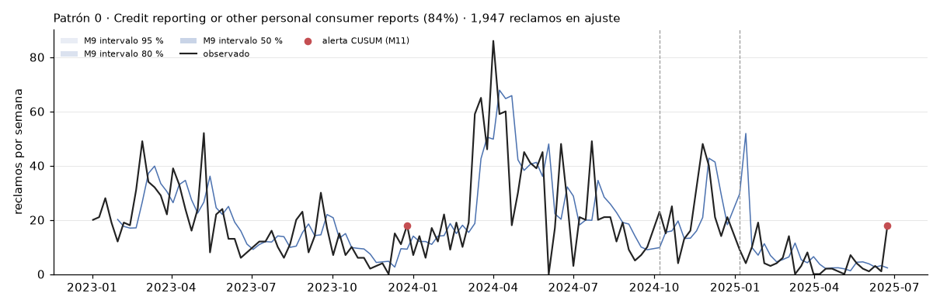
Serie semanal del patrón 00

Patrón 01
Producto principal: Credit reporting or other personal consumer reports (86 % de sus reclamos). Reclamos en ajuste: 5,995 (65.8 por semana, 0.52 % del total). Texto único: 9 %. Alertas de M11: ajuste: 2023-05-08; validación: 2025-01-06.
Términos: 100, credit, 100 accurate, reporting 100, credit report, accurate, report, accounts, did, reporting.
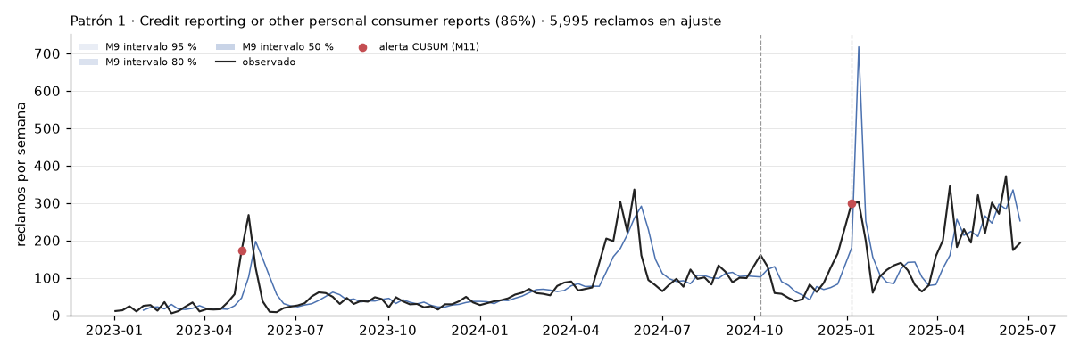
Serie semanal del patrón 01

Patrón 02
Producto principal: Credit reporting or other personal consumer reports (98 % de sus reclamos). Reclamos en ajuste: 8,520 (93.1 por semana, 0.70 % del total). Texto único: 9 %. Alertas de M11: ajuste: 2023-07-10, 2024-01-22; validación: 2025-03-17.
Términos: section, information, consumer, 15, reporting, items, agency, reporting agency, 1681, states.
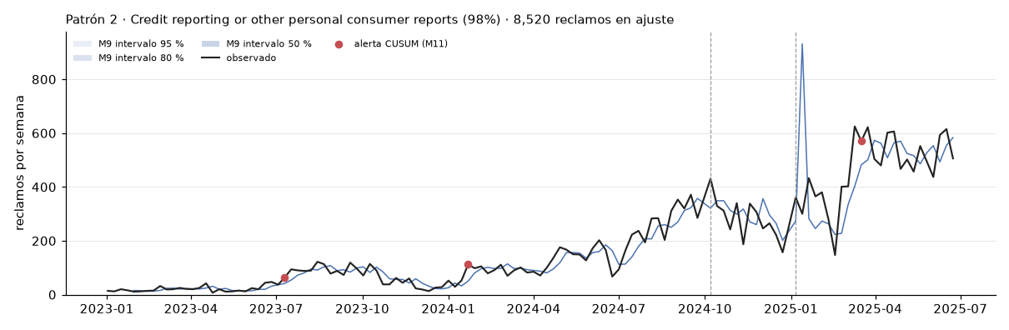
Serie semanal del patrón 02

Patrón 03
Producto principal: Credit reporting or other personal consumer reports (89 % de sus reclamos). Reclamos en ajuste: 35,532 (388.5 por semana, 3.17 % del total). Texto único: 53 %. Alertas de M11: validación: 2025-01-27, 2025-02-10, 2025-03-03.
Términos: redacted, redacted redacted, account, credit, information, consumer, reporting, report, fcra, credit report.
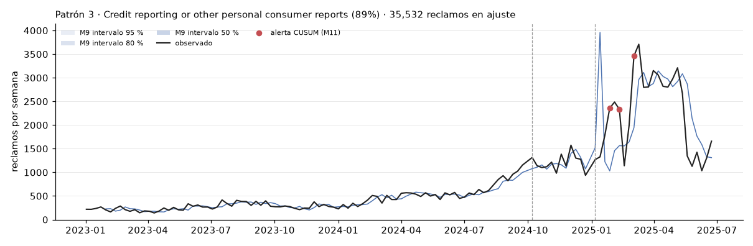
Serie semanal del patrón 03

Patrón 04
Producto principal: Credit reporting or other personal consumer reports (98 % de sus reclamos). Reclamos en ajuste: 13,290 (145.7 por semana, 1.24 % del total). Texto único: 31 %. Alertas de M11: ajuste: 2024-03-11; validación: 2025-02-03.
Términos: redacted redacted, redacted, validate, erroneous, credit, authorized fail, proof period, period allowed, allowed law, file listed.
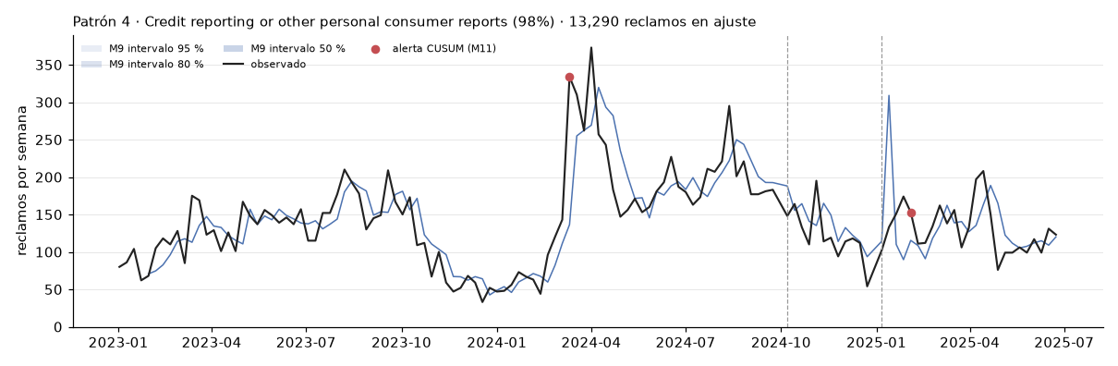
Serie semanal del patrón 04

Patrón 05
Producto principal: Credit reporting or other personal consumer reports (85 % de sus reclamos). Reclamos en ajuste: 9,474 (103.8 por semana, 0.83 % del total). Texto único: 6 %. Alertas de M11: ajuste: 2023-04-17, 2023-05-22.
Términos: consumer, 15, section, states, reporting, report, reporting agency, 1681, consumer reporting, credit.
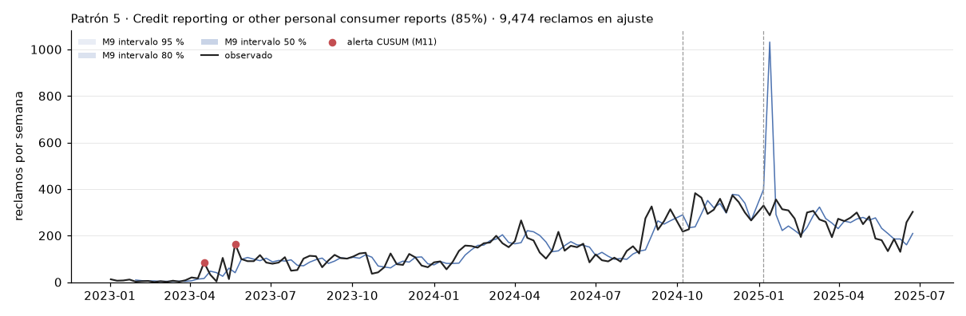
Serie semanal del patrón 05

Patrón 06
Producto principal: Credit reporting or other personal consumer reports (100 % de sus reclamos). Reclamos en ajuste: 13,745 (150.8 por semana, 1.37 % del total). Texto único: 41 %. Alertas de M11: validación: 2025-02-24.
Términos: redacted redacted, redacted, redacted balance, 00 redacted, balance, 00, records, complain question, question specific, coming wrongdoing.
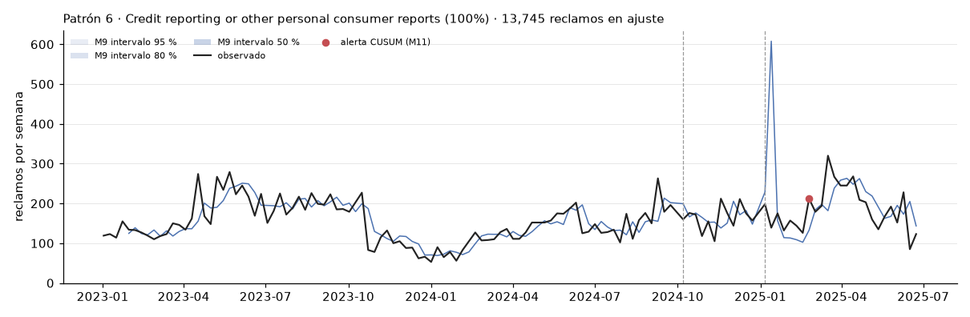
Serie semanal del patrón 06

Patrón 07
Producto principal: Credit reporting or other personal consumer reports (93 % de sus reclamos). Reclamos en ajuste: 11,531 (126.4 por semana, 1.06 % del total). Texto único: 15 %. Alertas de M11: ajuste: 2023-03-20, 2023-04-03; validación: 2025-02-17.
Términos: redacted redacted, redacted, report, credit, disputes, accounts, credit report, verify, 3rd party, information.
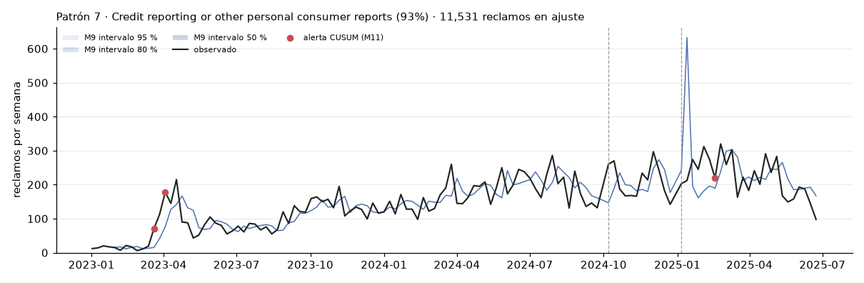
Serie semanal del patrón 07

Patrón 08
Producto principal: Checking or savings account (39 % de sus reclamos). Reclamos en ajuste: 119,770 (1,313.3 por semana, 11.77 % del total). Texto único: 95 %. Alertas de M11: validación: 2025-01-13.
Términos: bank, card, account, redacted, 00, told, money, called, funds, check.
Serie semanal del patrón 08

Patrón 09
Producto principal: Credit reporting or other personal consumer reports (85 % de sus reclamos). Reclamos en ajuste: 2,670 (29.3 por semana, 0.24 % del total). Texto único: 5 %. Alertas de M11: sin alertas de M11.
Términos: complaint, party, complaint error, party involved, involved, reported, error, involved filing, complaint complaint, redacted party.
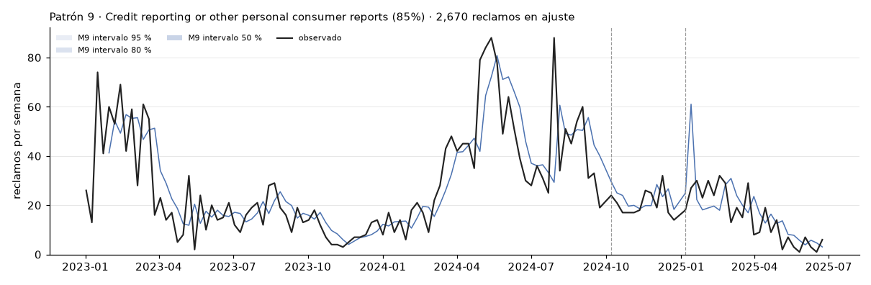
Serie semanal del patrón 09

Patrón 10
Producto principal: Credit reporting or other personal consumer reports (97 % de sus reclamos). Reclamos en ajuste: 9,158 (100.5 por semana, 0.84 % del total). Texto único: 19 %. Alertas de M11: ajuste: 2023-02-13; calibración: 2024-12-02.
Términos: redacted redacted, redacted, report, credit, credit report, consent, complaint, erroneous information, reports, written consent.
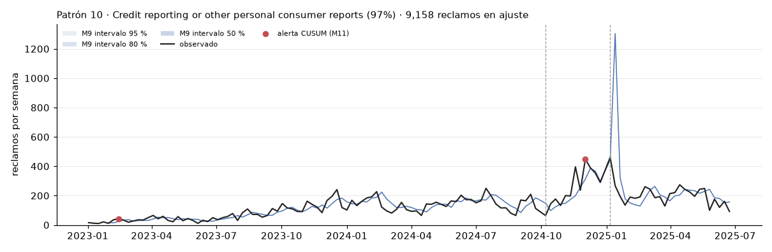
Serie semanal del patrón 10

Patrón 11
Producto principal: Credit reporting or other personal consumer reports (97 % de sus reclamos). Reclamos en ajuste: 97,126 (1,065.3 por semana, 9.38 % del total). Texto único: 67 %. Alertas de M11: ajuste: 2023-02-27; validación: 2025-01-27, 2025-02-17, 2025-06-02.
Términos: redacted redacted, redacted, 00, 00 redacted, redacted balance, balance, credit, inquiries, items, remove.
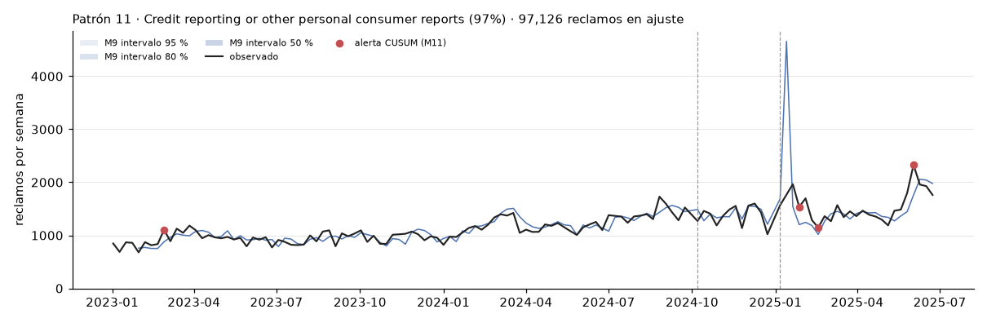
Serie semanal del patrón 11

Patrón 12
Producto principal: Debt collection (55 % de sus reclamos). Reclamos en ajuste: 86,363 (946.5 por semana, 8.30 % del total). Texto único: 88 %. Alertas de M11: validación: 2025-01-27.
Términos: debt, collection, redacted, redacted redacted, account, company, alleged, credit, collect, validation.
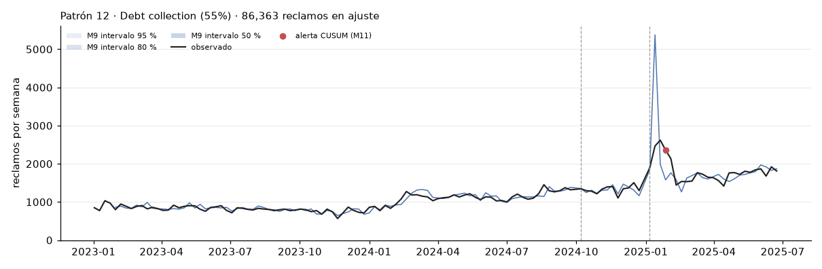
Serie semanal del patrón 12

Patrón 13
Producto principal: Credit reporting or other personal consumer reports (37 % de sus reclamos). Reclamos en ajuste: 97,382 (1,067.1 por semana, 9.56 % del total). Texto único: 88 %. Alertas de M11: validación: 2025-01-27, 2025-02-10.
Términos: loan, redacted, mortgage, payment, redacted redacted, told, payments, 00, paid, account.
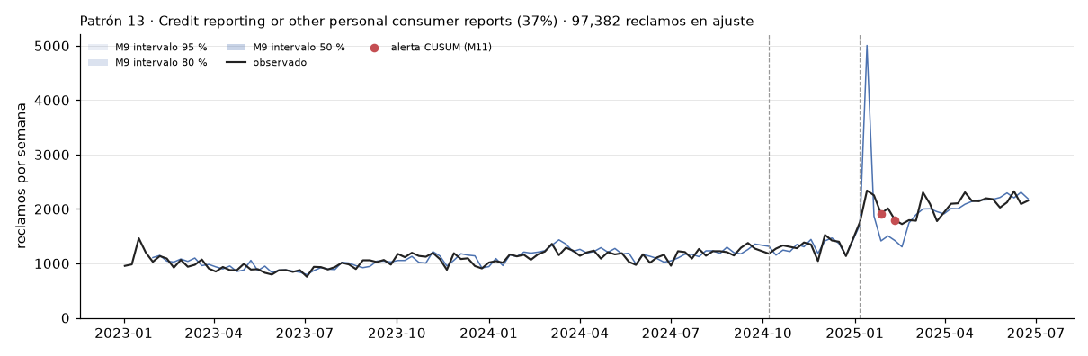
Serie semanal del patrón 13

Patrón 14
Producto principal: Credit reporting or other personal consumer reports (94 % de sus reclamos). Reclamos en ajuste: 176,716 (1,936.1 por semana, 16.70 % del total). Texto único: 80 %. Alertas de M11: calibración: 2024-11-11; validación: 2025-01-20, 2025-02-03, 2025-05-26.
Términos: redacted, redacted redacted, account, credit, report, information, credit report, reporting, fcra, consumer.
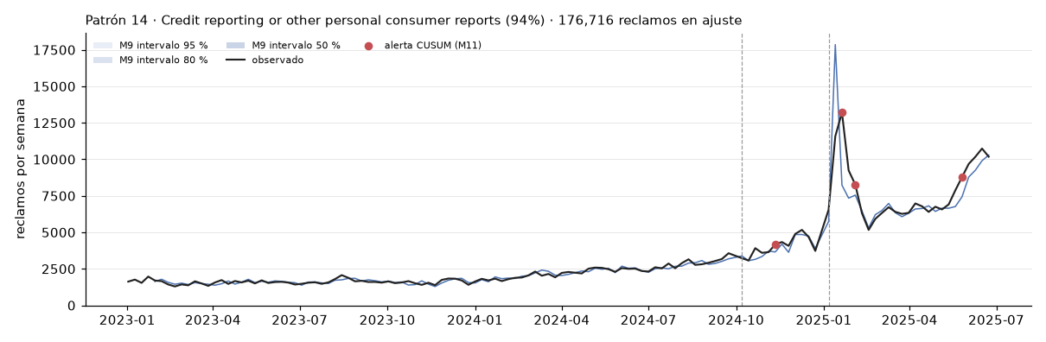
Serie semanal del patrón 14

Patrón 15
Producto principal: Credit reporting or other personal consumer reports (98 % de sus reclamos). Reclamos en ajuste: 7,597 (83.2 por semana, 0.74 % del total). Texto único: 1 %. Alertas de M11: ajuste: 2023-05-08.
Términos: letters, bureaus continuously, far gotten, happened mailed, continuously far, really sure, sure happened, involved review, gotten response, mailed letters.
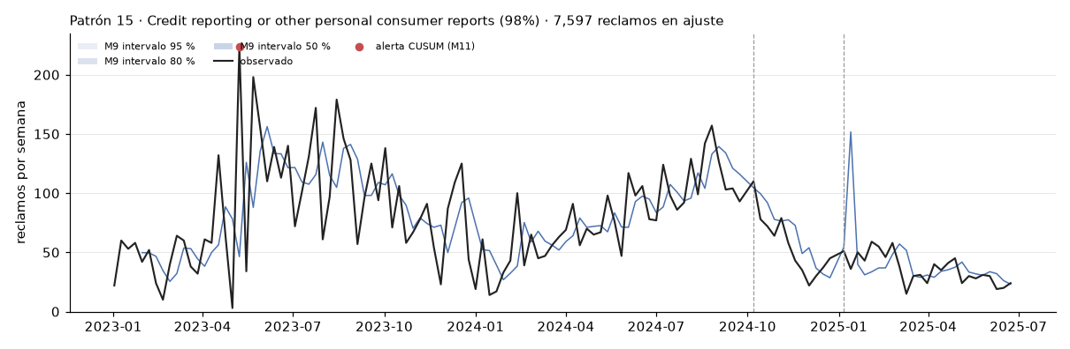
Serie semanal del patrón 15

Patrón 16
Producto principal: Credit reporting or other personal consumer reports (96 % de sus reclamos). Reclamos en ajuste: 9,342 (101.7 por semana, 0.74 % del total). Texto único: 3 %. Alertas de M11: ajuste: 2023-02-20, 2023-07-03, 2024-02-05.
Términos: consumer, 15, section, reporting agency, 1681, reporting, states, consumer reporting, agency, information.
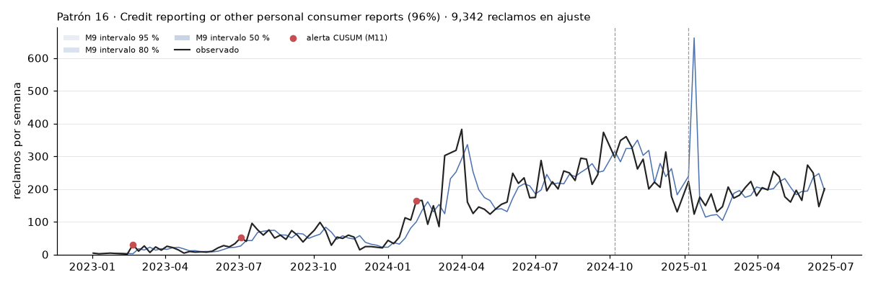
Serie semanal del patrón 16

Patrón 17
Producto principal: Credit reporting or other personal consumer reports (94 % de sus reclamos). Reclamos en ajuste: 71,113 (779.1 por semana, 7.12 % del total). Texto único: 56 %. Alertas de M11: ajuste: 2023-02-27; validación: 2025-02-03.
Términos: redacted account, account, account redacted, section, redacted, redacted redacted, 15, 1681, states, consumer.
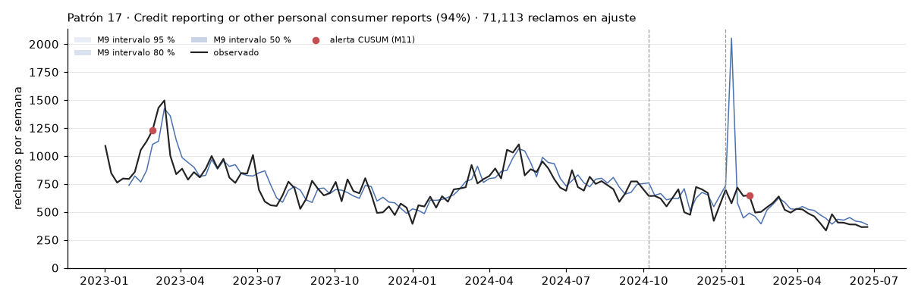
Serie semanal del patrón 17

Patrón 18
Producto principal: Credit reporting or other personal consumer reports (88 % de sus reclamos). Reclamos en ajuste: 10,792 (118.2 por semana, 0.97 % del total). Texto único: 24 %. Alertas de M11: ajuste: 2023-02-20, 2024-05-20.
Términos: redacted redacted, redacted, permitted, legitimate activity, report, legitimate, activity, credit report, credit, redacted balance.
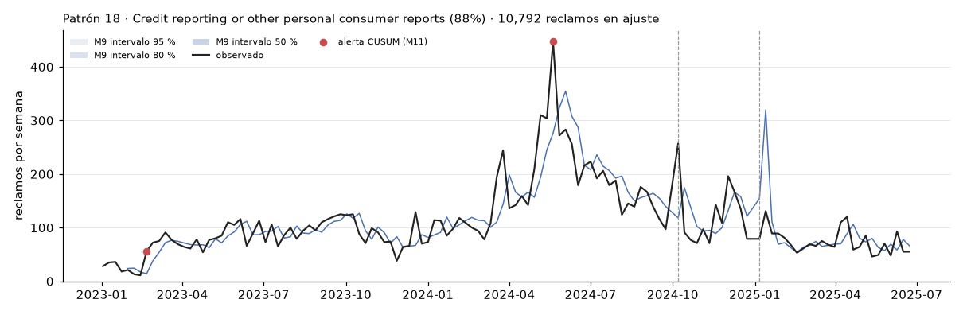
Serie semanal del patrón 18

Patrón 19
Producto principal: Credit reporting or other personal consumer reports (91 % de sus reclamos). Reclamos en ajuste: 63,214 (692.8 por semana, 5.62 % del total). Texto único: 37 %. Alertas de M11: ajuste: 2024-01-01; validación: 2025-01-27.
Términos: credit, credit report, report, redacted redacted, redacted, identity, accounts, inquiries, theft, identity theft.
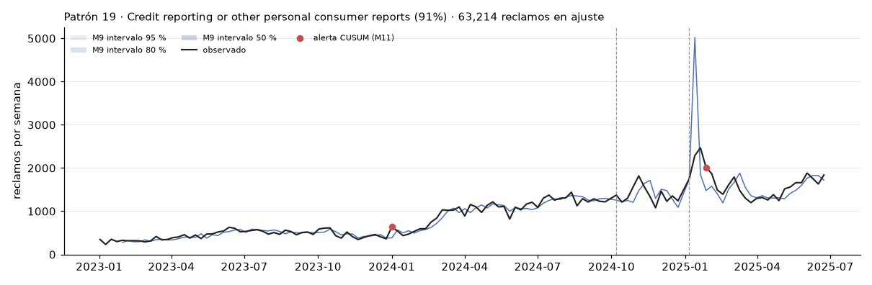
Serie semanal del patrón 19

Patrón 20
Producto principal: Credit reporting or other personal consumer reports (99 % de sus reclamos). Reclamos en ajuste: 3,371 (36.9 por semana, 0.29 % del total). Texto único: 3 %. Alertas de M11: ajuste: 2023-03-27, 2024-01-29.
Términos: consumer reports, consent, reports, consumer, consent fraud, reports consent, reports gave, gave written, consent report, purposes consumer.
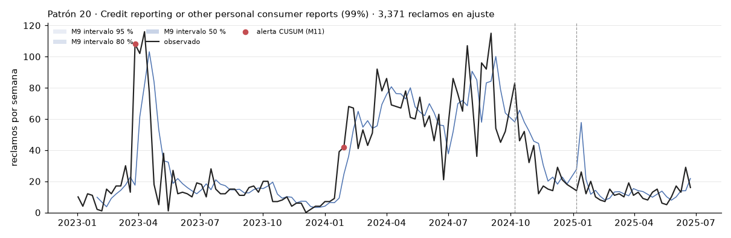
Serie semanal del patrón 20

Patrón 21
Producto principal: Credit reporting or other personal consumer reports (57 % de sus reclamos). Reclamos en ajuste: 4,109 (45.0 por semana, 0.42 % del total). Texto único: 2 %. Alertas de M11: ajuste: 2023-02-20; validación: 2025-02-17.
Términos: start investigation, bureau start, documents want, want bureau, start, investigation accounts, accounts late, reporting late, late, attached documents.
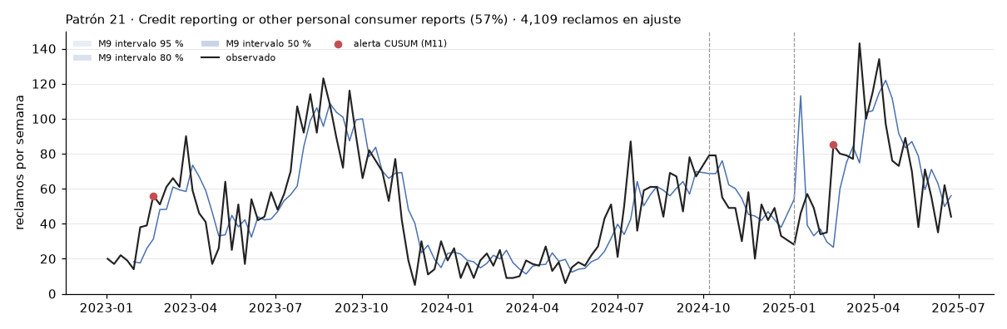
Serie semanal del patrón 21

Patrón 22
Producto principal: Credit reporting or other personal consumer reports (96 % de sus reclamos). Reclamos en ajuste: 12,879 (141.1 por semana, 1.17 % del total). Texto único: 21 %. Alertas de M11: validación: 2025-02-10.
Términos: redacted redacted, redacted, law, written requests, violation federal, requests, items, federal law, consumer, accounts.
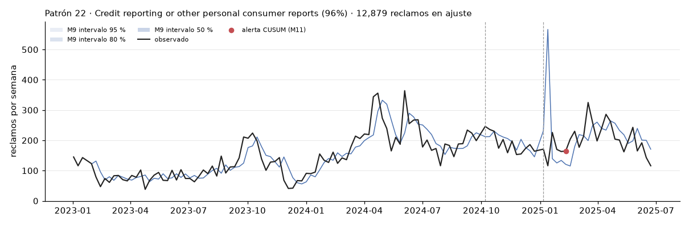
Serie semanal del patrón 22

Patrón 23
Producto principal: Credit reporting or other personal consumer reports (96 % de sus reclamos). Reclamos en ajuste: 6,407 (70.2 por semana, 0.55 % del total). Texto único: 5 %. Alertas de M11: ajuste: 2023-05-29.
Términos: 15, consumer, agency, section, reporting, reporting agency, 1681, states, consumer reporting, information.
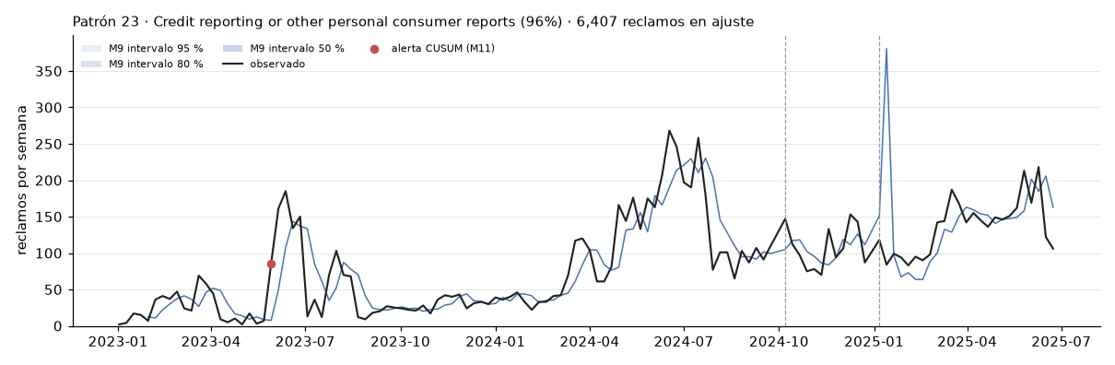
Serie semanal del patrón 23

Patrón 24
Producto principal: Credit reporting or other personal consumer reports (84 % de sus reclamos). Reclamos en ajuste: 9,733 (106.2 por semana, 0.80 % del total). Texto único: 14 %. Alertas de M11: ajuste: 2024-04-22.
Términos: redacted redacted, items, redacted, stress, accounts, unseen, identity, disputed items, remove, stolen.
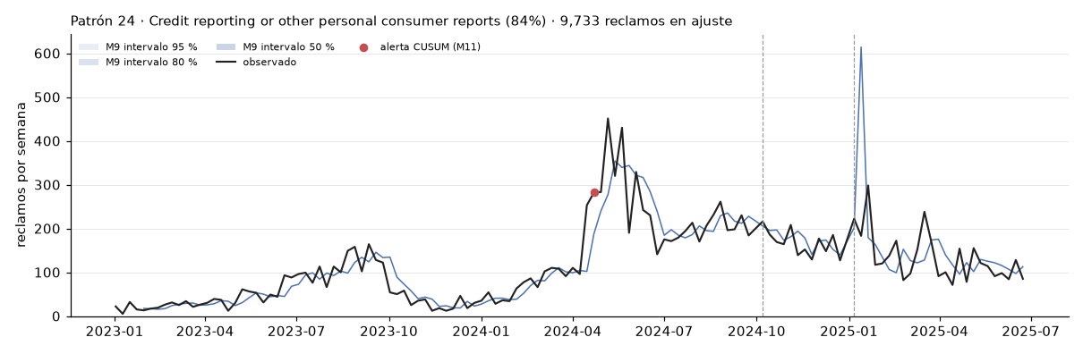
Serie semanal del patrón 24

Patrón 25
Producto principal: Credit reporting or other personal consumer reports (97 % de sus reclamos). Reclamos en ajuste: 14,204 (155.8 por semana, 1.37 % del total). Texto único: 33 %. Alertas de M11: ajuste: 2024-05-20; validación: 2025-02-03.
Términos: sections 609, sections, 609 611, 609, redacted, 611, redacted redacted, redacted balance, balance, 00.
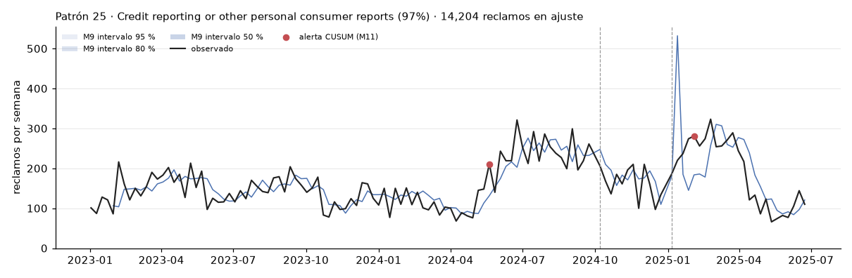
Serie semanal del patrón 25

Patrón 26
Producto principal: Credit reporting or other personal consumer reports (91 % de sus reclamos). Reclamos en ajuste: 11,256 (123.5 por semana, 0.95 % del total). Texto único: 16 %. Alertas de M11: ajuste: 2023-12-18.
Términos: accounts, credit, report, credit report, information, 15, consumer, accounts credit, reporting, fcra 605b.
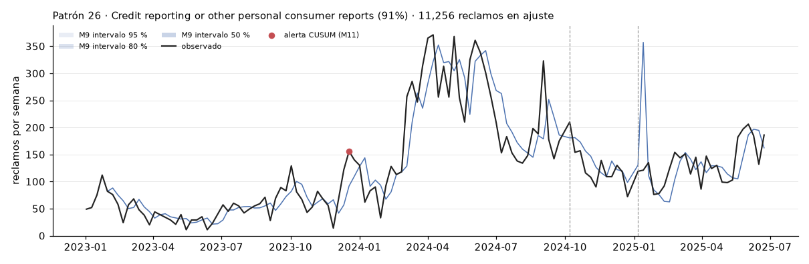
Serie semanal del patrón 26

Patrón 27
Producto principal: Credit reporting or other personal consumer reports (99 % de sus reclamos). Reclamos en ajuste: 8,018 (87.8 por semana, 0.71 % del total). Texto único: 13 %. Alertas de M11: ajuste: 2023-02-06.
Términos: redacted redacted, redacted, report, credit report, inquiry credit, fraud inquiry, remove fraud, theft remove, theft, information.
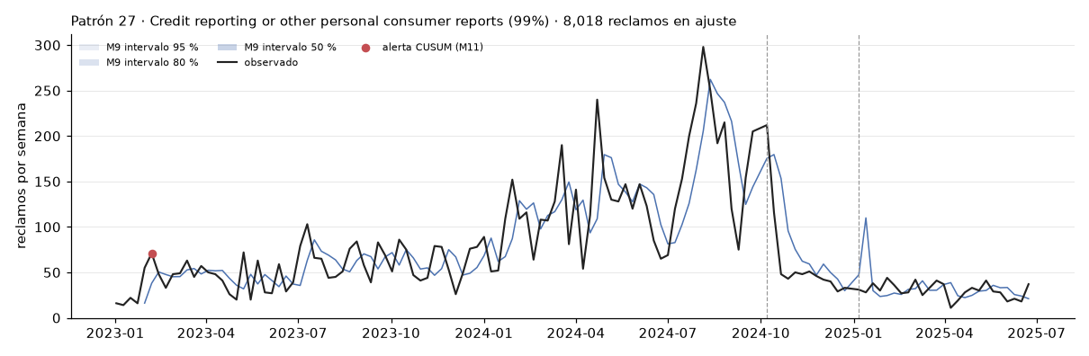
Serie semanal del patrón 27

Patrón 28
Producto principal: Credit reporting or other personal consumer reports (80 % de sus reclamos). Reclamos en ajuste: 6,960 (76.1 por semana, 0.55 % del total). Texto único: 10 %. Alertas de M11: ajuste: 2024-04-15.
Términos: accounts, report, debt, credit, 15, code, credit report, consumer, 15 code, inaccurate.
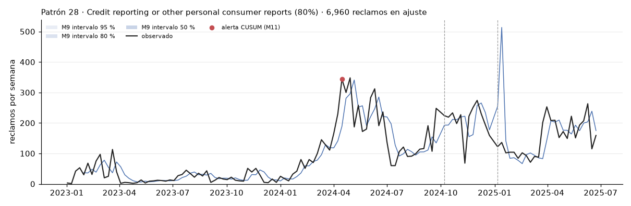
Serie semanal del patrón 28

Patrón 29
Producto principal: Credit reporting or other personal consumer reports (98 % de sus reclamos). Reclamos en ajuste: 9,166 (100.0 por semana, 0.77 % del total). Texto único: 19 %. Alertas de M11: ajuste: 2023-07-31; calibración: 2024-12-09; validación: 2025-02-24.
Términos: identity, theft, identity theft, redacted redacted, redacted, items, federal, federal trade, trade, report.
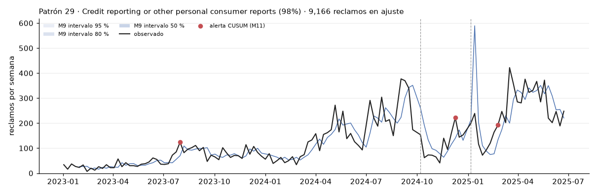
Serie semanal del patrón 29

Patrón 30
Producto principal: Credit reporting or other personal consumer reports (87 % de sus reclamos). Reclamos en ajuste: 21,597 (236.3 por semana, 1.76 % del total). Texto único: 32 %. Alertas de M11: ajuste: 2023-05-29, 2024-01-22, 2024-06-17; validación: 2025-02-24.
Términos: payment, late, payments, creditor, mailed delivered, periodic, delivered, periodic statement, 1637, 21 days.
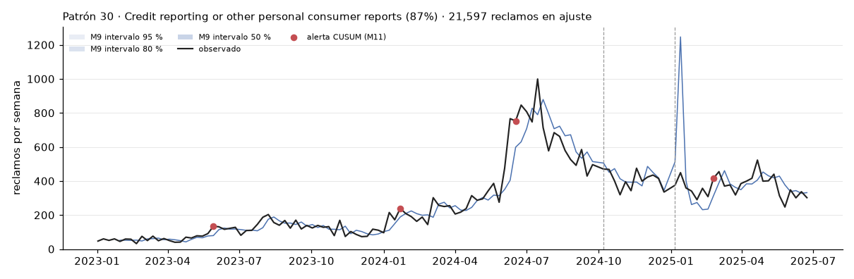
Serie semanal del patrón 30

Patrón 31
Producto principal: Credit reporting or other personal consumer reports (78 % de sus reclamos). Reclamos en ajuste: 8,060 (88.0 por semana, 0.59 % del total). Texto único: 3 %. Alertas de M11: ajuste: 2023-03-27, 2024-03-04.
Términos: need reporting, reporting correction, correction company, identified inaccurate, inaccurate accounts, reviewing credit, report identified, accounts need, reviewing, identified.
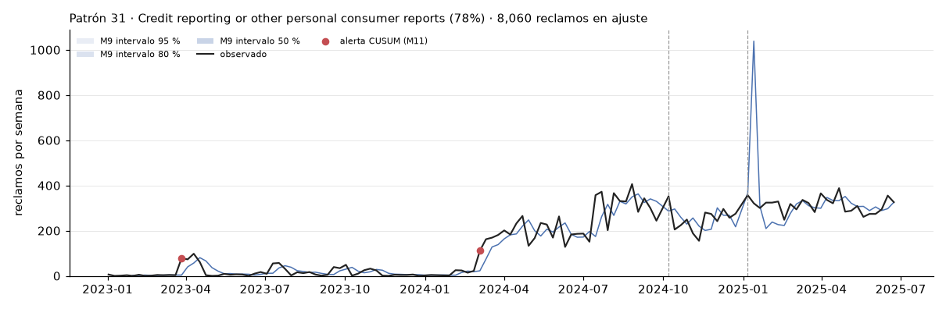
Serie semanal del patrón 31

Patrón 32
Producto principal: Credit reporting or other personal consumer reports (95 % de sus reclamos). Reclamos en ajuste: 9,040 (99.2 por semana, 0.75 % del total). Texto único: 16 %. Alertas de M11: ajuste: 2023-06-05, 2024-03-18; calibración: 2024-12-23; validación: 2025-06-23.
Términos: redacted redacted, redacted, credit, late payment, section, consumer, 15, verify, information, 1681.
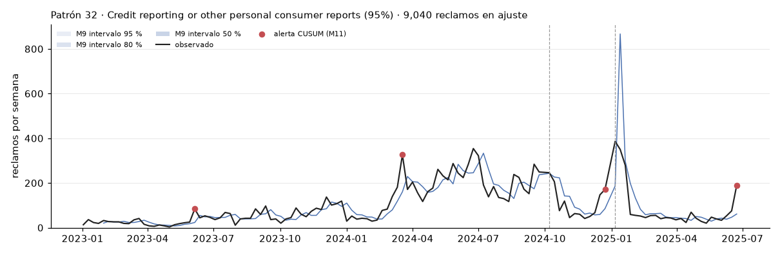
Serie semanal del patrón 32

Patrón 33
Producto principal: Credit reporting or other personal consumer reports (88 % de sus reclamos). Reclamos en ajuste: 7,051 (77.4 por semana, 0.63 % del total). Texto único: 2 %. Alertas de M11: ajuste: 2023-06-05, 2024-03-11.
Términos: payments, updated records, consistently maintained, precise updated, seeking precise, reflect timely, perplexing discover, maintained time, records accurately, payments perplexing.
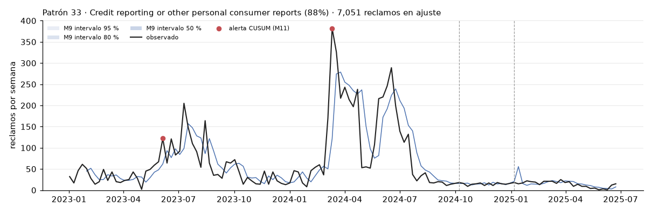
Serie semanal del patrón 33

Patrón 34
Producto principal: Credit reporting or other personal consumer reports (99 % de sus reclamos). Reclamos en ajuste: 6,530 (71.5 por semana, 0.63 % del total). Texto único: 0 %. Alertas de M11: validación: 2025-06-16.
Términos: letters, bureaus continuously, happened mailed, really sure, far gotten, continuously far, sure happened, involved review, gotten response, mailed letters.
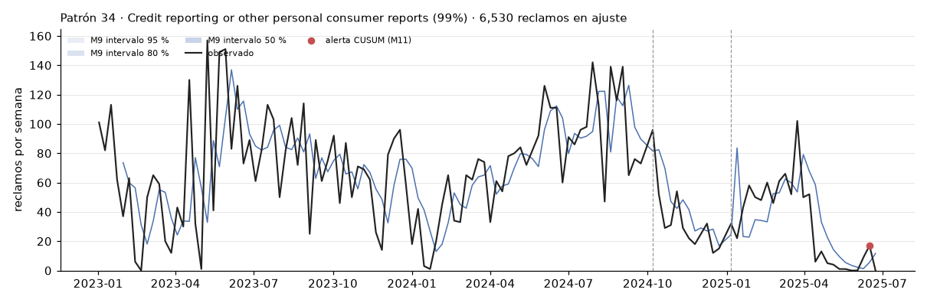
Serie semanal del patrón 34

Patrón 35
Producto principal: Credit reporting or other personal consumer reports (100 % de sus reclamos). Reclamos en ajuste: 2,888 (31.7 por semana, 0.26 % del total). Texto único: 0 %. Alertas de M11: ajuste: 2023-02-13, 2023-06-26, 2023-07-31.
Términos: dispute incorrect, invalid items, referenced issues, incorrect invalid, letter referenced, assistance creditors, gotten assistance, report gotten, documents letter, matter attached.
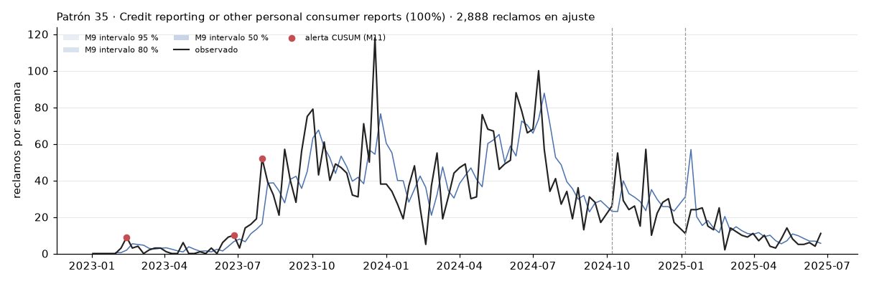
Serie semanal del patrón 35

Patrón 36
Producto principal: Credit reporting or other personal consumer reports (96 % de sus reclamos). Reclamos en ajuste: 53,587 (587.1 por semana, 5.02 % del total). Texto único: 73 %. Alertas de M11: ajuste: 2023-12-18; validación: 2025-02-03.
Términos: consumer, information, redacted, reporting, 15, redacted redacted, usc, 15 usc, consumer reporting, account.
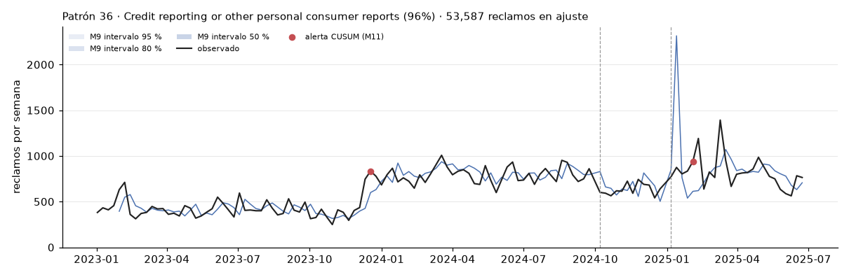
Serie semanal del patrón 36

Patrón 37
Producto principal: Credit reporting or other personal consumer reports (85 % de sus reclamos). Reclamos en ajuste: 6,255 (68.6 por semana, 0.48 % del total). Texto único: 5 %. Alertas de M11: ajuste: 2024-01-08; validación: 2025-01-06.
Términos: letters, reporting, inaccurate date, date, written, 15, credit, report, section, 1681.
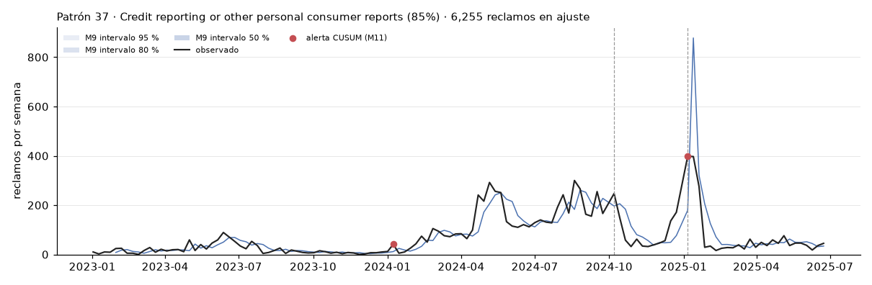
Serie semanal del patrón 37

Patrón 38
Producto principal: Credit reporting or other personal consumer reports (97 % de sus reclamos). Reclamos en ajuste: 6,321 (69.2 por semana, 0.51 % del total). Texto único: 8 %. Alertas de M11: sin alertas de M11.
Términos: payment, late, complaint, error, creditor, complaint bureaus, payment late, days payment, mailed delivered, payment date.
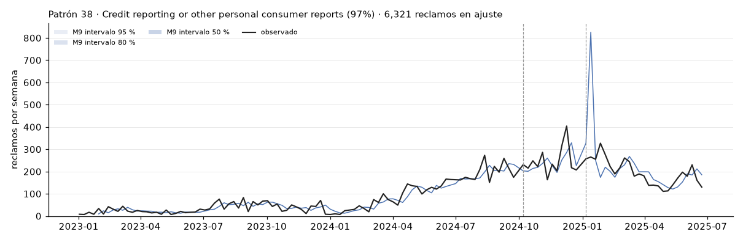
Serie semanal del patrón 38

Patrón 39
Producto principal: Credit reporting or other personal consumer reports (95 % de sus reclamos). Reclamos en ajuste: 8,485 (92.9 por semana, 0.72 % del total). Texto único: 12 %. Alertas de M11: ajuste: 2023-07-03, 2024-04-29.
Términos: section, consumer, 15, information, 1681, states, reporting agency, consumer reporting, agency, reporting.
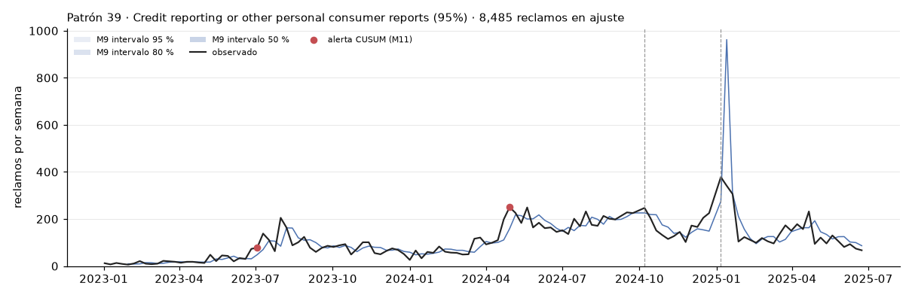
Serie semanal del patrón 39

Anexo B. Tabla completa de candidatos
Reproducción de la tabla comparativa del repositorio (anexo F): cada candidato con su rol entre paréntesis, el conjunto donde se midió, su métrica principal, la ganancia relativa con el intervalo del bootstrap y la decisión. Las filas sin decisión son referencias o cifras informativas. La fila de encabezado se repite cuando la tabla continúa en la página siguiente.
Etapa | Tarea | Modelo (rol) | Conjunto | Métrica | Valor | Ganancia [IC 95 %] | Decisión
M3 | T1 | baseline global frequency (baseline) | calibración 2024-Q4 | Macro-F1 | 0.006 | — | —
M5B | T1 | product rule (baseline) | calibración 2024-Q4 | Macro-F1 | 0.076 | — | —
M5B | T1 | tfidf product (candidato) | calibración 2024-Q4 | Macro-F1 | 0.214 | +52.4 % [+0.071, +0.078] | reemplaza
M5B | T1 | bge product m5 sample (candidato) | calibración 2024-Q4 | Macro-F1 | 0.240 | — | —
M5B | T1 | tfidf text (candidato) | calibración 2024-Q4 | Macro-F1 | 0.141 | +84.6 % [+0.061, +0.069] | reemplaza
M5B | T1 | bge text (candidato) | calibración 2024-Q4 | Macro-F1 | 0.158 | -26.2 % [-0.061, -0.053] | —
M5B | T1 | bge product (ganador M5B) | calibración 2024-Q4 | Macro-F1 | 0.240 | +11.9 % [+0.023, +0.029] | reemplaza
M3 | T2 | baseline global frequency (baseline) | calibración 2024-Q4 | AP | 0.391 | — | —
M5B | T2 | product rule (baseline) | calibración 2024-Q4 | AP | 0.454 | — | —
M5B | T2 | tfidf product (candidato) | calibración 2024-Q4 | AP | 0.612 | +0.4 % [+0.002, +0.003] | —
M5B | T2 | tfidf text (ganador M5B) | calibración 2024-Q4 | AP | 0.609 | +34.4 % [+0.148, +0.164] | reemplaza
M5B | T2 | bge text (candidato) | calibración 2024-Q4 | AP | 0.606 | -0.6 % [-0.008, +0.001] | —
M5B | T2 | bge product (candidato) | calibración 2024-Q4 | AP | 0.610 | +0.2 % [-0.003, +0.006] | —
M3 | T3 | baseline global frequency (baseline) | calibración 2024-Q4 | AP | 0.022 | — | —
M5B | T3 | product rule (baseline) | calibración 2024-Q4 | AP | 0.174 | — | —
M5B | T3 | tfidf product (candidato) | calibración 2024-Q4 | AP | 0.370 | +1.6 % [+0.001, +0.012] | —
M5B | T3 | tfidf text (ganador M5B) | calibración 2024-Q4 | AP | 0.364 | +109.3 % [+0.177, +0.203] | reemplaza
M5B | T3 | bge text (candidato) | calibración 2024-Q4 | AP | 0.335 | -8.0 % [-0.039, -0.017] | —
M5B | T3 | bge product (candidato) | calibración 2024-Q4 | AP | 0.351 | -3.5 % [-0.025, +0.002] | —
M3 | T4 | baseline global frequency (baseline) | calibración 2024-Q4 | AP | 0.006 | — | —
M5B | T4 | product rule (baseline) | calibración 2024-Q4 | AP | 0.031 | — | —
M5B | T4 | tfidf product (ganador M5B) | calibración 2024-Q4 | AP | 0.055 | +16.8 % [+0.003, +0.015] | reemplaza
M5B | T4 | tfidf text (candidato) | calibración 2024-Q4 | AP | 0.047 | +50.7 % [+0.004, +0.025] | reemplaza
M5B | T4 | bge text (candidato) | calibración 2024-Q4 | AP | 0.031 | -44.5 % [-0.031, -0.019] | —
M5B | T4 | bge product (candidato) | calibración 2024-Q4 | AP | 0.042 | -24.3 % [-0.019, -0.008] | —
M5F bloque B | T1 | bge product (ganador M5B (referencia)) | calibración 2024-Q4 | Macro-F1 | 0.240 | — | —
M5F bloque B | T1 | TabPFN-3.5 (PCA 100 + producto) (ganador bloque B) | calibración 2024-Q4 | Macro-F1 | 0.271 | +12.9 % [+0.027, +0.035] | reemplaza
M5F bloque B | T1 | bge product (ganador M5B (referencia)) | validación 2025-H1 (ya consultada) | Macro-F1 | 0.227 | — | —
M5F bloque B | T1 | TabPFN-3.5 (PCA 100 + producto) (candidato) | validación 2025-H1 (ya consultada) | Macro-F1 | 0.270 | +19.0 % [+0.039, +0.046] | —
M5F ablación §26 | T1 | TabPFN-3.5 (PCA 100 + producto) (referencia (bloque B)) | calibración 2024-Q4 | Macro-F1 | 0.271 | — | —
M5F ablación §26 | T1 | TabPFN-3.5 (PCA 256 + producto) (candidato) | calibración 2024-Q4 | Macro-F1 | 0.268 | -1.0 % [-0.006, +0.001] | no reemplaza
M5F ablación §26 | T1 | TabPFN-3.5 (BGE 1,024 + producto) (candidato) | calibración 2024-Q4 | Macro-F1 | 0.192 | -29.0 % [-0.085, -0.073] | no reemplaza
M5B §22 | T1 | product rule (baseline) | validación 2025-H1 (ya consultada) | Macro-F1 | 0.068 | — | —
M5B §22 | T1 | bge product (ganador M5B) | validación 2025-H1 (ya consultada) | Macro-F1 | 0.227 | — [+0.156, +0.163] | confirmado
M5B §22 | T2 | product rule (baseline) | validación 2025-H1 (ya consultada) | AP | 0.451 | — | —
M5B §22 | T2 | tfidf text (ganador M5B) | validación 2025-H1 (ya consultada) | AP | 0.570 | — [+0.104, +0.138] | confirmado
M5B §22 | T3 | product rule (baseline) | validación 2025-H1 (ya consultada) | AP | 0.127 | — | —
M5B §22 | T3 | tfidf text (ganador M5B) | validación 2025-H1 (ya consultada) | AP | 0.270 | — [+0.116, +0.175] | confirmado
M5B §22 | T4 | product rule (baseline) | validación 2025-H1 (ya consultada) | AP | 0.121 | — | —
M5B §22 | T4 | tfidf product (ganador M5B) | validación 2025-H1 (ya consultada) | AP | 0.078 | — [-0.073, -0.018] | no confirmado
M9 | conteo semanal por patrón | b1 rolling 13 (baseline) | calibración 2024-Q4 | WIS | 64.883 | — | —
M9 | conteo semanal por patrón | b1 rolling 4 (baseline) | calibración 2024-Q4 | WIS | 43.056 | — | —
M9 | conteo semanal por patrón | baseline (baseline) | calibración 2024-Q4 | WIS | 138.950 | — | —
M9 | conteo semanal por patrón | Binomial negativa jerárquica con memoria que decae (C-A) (candidato) | calibración 2024-Q4 | WIS | 30.296 | +29.6 % [-15.993, -9.503] | aceptado
M9 | conteo semanal por patrón | b1 rolling 13 (baseline) | calibración 2024-Q4 | WIS | 64.883 | — | —
M9 | conteo semanal por patrón | b1 rolling 4 (baseline) | calibración 2024-Q4 | WIS | 43.056 | — | —
M9 | conteo semanal por patrón | baseline (baseline) | calibración 2024-Q4 | WIS | 138.950 | — | —
M9 | conteo semanal por patrón | Binomial negativa, participaciones de 4 semanas, global (candidato) | calibración 2024-Q4 | WIS | 47.719 | -10.8 % [-0.093, +9.445] | rechazado: sin ganancia práctica
M9 | conteo semanal por patrón | b1 rolling 13 (baseline) | calibración 2024-Q4 | WIS | 64.883 | — | —
M9 | conteo semanal por patrón | b1 rolling 4 (baseline) | calibración 2024-Q4 | WIS | 43.056 | — | —
M9 | conteo semanal por patrón | baseline (baseline) | calibración 2024-Q4 | WIS | 138.950 | — | —
M9 | conteo semanal por patrón | Binomial negativa, 4 semanas, jerárquica v3 (candidato) | calibración 2024-Q4 | WIS | 32.418 | +24.7 % [-13.649, -7.624] | aceptado
M9 §25.5 | conteo semanal por patrón | Chronos-2 zero-shot (candidato) | calibración 2024-Q4 | WIS | 36.017 | -11.1 % [-0.995, +9.032] | no reemplaza
M9 §25.5 | conteo semanal por patrón | Binomial negativa jerárquica con memoria que decae (C-A) (candidato) | calibración 2024-Q4 | WIS | 30.296 | +6.5 % [-3.361, -0.845] | reemplaza
M9 §25.5 | conteo semanal por patrón | Binomial negativa jerárquica con memoria que decae (C-A) (candidato) | validación 2025-H1 (ya consultada) | WIS | 129.609 | +3.0 % [-21.066, +15.051] | —
M9 §25.5 | conteo semanal por patrón | Espacio de estados, paseo aleatorio (C-B) (candidato) | calibración 2024-Q4 | WIS | 31.951 | +1.4 % [-2.580, +1.570] | no reemplaza
M9 §25.5 | conteo semanal por patrón | TimesFM 3.0 zero-shot (candidato) | calibración 2024-Q4 | WIS | 40.702 | +1.6 % [-4.774, +3.550] | no reemplaza
M9 §22 | conteo semanal por patrón | Binomial negativa, 4 semanas, jerárquica v3 (ganador M9) | validación 2025-H1 (ya consultada) | WIS | 133.632 | — [-49.943, -17.068] | confirmado
M9 §22 | conteo semanal por patrón | b1 rolling 4 (baseline) | validación 2025-H1 (ya consultada) | WIS | 164.225 | — | —
M10 | composición semanal | b2 rolling 4 (baseline) | calibración 2024-Q4 | log score | -460.931 | — | —
M10 | composición semanal | b2 static (baseline) | calibración 2024-Q4 | log score | -1,770.235 | — | —
M10 | composición semanal | dirichlet multinomial rolling 4 v1 (candidato) | calibración 2024-Q4 | log score | -210.144 | — [+205.134, +295.845] | aceptado
M10 | composición semanal | b2 rolling 4 (baseline) | calibración 2024-Q4 | log score | -460.931 | — | —
M10 | composición semanal | b2 static (baseline) | calibración 2024-Q4 | log score | -1,770.235 | — | —
M10 | composición semanal | dirichlet multinomial static v1 (candidato) | calibración 2024-Q4 | log score | -246.038 | — [+166.609, +263.190] | rechazado: predictivo
M10 §22 | composición semanal | dirichlet multinomial rolling 4 v1 (ganador M10) | validación 2025-H1 (ya consultada) | log score | -251.688 | — | confirmado
M10 §22 | composición semanal | b2 rolling 4 (baseline) | validación 2025-H1 (ya consultada) | log score | -3,337.898 | — | —
M9D | composición diaria | dm static (baseline) | calibración 2024-Q4 | log score | -424.804 | — | —
M9D | composición diaria | mn rolling 7 (baseline) | calibración 2024-Q4 | log score | -229.647 | — | —
M9D | composición diaria | D-E: Dirichlet-multinomial diaria (candidato) | calibración 2024-Q4 | log score | -151.614 | — [+69.082, +87.043] | aceptado
M9D | conteo diario | b1 rolling 7 (baseline) | calibración 2024-Q4 | WIS | 9.263 | — | —
M9D | conteo diario | baseline (baseline) | calibración 2024-Q4 | WIS | 19.617 | — | —
M9D | conteo diario | D-C: binomial negativa diaria, Fourier y tendencia (candidato) | calibración 2024-Q4 | WIS | 7.173 | +22.6 % [-2.505, -1.673] | aceptado
M9D | conteo diario | b1 rolling 7 (baseline) | calibración 2024-Q4 | WIS | 9.263 | — | —
M9D | conteo diario | baseline (baseline) | calibración 2024-Q4 | WIS | 19.617 | — | —
M9D | conteo diario | D-A: binomial negativa diaria con día de semana (candidato) | calibración 2024-Q4 | WIS | 6.959 | +24.9 % [-2.689, -1.919] | aceptado
M9D | conteo diario | b1 rolling 7 (baseline) | calibración 2024-Q4 | WIS | 9.263 | — | —
M9D | conteo diario | baseline (baseline) | calibración 2024-Q4 | WIS | 19.617 | — | —
M9D | conteo diario | D-B2: binomial negativa diaria sin día de semana (candidato) | calibración 2024-Q4 | WIS | 7.696 | +16.9 % [-1.870, -1.245] | aceptado
M9D | conteo diario | b1 rolling 7 (baseline) | calibración 2024-Q4 | WIS | 9.263 | — | —
M9D | conteo diario | baseline (baseline) | calibración 2024-Q4 | WIS | 19.617 | — | —
M9D | conteo diario | D-D: binomial negativa diaria, inflación de ceros (candidato) | calibración 2024-Q4 | WIS | 6.946 | +25.0 % [-2.702, -1.936] | aceptado
M9D §28.2 | conteo diario | D-D: binomial negativa diaria, inflación de ceros (ganador M9D) | calibración 2024-Q4 | WIS | 6.946 | +25.0 % [-2.702, -1.936] | elegido
M9D §28.2 | conteo diario | D-D: binomial negativa diaria, inflación de ceros (ganador M9D) | validación 2025-H1 (ya consultada) | WIS | 14.556 | +24.6 % [-6.745, -3.057] | —
M11D | alertas diarias, escenario burst x2 3d | cusum (candidato) | calibración simulada | tasa de detección | 0.282 | — | no adoptada
M11D | alertas diarias, escenario burst x2 3d | daily (candidato) | calibración simulada | tasa de detección | 0.352 | — | no adoptada
M11D | alertas diarias, escenario burst x2 3d | weekly cusum (referencia M11) | calibración simulada | tasa de detección | 0.304 | — | —
M11D | alertas diarias, escenario burst x3 1d | cusum (candidato) | calibración simulada | tasa de detección | 0.248 | — | no adoptada
M11D | alertas diarias, escenario burst x3 1d | daily (candidato) | calibración simulada | tasa de detección | 0.442 | — | no adoptada
M11D | alertas diarias, escenario burst x3 1d | weekly cusum (referencia M11) | calibración simulada | tasa de detección | 0.291 | — | —
M11D | alertas diarias, escenario rise x1 5 7d | cusum (candidato) | calibración simulada | tasa de detección | 0.249 | — | no adoptada
M11D | alertas diarias, escenario rise x1 5 7d | daily (candidato) | calibración simulada | tasa de detección | 0.267 | — | no adoptada
M11D | alertas diarias, escenario rise x1 5 7d | weekly cusum (referencia M11) | calibración simulada | tasa de detección | 0.307 | — | —
M11D | alertas diarias, escenario none | cusum (candidato) | calibración simulada | tasa de detección | 0.065 | — | no adoptada
M11D | alertas diarias, escenario none | daily (candidato) | calibración simulada | tasa de detección | 0.106 | — | no adoptada
M11D | alertas diarias, escenario none | weekly cusum (referencia M11) | calibración simulada | tasa de detección | 0.000 | — | —
M11D | alertas diarias reales | cusum (candidato) | ajuste | alertas por mes | 8.091 | — | no adoptada
M11D | alertas diarias reales | daily (candidato) | ajuste | alertas por mes | 13.244 | — | no adoptada
M11D | alertas diarias reales | cusum (candidato) | calibración 2024-Q4 | alertas por mes | 8.271 | — | no adoptada
M11D | alertas diarias reales | daily (candidato) | calibración 2024-Q4 | alertas por mes | 12.903 | — | no adoptada
M11D-V2 | alertas diarias, escenario burst x2 3d | daily (candidato) | calibración simulada | tasa de detección | 0.208 | — | no adoptada
M11D-V2 | alertas diarias, escenario burst x2 3d | scan (candidato) | calibración simulada | tasa de detección | 0.241 | — | no adoptada
M11D-V2 | alertas diarias, escenario burst x2 3d | cusum (candidato) | calibración simulada | tasa de detección | 0.216 | — | no adoptada
M11D-V2 | alertas diarias, escenario burst x2 3d | weekly cusum (referencia M11) | calibración simulada | tasa de detección | 0.304 | — | —
M11D-V2 | alertas diarias, escenario burst x3 1d | daily (candidato) | calibración simulada | tasa de detección | 0.287 | — | no adoptada
M11D-V2 | alertas diarias, escenario burst x3 1d | scan (candidato) | calibración simulada | tasa de detección | 0.100 | — | no adoptada
M11D-V2 | alertas diarias, escenario burst x3 1d | cusum (candidato) | calibración simulada | tasa de detección | 0.020 | — | no adoptada
M11D-V2 | alertas diarias, escenario burst x3 1d | weekly cusum (referencia M11) | calibración simulada | tasa de detección | 0.291 | — | —
M11D-V2 | alertas diarias, escenario rise x1 5 7d | daily (candidato) | calibración simulada | tasa de detección | 0.102 | — | —
M11D-V2 | alertas diarias, escenario rise x1 5 7d | scan (candidato) | calibración simulada | tasa de detección | 0.168 | — | —
M11D-V2 | alertas diarias, escenario rise x1 5 7d | cusum (candidato) | calibración simulada | tasa de detección | 0.188 | — | —
M11D-V2 | alertas diarias, escenario rise x1 5 7d | weekly cusum (referencia M11) | calibración simulada | tasa de detección | 0.307 | — | —
M11D-V2 | alertas diarias, escenario burst x3 3d | daily (candidato) | calibración simulada | tasa de detección | 0.348 | — | —
M11D-V2 | alertas diarias, escenario burst x3 3d | scan (candidato) | calibración simulada | tasa de detección | 0.383 | — | —
M11D-V2 | alertas diarias, escenario burst x3 3d | cusum (candidato) | calibración simulada | tasa de detección | 0.352 | — | —
M11D-V2 | alertas diarias, escenario burst x3 3d | weekly cusum (referencia M11) | calibración simulada | tasa de detección | 0.369 | — | —
M11D-V2 | alertas diarias, escenario none | daily (candidato) | calibración simulada | tasa de detección | 0.033 | — | —
M11D-V2 | alertas diarias, escenario none | scan (candidato) | calibración simulada | tasa de detección | 0.025 | — | —
M11D-V2 | alertas diarias, escenario none | cusum (candidato) | calibración simulada | tasa de detección | 0.028 | — | —
M11D-V2 | alertas diarias, escenario none | weekly cusum (referencia M11) | calibración simulada | tasa de detección | 0.000 | — | —
M11D-V2 | alertas diarias reales | daily (candidato) | ajuste | alertas por mes | 4.045 | — | —
M11D-V2 | alertas diarias reales | scan (candidato) | ajuste | alertas por mes | 3.997 | — | —
M11D-V2 | alertas diarias reales | cusum (candidato) | ajuste | alertas por mes | 3.997 | — | —
M11D-V2 | alertas diarias reales | daily (candidato) | calibración 2024-Q4 | alertas por mes | 3.970 | — | —
M11D-V2 | alertas diarias reales | scan (candidato) | calibración 2024-Q4 | alertas por mes | 2.978 | — | —
M11D-V2 | alertas diarias reales | cusum (candidato) | calibración 2024-Q4 | alertas por mes | 3.970 | — | —
M11 | alertas, escenario growth 10 | cusum (ganador M11) | calibración simulada | tasa de detección | 0.423 | — | elegido
M11 | alertas, escenario growth 10 | weekly (candidato) | calibración simulada | tasa de detección | 0.320 | — | —
M11 | alertas, escenario growth 20 | cusum (ganador M11) | calibración simulada | tasa de detección | 0.709 | — | elegido
M11 | alertas, escenario growth 20 | weekly (candidato) | calibración simulada | tasa de detección | 0.540 | — | —
M11 | alertas, escenario step 50 | cusum (ganador M11) | calibración simulada | tasa de detección | 0.316 | — | elegido
M11 | alertas, escenario step 50 | weekly (candidato) | calibración simulada | tasa de detección | 0.361 | — | —
M11 | alertas, escenario step 100 | cusum (ganador M11) | calibración simulada | tasa de detección | 0.516 | — | elegido
M11 | alertas, escenario step 100 | weekly (candidato) | calibración simulada | tasa de detección | 0.569 | — | —
M11 | alertas, escenario none | cusum (ganador M11) | calibración simulada | tasa de detección | 0.065 | — | elegido
M11 | alertas, escenario none | weekly (candidato) | calibración simulada | tasa de detección | 0.105 | — | —
M11 | alertas reales | cusum (ganador M11) | calibración 2024-Q4 | alertas por mes | 1.449 | — | —
M11 | alertas reales | weekly (candidato) | calibración 2024-Q4 | alertas por mes | 1.087 | — | —
M11 | alertas reales | cusum (ganador M11) | validación 2025-H1 (ya consultada) | alertas por mes | 5.218 | — | —
M11 | alertas reales | weekly (candidato) | validación 2025-H1 (ya consultada) | alertas por mes | 5.566 | — | —
C-M11-FARR | alertas, escenario growth 10 | memoria reponderada, z0 = 2.58 (candidato) | calibración simulada | tasa de detección | 0.229 | — | —
C-M11-FARR | alertas, escenario growth 20 | memoria reponderada, z0 = 2.58 (candidato) | calibración simulada | tasa de detección | 0.560 | — | —
C-M11-FARR | alertas, escenario step 50 | memoria reponderada, z0 = 2.58 (candidato) | calibración simulada | tasa de detección | 0.223 | — | —
C-M11-FARR | alertas, escenario step 100 | memoria reponderada, z0 = 2.58 (candidato) | calibración simulada | tasa de detección | 0.438 | — | —
C-M11-FARR | alertas, escenario none | memoria reponderada, z0 = 2.58 (candidato) | calibración simulada | tasa de detección | 0.067 | — | —
C-M11-FARR | alertas reales | memoria reponderada, z0 = 2.58 (candidato) | ajuste | alertas por mes | 6.197 | — | —
C-M11-FARR | alertas reales | memoria reponderada, z0 = 2.58 (candidato) | calibración 2024-Q4 | alertas por mes | 4.348 | — | —
C-M11-FARR | expectativa semanal (secundaria) | memoria reponderada, z0 = 2.58 (candidato) | calibración 2024-Q4 | WIS (plug-in) | 56.739 | — | —
C-M11-FARR | alertas, escenario growth 10 | memoria reponderada, z0 = 2.0 (sensibilidad) | calibración simulada | tasa de detección | 0.250 | — | —
C-M11-FARR | alertas, escenario growth 20 | memoria reponderada, z0 = 2.0 (sensibilidad) | calibración simulada | tasa de detección | 0.557 | — | —
C-M11-FARR | alertas, escenario step 50 | memoria reponderada, z0 = 2.0 (sensibilidad) | calibración simulada | tasa de detección | 0.276 | — | —
C-M11-FARR | alertas, escenario step 100 | memoria reponderada, z0 = 2.0 (sensibilidad) | calibración simulada | tasa de detección | 0.495 | — | —
C-M11-FARR | alertas, escenario none | memoria reponderada, z0 = 2.0 (sensibilidad) | calibración simulada | tasa de detección | 0.108 | — | —
C-M11-FARR | alertas reales | memoria reponderada, z0 = 2.0 (sensibilidad) | ajuste | alertas por mes | 11.795 | — | —
C-M11-FARR | alertas reales | memoria reponderada, z0 = 2.0 (sensibilidad) | calibración 2024-Q4 | alertas por mes | 12.320 | — | —
C-M11-FARR | expectativa semanal (secundaria) | memoria reponderada, z0 = 2.0 (sensibilidad) | calibración 2024-Q4 | WIS (plug-in) | 66.845 | — | —
C-M11-FARR | alertas, escenario growth 10 | memoria reponderada, z0 = 3.0 (sensibilidad) | calibración simulada | tasa de detección | 0.250 | — | —
C-M11-FARR | alertas, escenario growth 20 | memoria reponderada, z0 = 3.0 (sensibilidad) | calibración simulada | tasa de detección | 0.582 | — | —
C-M11-FARR | alertas, escenario step 50 | memoria reponderada, z0 = 3.0 (sensibilidad) | calibración simulada | tasa de detección | 0.218 | — | —
C-M11-FARR | alertas, escenario step 100 | memoria reponderada, z0 = 3.0 (sensibilidad) | calibración simulada | tasa de detección | 0.426 | — | —
C-M11-FARR | alertas, escenario none | memoria reponderada, z0 = 3.0 (sensibilidad) | calibración simulada | tasa de detección | 0.063 | — | —
C-M11-FARR | alertas reales | memoria reponderada, z0 = 3.0 (sensibilidad) | ajuste | alertas por mes | 5.848 | — | —
C-M11-FARR | alertas reales | memoria reponderada, z0 = 3.0 (sensibilidad) | calibración 2024-Q4 | alertas por mes | 4.348 | — | —
C-M11-FARR | expectativa semanal (secundaria) | memoria reponderada, z0 = 3.0 (sensibilidad) | calibración 2024-Q4 | WIS (plug-in) | 51.818 | — | —
C-M11-FARR | alertas, escenario growth 10 | CUSUM de M11 sobre C-A (referencia) (referencia M11) | calibración simulada | tasa de detección | 0.423 | — | —
C-M11-FARR | alertas, escenario growth 20 | CUSUM de M11 sobre C-A (referencia) (referencia M11) | calibración simulada | tasa de detección | 0.709 | — | —
C-M11-FARR | alertas, escenario step 50 | CUSUM de M11 sobre C-A (referencia) (referencia M11) | calibración simulada | tasa de detección | 0.316 | — | —
C-M11-FARR | alertas, escenario step 100 | CUSUM de M11 sobre C-A (referencia) (referencia M11) | calibración simulada | tasa de detección | 0.516 | — | —
C-M11-FARR | alertas, escenario none | CUSUM de M11 sobre C-A (referencia) (referencia M11) | calibración simulada | tasa de detección | 0.065 | — | —
C-M11-FARR | expectativa semanal (secundaria) | C-A (referencia) (referencia M9) | calibración 2024-Q4 | WIS (plug-in) | 30.328 | — | —
C-PAT-INC | patron de reclamos nuevos | proyeccion UMAP permutada (referencia) (referencia M8B) | calibración 2024-Q4 | acuerdo con etiquetas congeladas | 0.906 | — | —
C-PAT-INC | patron de reclamos nuevos | voto de 1 vecinos FAISS (sensibilidad) | calibración 2024-Q4 | acuerdo con etiquetas congeladas | 0.795 | — | —
C-PAT-INC | patron de reclamos nuevos | voto de 5 vecinos FAISS (candidato) | calibración 2024-Q4 | acuerdo con etiquetas congeladas | 0.832 | — | no adoptado
C-PAT-INC | patron de reclamos nuevos | voto de 10 vecinos FAISS (sensibilidad) | calibración 2024-Q4 | acuerdo con etiquetas congeladas | 0.843 | — | —
C-PAT-INC | patron de reclamos nuevos | voto de 20 vecinos FAISS (sensibilidad) | calibración 2024-Q4 | acuerdo con etiquetas congeladas | 0.851 | — | —
C-PAT-INC | patron de reclamos nuevos | proyeccion UMAP permutada (referencia) (referencia M8B) | validación 2025-H1 (ya consultada) | acuerdo con etiquetas congeladas | 0.938 | — | —
C-PAT-INC | patron de reclamos nuevos | voto de 1 vecinos FAISS (sensibilidad) | validación 2025-H1 (ya consultada) | acuerdo con etiquetas congeladas | 0.783 | — | —
C-PAT-INC | patron de reclamos nuevos | voto de 5 vecinos FAISS (candidato) | validación 2025-H1 (ya consultada) | acuerdo con etiquetas congeladas | 0.851 | — | —
C-PAT-INC | patron de reclamos nuevos | voto de 10 vecinos FAISS (sensibilidad) | validación 2025-H1 (ya consultada) | acuerdo con etiquetas congeladas | 0.864 | — | —
C-PAT-INC | patron de reclamos nuevos | voto de 20 vecinos FAISS (sensibilidad) | validación 2025-H1 (ya consultada) | acuerdo con etiquetas congeladas | 0.871 | — | —
M7S bloque A | patrones semánticos | umap15 s42/kmeans k40 (ganador M7 (referencia)) | muestra de ajuste | lift de vecinos | 0.637 | — | —
M7S bloque A | patrones semánticos | umap5 s42/kmeans k40 (candidato) | muestra de ajuste | lift de vecinos | 0.627 | -1.7 % [-0.014, -0.007] | no reemplaza
M7S bloque A | patrones semánticos | umap5 s42/gmm k80 full (candidato) | muestra de ajuste | lift de vecinos | 0.614 | -3.7 % [-0.027, -0.020] | no reemplaza
M7S bloque A | patrones semánticos | umap10 s42/gmm k80 full (candidato) | muestra de ajuste | lift de vecinos | 0.637 | -0.0 % [-0.003, +0.003] | no reemplaza
M7S bloque A | patrones semánticos | umap30 s42/gmm k80 full (candidato) | muestra de ajuste | lift de vecinos | 0.590 | -7.5 % [-0.053, -0.043] | no reemplaza
M7S bloque A | patrones semánticos | umap15 s43/gmm k80 full (candidato) | muestra de ajuste | lift de vecinos | 0.627 | -1.7 % [-0.015, -0.007] | no reemplaza

Anexo C. Reglas pre-registradas
Resumen de las reglas escritas en el registro de pre-registro antes de correr cada etapa. El registro completo, con fechas y la evidencia de cada decisión, está enlazado en el anexo F.
Ámbito | Regla | Parámetros
Protocolo | Tres ventanas por fecha; se decide en calibración; validación se abre una vez con todo congelado | ajuste 2023-01-01 a 2025-07-01
Protocolo | La vista sin texto compartido decide; la completa se reporta | 42.8 % de filas comparten texto
Reemplazo | Un candidato reemplaza al vigente solo con ≥ 5 % de mejora relativa y el IC 95 % del bootstrap pareado por semanas entero a su favor | 2,000 remuestreos, semilla 42
Orden | Los candidatos compiten del más simple al más complejo | T1–T4: regla → TF-IDF texto → TF-IDF + producto → BGE texto → BGE + producto
Patrones | Criterios de aceptación de la partición fijados antes de correr | ARI ≥ 0.6, cobertura futura ≥ 70 %, grupo mayor ≤ 50 %, ruido ≤ 40 %
Novedad | Reclamo novedoso si su distancia al centro supera el percentil fijado de las distancias de ajuste | percentil 99
Bayesianos | Prior predictive, piloto y full; R-hat ≤ 1.01, sin divergencias; cobertura 80 % en 70–90 % y 95 % en 88–99 % | aplica a M9, M10 y al bloque diario
M9 | WIS en calibración contra el mejor baseline Poisson; la misma regla del 5 % con bootstrap | referencia B1-R4, WIS 43.11
M9 bloque C | δ y el recorte de semanas atípicas se eligen solo en ajuste | ganó δ = 0.5 sin recorte
M10 | Log score conjunto contra la multinomial de cuatro semanas; p-valor de mezcla rara con umbral fijado | aviso si p < 0.01
M11 | Presupuesto de falsas alarmas fijado; umbrales por simulación; CUSUM se adopta si detecta ≥ 5 puntos más que la regla semanal en los dos crecimientos | 1 al mes; h = 3.37, z* = 2.53
Diario | Prueba aparte; el bloque semanal sigue vigente; si varios candidatos aceptan la regla, gana el de menor WIS | δ = 0.8 elegido en ajuste; ganador D-D, D-A con inflación de ceros
Diario | D-B queda fuera del full si el piloto no converge o el full proyectado supera 8 h (fijado antes de ver el piloto) | R-hat del piloto 1.68
D-11 | Se adopta si detecta ≥ 50 % de las ráfagas ×2/3 días y ×3/1 día con mediana de retraso ≤ 2 días | 4 falsas alarmas al mes; no adoptada
Cierre: patrón | El voto de vecinos sustituye a la proyección UMAP solo si acuerda con las etiquetas congeladas al menos tanto como la proyección consigo misma | 83.2 % frente a 90.6 %; no adoptado
Cierre: M11 | La memoria reponderada se adopta si la detección del CUSUM no baja más de 5 puntos en los crecimientos y las alarmas reales bajan | detección −19 y −15 puntos; no adoptada
Cierre: D-11 v2 | Misma regla de D-11 con umbrales empíricos y ventana de 3 días; además las alarmas de calibración no superan 1.5 × el presupuesto | ventana 24 % en ×2/3 días; no adoptada
Validación | Todo lo decidido después del 2026-10-01 reporta 2025-H1 como ya consultado; 2026 queda sellado | sin excepciones

ANEXO D. Mapa de la rúbrica del informe de cierre (P4)
La rúbrica del bloque B del P4 define 21 evidencias observables ubicadas en cinco secciones. Este documento sigue la plantilla de la Escuela de Posgrado, así que la tabla dice dónde está cada evidencia.
Tabla 28: Dónde está cada evidencia de la rúbrica del bloque B dentro de este documento, y qué queda como supuesto declarado o pendiente.
Evidencia | Qué pide | Dónde está | Pendiente
B1.1 | La decisión que hoy sale mal: quién decide, con qué información, frecuencia y costo del error | 1.1 y 1.2 | Costo del error y frecuencia: supuestos declarados por los Product Lead; sin medición en una entidad
B1.2 | Objetivo de negocio y específicos con métrica, umbral, referencia, KPI, criterio de éxito y plazo | 1.3, 1.4 y 1.5 | Indicadores de negocio con metas del pitch; medición en el piloto
B1.3 | Alcance y no-alcance, con lo que se difiere a Capstone II | 4.4 y 6.3 | —
B1.4 | Por qué este proyecto de la cartera | 1.1 | Criterios reconstruidos por los Product Lead; sin acta de selección
B1.5 | Qué cambió y qué se mantuvo desde el pitch y el informe preliminar | 1.1 (último párrafo) | Retroalimentación del asesor y del pitch según el registro de los Product Lead; sin actas
B2.1 | Mapa de stakeholders: dueño, usuario, pagador y afectado | 1.2 | Poder e interés declarados como supuesto
B2.2 | Hallazgos de la evidencia primaria con fuente y citas anonimizadas | 4.3 | Sin entrevistas: evidencia documental declarada
B2.3 | Qué cambió en la formulación por la evidencia | 1.1 y 5.5.2 | —
B2.4 | Mapa de alternativas y estado del arte | 2.1 y 2.4 | —
B2.5 | Propuesta de valor del pitch | 1.5 y 3.1 | —
B2.6 | Dimensionamiento con cada número etiquetado | 2.3 y 6.2 | Escenarios ilustrativos en 6.2; medición en Capstone II
B3.1 | Inventario de datos con acceso y permiso | 2.5 (tabla) | —
B3.2 | Calidad y fuga variable por variable | 4.5.1 y 2.6; documento de alcance y fugas enlazado en el anexo F | —
B3.3 | Veredicto del supuesto principal y de los hallazgos del EDA | 5.1 (tabla de hipótesis) y 4.5.1 | —
B3.4 | Decisiones de preparación con su razón | 4.5.1 (tablas de etapas y problemas) | —
B3.5 | Ciclo de vida justificado y cifras trazables | 4.2 y anexo F | —
B4.1 | Flujo de decisión antes y después, trazado al pitch | 1.1 y 3.1 | —
B4.2 | Viabilidad reevaluada y MVP para Capstone II con criterio | 6.1, 6.3 y 6.5 | Viabilidad financiera: Capstone II
B5.1 | Formato, citas, figuras y tablas numeradas | Todo el documento; estilo IEEE según los lineamientos del programa | La rúbrica pide APA 7: decisión del equipo registrada en el anexo F
B5.2 | Resumen ejecutivo de hasta 300 palabras | Resumen | —
B5.3 | Anexos A–H, repositorio accesible e historial de versiones | Anexos A–F; repositorio en el anexo F | One-pager (diez bloques por autorrevisión, sin verificación externa) y pitch en el repositorio del curso (anexo F); sin fichas de stakeholders ni bitácora con el asesor

ANEXO E. Declaración de uso de inteligencia artificial
Este proyecto usó un asistente de programación basado en modelos de lenguaje (Claude Code, Anthropic) como herramienta de trabajo, de acuerdo con la política de uso aceptable de herramientas de IA de la institución del autor principal. El asistente ayudó a escribir código, pruebas, scripts de clúster y borradores de documentación, incluido este informe, siempre bajo la dirección del equipo y a partir de un registro de pre-registro escrito antes de cada corrida.
Las decisiones de modelado, las reglas de aceptación y la lectura de los resultados fueron revisadas por el equipo; las cifras de este documento se leen de los archivos de resultados del repositorio al renderizarlo, con el commit y el hash de datos de cada corrida registrados en MLflow. Los datos son públicos y no contienen información personal identificable más allá de lo que la CFPB publica con autorización del consumidor. La interpretación de las licencias de los modelos de terceros (TabPFN-3.5, TimesFM 3.0) debe ser validada por una persona experta antes de cualquier uso fuera de este contexto académico.

ANEXO F. Repositorio, trazabilidad e historial de versiones
Tabla 29: Dónde está el código, los datos y los resultados, y con qué versión se renderizó este documento.
Elemento | Dónde
Repositorio del curso | https://github.com/utec-dsia/pi1-262-g1, rama modeling (código, documentación, informes); rama main (entrega del Sprint 3: observatorio, one-pager, pitch y veredicto de negocio)
Repositorio de desarrollo | https://github.com/Codenid/capstone-claims-triage, rama Modeling/pipaber, con el historial completo de commits
Commit de este render | f5a334f (2026-11-07)
Etiqueta congelada | PENDIENTE: etiqueta del 15 de noviembre de 2026 (congelamiento del código) y su SHA
Datos y artefactos | DVC con remoto en DagsHub (WinzCode/capstone-claims-triage); 119 punteros; tabla preparada datos-v1, hash d189a3ae6ea7…
Experimentos | MLflow en DagsHub, experimento claims-triage-modeling, 87 corridas; exportación y página interactiva en el repositorio (tabla siguiente)
Entorno y semillas | Dependencias fijadas (pyproject.toml, uv.lock); semilla 42; trabajos de clúster en scripts/hpc/
Historial de versiones del informe | Git: reports/informe/ (informe de cierre, P2–P4) y reports/trabajo_investigacion/ (este documento); cada render deja su commit en esta tabla
Estilo de citado | IEEE, según los lineamientos de estilo de citado del programa para la Maestría en Ciencia de Datos e Inteligencia Artificial; el informe de cierre de reports/informe/ conserva APA 7 como pide la rúbrica del P4

La tabla siguiente ubica la evidencia de cada fase y cada afirmación de este documento. Todas las rutas son relativas a la raíz del repositorio del curso en la rama modeling: https://github.com/utec-dsia/pi1-262-g1/tree/modeling/.
Tabla 30: Evidencia en el repositorio por fase y por tema, como rutas relativas a la raíz de la rama modeling del repositorio del curso.
Tema | Ruta
Comprensión del negocio: alcance, tareas y fugas | docs/decisiones/0001-alcance-y-fugas.md; etapa_1_2_comprension/
One-pager E1–E2 y pitch de octubre de 2026 | etapa_1_2_comprension/one_pager/Entregable_CRISP-MD_E1-E2_completado.xlsx; etapa_1_2_comprension/pitch/ (rama main)
Veredicto de negocio del 30 de octubre de 2026 | docs/veredicto.md (rama main)
Insumos de negocio de los Product Lead (noviembre de 2026) | issue 29 del repositorio del curso (PB-27)
Análisis exploratorio | notebooks/01_eda.ipynb; docs/resumen-eda.md
Preparación de datos | dvc.yaml; params.yaml; docs/diccionario/; reports/preparation/
Catálogo de modelos y resultados por etapa | docs/modelos.md; reports/modeling/
Registro de pre-registro (reglas con fecha, §1–§32) | docs/registro/models_plan.md
Decisiones de diseño | docs/decisiones/0001 a 0008
Tabla comparativa de candidatos (anexo B) | etapa_4_5_modelado_evaluacion/resultados/comparacion_modelos.csv
Catálogo interactivo de los 40 patrones (anexo A) | reports/modeling/patterns/catalogo.html
Revisión de literatura con Paper Finder (2.1) | docs/literatura/revision_asta.md
Contraste con la literatura con Theorizer (5.3.2 y 5.5.3) | docs/literatura/theorizer_pb24.md; reports/modeling/theorizer_pb24.json
Exportación de MLflow y página interactiva de experimentos | reports/modeling/mlflow_runs.json; reports/experimentos/experimentos.html
Pipeline de inferencia y guía de uso (3.2) | src/pipeline/; docs/pipeline.md
Pruebas unitarias | tests/
Animación del flujo diario y prototipo de pantallas | etapa_6_despliegue/flujo_diario.html; etapa_6_despliegue/prototipo_pantallas/
Observatorio | prototipo/ (rama entrega)
Informe de cierre del curso (P4, APA 7) | reports/informe/
Este documento (fuente Quarto, Word y PDF) | reports/trabajo_investigacion/

Cómo regenerar este documento desde una copia limpia del repositorio:
uv sync --frozen
uv run dvc pull
cd reports/trabajo_investigacion
QUARTO_PYTHON=../../.venv/Scripts/python.exe quarto render

